სს „თბილპოლიმერი“
ქალაქ თბილისში, ნოდარ სიგუას №1-ში მდებარე პლასტიკის ნარჩენების გადამამუშავებელი საწარმოს მოწყობისა და ექსპლუატაციის

სკოპინგის ანგარიში
შემსრულებელი
შპს „გამა კონსალტინგი
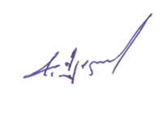
დირექტორი ზ. მგალობლიშვილი

2022 წელი

Gamma Consulting Ltd. 19d. Guramishvili av, 0192, Tbilisi, Georgia
Tel: +(995 32) 2614434; E-mail: zmgreen@gamma.ge; www.gamma.ge; www.facebook.com/gammaconsultingGeorgia

სარჩევი
1 შესავალი 4
2 ანგარიშის მომზადების საკანონმდებლო საფუძველი 5
3 დაგეგმილი საქმიანობის მოკლე აღწერა 7
3.1 საწარმოს ადგილმდებარეობა 7
3.2 საწარმოო პროცესის აღწერა 9
4 ალტერნატიული ვარიანტები 14
4.1 საწარმოს განთავსების ალტერნატივა 14
4.2 ტექნოლოგიური ალტერნატივები 15
4.3 არაქმედების ალტერნატივა 15
5 საწარმოს განთავსების ტერიტორიის გარემოს არსებული მდგომარეობის აღწერა 15
5.1 ფიზიკური გარემო 15
5.1.1 კლიმატი და მეტეოროლოგიური პირობები 15
5.1.2 გეომორფოლოგიური და გეოლოგიური პირობები 19
5.1.3 ტექტონიკა და სეისმურობა 20
5.1.4 ჰიდროგეოლოგიური პირობები 20
5.2 სოციალურ ეკონომიკური გარემო 21
5.2.1 მოსახლეობა 21
5.2.2 ეკონომიკური მაჩვენებლები 28
5.2.3 სოფლის მეურნეობა 34
5.2.4 ჯანდაცვა და სოციალური უზრუნველყოფა 36
5.2.5 განათლება 37
5.2.6 კულტურა 38
6 პროექტის განხორციელებით გამოწვეული ზემოქმედება გარემოსა და ადამიანის ჯანმრთელობაზე 38
6.1 ატმოსფერულ ჰაერში მავნე ნივთიერებების ემისიები და ხმაურის გავრცელება 39
6.1.1 საწარმოო პროცესში, ატმოსფერულ ჰაერში მავნე ნივთიერებათა გაბნევის შეფასება 39
6.2 ზედაპირული და მიწისქვეშა წყლების დაბინძურების რისკები 52
6.3 ნიადაგზე და გრუნტზე ზემოქმედება 52
6.4 ბიოლოგიურ გარემოზე ზემოქმედება 52
6.5 ნარჩენების არასათანადო მართვით გამოწვეული ზემოქმედება 52
6.6 სოციალურ გარემოზე, ადამიანის ჯანმრთელობასა და უსაფრთხოებაზე ზემოქმედება 54
6.7 კუმულაციური ზემოქმედება 54
7 გარემოზე უარყოფითი ზემოქმედების შემარბილებელი ღონისძიებები 56
1 დაგეგმილი საქმიანობის გარემოსდაცვითი მონიტორინგის გეგმა 58
8 ინფორმაცია მომავალში ჩასატარებელი კვლევებისა და გზშ-ის ანგარიშის მომზადებისთვის საჭირო მეთოდების შესახებ 60
9 დანართები 61
9.1 დანართი 1. დანადგარების ტექნიკური მახასიათებლები 61

შესავალი
წინამდებარე ანგარიში წარმოადგენს სს „თბილპოლიმერი“-ს პლასტიკის ნარჩენების გადამამუშავებელი საწარმოს მოწყობისა და ექსპლუატაციის პროექტის სკოპინგის ანგარიშს, რომელიც შემუშავებულია გარემოსდაცვითი შეფასების კოდექსის შესაბამისად.
2022 წლის 16 მარტს გარემოსდაცვისა და სოფლის მეურნეობის სამინისტროს, გზშ-ის ჩატარების საჭიროების დადგენის მიზნით, წარედგინა შპს „თბილპოლიმერის“ ქალაქ თბილისში, ნოდარ სიგუას №1-ში მდებარე პლასტიკის ნარჩენების გადამამუშავებელი საწარმოს მოწყობისა და ექსპლუატაციის სკრინინგის ანგარიში. აღნიშნული სკრინინგის ანგარიში სსიპ „გარემოს ეროვნული სააგენტო“-მ განიხილა და 11.05.2022 წლის N 78/ს ბრძანებით გაცემული სკრინინგის გადაწყვეტილებით პროექტი გარემოზე ზემოქმედების შეფასების პროცედურას დაუქვემდებარა. აღნიშნულის შესაბამისად მომზადდა ქალაქ თბილისში, ნოდარ სიგუას №1-ში მდებარე პლასტიკის ნარჩენების გადამამუშავებელი საწარმოს მოწყობისა და ექსპლუატაციის სკოპინგის ანგარიში.
სს „თბილპოლიმერი“ რამდენიმე თვეა, რაც ბიოდეგრადირებადი და პლასტიკის შესაფუთი მასალების წარმოებაშია ჩართული. კომპანია ქ. თბილისში, ნოდარ სიგუას №1-ში, ფლობს 18895კვ.მ. ფართობის მიწის ტერიტორიას, სადაც პირველადი ნედლეულისგან (პლასტიკის გრანულები) აწარმოებს შესაფუთ მასალებს (ძირითადად ბიოდეგრადირებად და პლასტიკის ე.წ. პარკებს). კომპანია ასევე გეგმავს პლასტიკის ნარჩენების (პლასტმასის ნარჩენი -07 02 13; პლასტმასის შესაფუთი მასალა -15 01 02; პლასტმასი და რეზინი -19 12 04; პლასტმასი - 20 01 39) გადამუშავებას და სხვადასხვა დანიშნულების მასალების წარმოებას. ნარჩენების მართვის კოდექსის I დანართის მიხედვით აღნიშნული საქმიანობა მიეკუთვნება R3 აღდგენის კოდით გათვალისწინებულ საქმიანობას.
საქმიანობის განმახორციელებელი სს თბილპოლიმერის“ და სკრინინგის ანგარიშის შემმუშავებელი კომპანიის შპს „გამა კონსალტინგი“-ს საკონტაქტო ინფორმაცია მოცემულია ცხრილში 1.
ცხრილი 1. ინფორმაცია საქმიანობის განმახორციელებლის და საკონსულტაციო კომპანიის შესახებ.
საქმიანობის განმახორციელებელი | სს „თბილპოლიმერი“
საქმიანობის განხორციელების ადგილის მისამართი | ქალაქი თბილისი, ნოდარ სიგუას ქუჩა №1
საქმიანობის სახე | პლასტიკის შესაფუთი მასალების წარმოება
საიდენტიფიკაციო კოდი | 208143855
საკონტაქტო პირი | იაკობ ღლონტი
საკონტაქტო პირის ტელეფონი | +995 577 74 51 51
ელ.ფოსტა | tbilpolimeri@gmail.com
საკონსულტაციო კომპანია: | „გამა კონსალტინგი“
კომპანიის დირექტორი | ზურაბ მგალობლიშვილი
კომპანიის დირექტორის ტელეფონი | +032 2614434; +995 599 504 434

ანგარიშის მომზადების საკანონმდებლო საფუძველი
გარემოსდაცვითი შეფასების კოდექსის II დანართს 10.3 ქვეპუნქტის - „ნარჩენების აღდგენა, გარდა არასახიფათო ნარჩენების წინასწარი დამუშავებისა“- შესაბამისად, პლასტიკის ნარჩენების გადამუშავება ექვემდებარება გარემოზე ზემოქმედების შეფასების სკრინინგის პროცედურას. აღნიშნულის შესაბამისად, სს „თბილპოლიმერმა“ 2022 წლის 16 მარტს გარემოსდაცვისა და სოფლის მეურნეობის სამინისტროს, გზშ-ის ჩატარების საჭიროების დადგენის მიზნით, წარედგინა ქალაქ თბილისში, ნოდარ სიგუას №1-ში მდებარე პლასტიკის ნარჩენების გადამამუშავებელი საწარმოს მოწყობისა და ექსპლუატაციის სკრინინგის ანგარიში. აღნიშნული სკრინინგის ანგარიში სსიპ „გარემოს ეროვნული სააგენტო“-მ განიხილა და 11.05.2022 წლის N 78/ს ბრძანებით გაცემული სკრინინგის გადაწყვეტილებით პროექტი გარემოზე ზემოქმედების შეფასების პროცედურას დაუქვემდებარა. გზშ-ს ეტაპებს წარმოადგენს სკოპინგის პროცედურა და გზშ-ს ანგარიში მომზადება
გზშ-ის პროცესში სკოპინგის განცხადება და სკოპინგის ანგარიში
საქმიანობის განმახორციელებელი ვალდებულია საქმიანობის დაგეგმვის შეძლებისდაგვარად ადრეულ ეტაპზე სააგენტოს წარუდგინოს სკოპინგის დასკვნის გაცემის თაობაზე განცხადება და სკოპინგის ანგარიში.
სკოპინგის დასკვნის გაცემის თაობაზე განცხადების რეგისტრაციიდან 5 დღის ვადაში სააგენტო უზრუნველყოფს ამ განცხადებისა და საჯარო განხილვის შესახებ ინფორმაციის შესაბამისი მუნიციპალიტეტის აღმასრულებელი ორგანოს ან/და წარმომადგენლობითი ორგანოს საინფორმაციო დაფაზე განთავსებას, აგრეთვე აღნიშნული განცხადებისა და თანდართული დოკუმენტების თავის ოფიციალურ ვებგვერდზე განთავსებას, ხოლო მოთხოვნის შემთხვევაში – მათი ნაბეჭდი ეგზემპლარების ან ელექტრონული ვერსიების საქართველოს კანონმდებლობით დადგენილი წესით ხელმისაწვდომობას.
სკოპინგის ანგარიში უნდა მოიცავდეს:
- ინფორმაციას დაგეგმილი საქმიანობის განხორციელების ადგილის შესახებ, GIS (გეოინფორმაციული სისტემები) კოორდინატების მითითებით (shp-ფაილთან ერთად);
- ინფორმაციას დაგეგმილი საქმიანობის ფიზიკური მახასიათებლების (სიმძლავრე, მასშტაბი, საწარმოო პროცესი, შესაძლო საწარმოებელი პროდუქციის ოდენობა და სხვა) შესახებ;
- ინფორმაციას დაგეგმილი საქმიანობისა და მისი განხორციელების ადგილის ალტერნატივების შესახებ;
- ინფორმაციას გარემოზე შესაძლო ზემოქმედებისა და მისი სახეების შესახებ, მათ შორის:
- ინფორმაციას დაცულ ტერიტორიებზე ზემოქმედების შესახებ (ასეთის არსებობის შემთხვევაში);
- ინფორმაციას შესაძლო ტრანსსასაზღვრო ზემოქმედების შესახებ (ასეთის არსებობის შემთხვევაში);
- ინფორმაციას დაგეგმილი საქმიანობის განხორციელებით ადამიანის ჯანმრთელობაზე, სოციალურ გარემოზე, კულტურული მემკვიდრეობის ძეგლსა და სხვა ობიექტზე შესაძლო ზემოქმედების შესახებ;
- ინფორმაციას ჩატარებული ან/და ჩასატარებელი საბაზისო/საძიებო კვლევებისა და გზშ-ის ანგარიშის მომზადებისთვის საჭირო მეთოდების შესახებ;
- საქართველოს კანონმდებლობით დადგენილი მოთხოვნების შესაბამისად შედგენილ წიაღით სარგებლობის ობიექტის დამუშავების პროექტს, მათ შორის, რეკულტივაციის პროექტს (საჭიროების შემთხვევაში);
- ინფორმაციას იმ ღონისძიებების შესახებ, რომლებიც გათვალისწინებული იქნება გარემოზე მნიშვნელოვანი უარყოფითი ზემოქმედების თავიდან ასაცილებლად, შესამცირებლად ან/და შესარბილებლად.
საქმიანობის განმახორციელებელი ვალდებულია სკოპინგის ანგარიში სააგენტოს წარუდგინოს როგორც მატერიალური, ისე ელექტრონული ფორმით. სკოპინგის ანგარიშის სისწორისა და დაგეგმილი საქმიანობისთვის საჭირო რელევანტური ინფორმაციის წარმოდგენისთვის პასუხისმგებელია საქმიანობის განმახორციელებელი ან/და კონსულტანტი.
საქმიანობის განმახორციელებელი უფლებამოსილია სააგენტოს წარუდგინოს სხვა ნებისმიერი ინფორმაცია, რომელიც საჭირო იქნება სკოპინგის დასკვნის გადაწყვეტილების მიღების პროცესში.
გზშ-ის პროცესში სკოპინგის დასკვნის გაცემა
სააგენტო იხილავს სკოპინგის დასკვნის გაცემის თაობაზე განცხადებასა და სკოპინგის ანგარიშს და საქართველოს ზოგადი ადმინისტრაციული კოდექსის IX თავით დადგენილი წესით გასცემს სკოპინგის დასკვნას. საქართველოს ზოგადი ადმინისტრაციული კოდექსის IX თავით დადგენილ წესთან შეუსაბამობის შემთხვევაში გამოიყენება ამ კოდექსით დადგენილი ნორმები.
საზოგადოებას უფლება აქვს, სკოპინგის დასკვნის გაცემის თაობაზე განცხადების განთავსებიდან 15 დღის ვადაში წარუდგინოს სააგენტოს მოსაზრებები და შენიშვნები სკოპინგის ანგარიშთან დაკავშირებით. სკოპინგის დასკვნის გაცემისას სააგენტო უზრუნველყოფს საზოგადოების მიერ წარმოდგენილი მოსაზრებებისა და შენიშვნების განხილვას და შესაბამისი საფუძვლის არსებობის შემთხვევაში ითვალისწინებს მათ.
სკოპინგის დასკვნის გაცემის თაობაზე განცხადების განთავსებიდან არაუადრეს მე-10 დღისა და არაუგვიანეს მე-15 დღისა სააგენტო უზრუნველყოფს სკოპინგის ანგარიშის საჯარო განხილვას. საჯარო განხილვის ორგანიზებისა და ჩატარებისთვის პასუხისმგებელია სააგენტო. შესაბამისად, იგი უზრუნველყოფს საჯარო განხილვის ორგანიზებასთან, მათ შორის, საჯარო განხილვის ჩატარების შესახებ ინფორმაციის გამოქვეყნებასთან, დაკავშირებული ხარჯების ანაზღაურებას. საჯარო განხილვას უძღვება და საჯარო განხილვის შესახებ ოქმს ადგენს სააგენტოს უფლებამოსილი წარმომადგენელი. ამ ოქმის სისწორისთვის პასუხისმგებელია სააგენტო. საჯარო განხილვის შესახებ ინფორმაცია უნდა გამოქვეყნდეს საჯარო განხილვის ჩატარებამდე არაუგვიანეს 10 დღისა. თუ დაგეგმილია საქმიანობის თვითმმართველი თემის ადმინისტრაციულ საზღვრებში განხორციელება, საჯარო განხილვა ტარდება დაგეგმილი საქმიანობის განხორციელების ადგილთან ყველაზე ახლოს მდებარე სათანადო ადმინისტრაციული ორგანოს შენობა-ნაგებობაში ან მის მიმდებარე ტერიტორიაზე, ხოლო თუ დაგეგმილია საქმიანობის თვითმმართველი ქალაქის ადმინისტრაციულ საზღვრებში განხორციელება, საჯარო განხილვა ტარდება სააგენტოს მიერ განსაზღვრული სათანადო ადმინისტრაციული ორგანოს შენობა-ნაგებობაში ან მის მიმდებარე ტერიტორიაზე, გარდა გარდა გარემოსდაცვითი შეფასების კოდექსის 34-ე მუხლის 2¹ ნაწილის „ა“ ქვეპუნქტით გათვალისწინებული შემთხვევისა. საჯარო განხილვა ღიაა და მასში მონაწილეობის უფლება აქვს საზოგადოების ნებისმიერ წარმომადგენელს.
სკოპინგის დასკვნის გაცემის თაობაზე განცხადების რეგისტრაციიდან არაუადრეს 26-ე დღისა და არაუგვიანეს 30-ე დღისა სააგენტო გასცემს სკოპინგის დასკვნას, რომელიც მტკიცდება სააგენტოს ინდივიდუალური ადმინისტრაციულ-სამართლებრივი აქტით. სკოპინგის დასკვნით განისაზღვრება გზშ-ის ანგარიშის მომზადებისთვის საჭირო კვლევებისა და მოსაპოვებელი და შესასწავლი ინფორმაციის ჩამონათვალი. სკოპინგის დასკვნის გაცემისას შესაძლებელია გამოყენებულ იქნეს სახელმძღვანელო დოკუმენტი „გარემოზე ზემოქმედების შეფასების შესახებ“.
სკოპინგის დასკვნის დამტკიცებამდე სააგენტო უზრუნველყოფს ადმინისტრაციულ წარმოებაში კომპეტენციის ფარგლებში საქართველოს კულტურის, სპორტისა და ახალგაზრდობის სამინისტროს სხვა ადმინისტრაციული ორგანოს სახით მონაწილეობას საქართველოს ზოგადი ადმინისტრაციული კოდექსის 84-ე მუხლით დადგენილი წესით.
სააგენტოს მიერ გაცემული სკოპინგის დასკვნა სავალდებულოა საქმიანობის განმახორციელებლისთვის გზშ-ის ანგარიშის მომზადებისას.
თუ საქმიანობის განმახორციელებელი სკოპინგის დასკვნის დამტკიცებიდან 3 წლის ვადაში ვერ მიიღებს გარემოსდაცვით გადაწყვეტილებას ამ კოდექსით გათვალისწინებული პროცედურების შესაბამისად, სკოპინგის დასკვნის დამტკიცების შესახებ სააგენტოს ინდივიდუალური ადმინისტრაციულ-სამართლებრივი აქტი ძალადაკარგულად ცხადდება.
კოდექსის მე-14 მუხლით განსაზღვრული საფუძვლის არსებობისას სააგენტო უფლებამოსილია მიიღოს გადაწყვეტილება საქმიანობის განხორციელებაზე უარის თქმის შესახებ.
სკოპინგის პროცედურის დასრულებიდან 5 დღის ვადაში სააგენტო უზრუნველყოფს სკოპინგის ანგარიშის, სკოპინგის დასკვნის ან/და საქმიანობის განხორციელებაზე უარის თქმის შესახებ გადაწყვეტილების თავის ოფიციალურ ვებგვერდსა და შესაბამისი მუნიციპალიტეტის აღმასრულებელი ორგანოს ან/და წარმომადგენლობითი ორგანოს საინფორმაციო დაფაზე განთავსებას, ხოლო მოთხოვნის შემთხვევაში – მათი ნაბეჭდი ეგზემპლარების საქართველოს კანონმდებლობით დადგენილი წესით ხელმისაწვდომობას.

დაგეგმილი საქმიანობის მოკლე აღწერა

საწარმოს ადგილმდებარეობა
როგორც უკვე აღინიშნა, სს „თბილპოლიმერი“ ქ. თბილისში, ნოდარ სიგუას №1-ში (ს/კ: 01.19.14.004.216), ფლობს 18895კვ.მ. ფართობის მიწის ტერიტორიას, სადაც დაგეგმილია პლასტიკის ნარჩენების გადამუშავება და მიღებული მასალიდან სხვადასხვა დანიშნულების შესაფუთი პროდუქციის წარმოება.
ცხრილი 2. ცხრილი კომპანიის კუთვნილებაში არსებული ტერიტორიის კუთხის კოორდინატები
1. | X: 499357.99  Y: 4614726.53 | 10. | X: 499607.07  Y: 4614662.77
2. | X: 499366.92  Y: 4614728.63 | 11. | X: 499547.57  Y: 4614718.24
3. | X: 499369.12  Y: 4614723.25 | 12. | X: 499539.86  Y: 4614717.70
4. | X: 499499.25  Y: 4614770.08 | 13. | X: 499538.90  Y: 4614727.39
5. | X: 499591.62  Y: 4614799.34 | 14. | X: 499518.41  Y: 4614724.78
6. | X: 499607.04  Y: 4614756.16 | 15. | X: 499518.89  Y: 4614713.27
7. | X: 499656.48  Y: 4614771.58 | 16. | X: 499379.22  Y: 4614677.58
8. | X: 499659.10  Y: 4614767.36 | 17 | X: 499371.54  Y: 4614684.63
9. | X: 499619.70  Y: 4614677.42
საპროექტო ტერიტორია მდებარეობს ქალაქ თბილისის აღმოსავლეთ ნაწილში, ერთგვარ საწარმოო ზონაში, რომელიც გარშემორტყმულია სხვადასხვა დანიშნულების საწარმოებითა და სასაწყობე ობიექტებით. საპროექტო ტერიტორიას ჩრდილოეთიდან ესაზღვრება შპს „ქოჩკაბლო“-ს და შპს“ ჯორჯიან სტიილ“-ის საწარმოო ობიექტები. შპს „ქოჩკაბლო“-ს აღნიშნულ ტერიტორიაზე სპილენძისა და ალუმინის მწარმოებელი საწარმო გააჩნია, რომელიც აღჭურვილია თანამედროვე ტექნოლოგიებით. ხოლო შპს“ ჯორჯიან სტიილ“-ს გააჩნია ლითონის მზა ნაწარმის მწარმოებელი საწარმო, როგორებიცაა: მოთუთიებული ლითონი, ლითონის ბოძები, პროფილირებული (გოფრირებული) ლითონის ფურცლები, ეკალმავთული, მავთულის მოქსოვილი ბადეები, მავთულის წერტილოვანი შედუღებისაგან მიღებული ბადეები. დასავლეთით 35 მ. მანძილში განთავსებულია შპს „თარი“-ს სასაწყობე ტერიტორია, ჩრდილოეთით 85 მ. მანძილში მდებარეობს შპს „ავერსი-რაციონალი“-ს საწარმო. შპს „ავერსი-რაციონალი“ წარმოადგენს ქართულ ფარმაცევტულ კომპანიას, რომელიც მოწყობილია და ფუნქციონირებს საერთაშორისო სტანდარტების GMP EU-სა და ISO 9001-ის მოთხოვნების შესაბამისად. საწარმოში იფუთება სხვადასხვა ფარმაკოლოგიური ჯგუფის 200-ზე მეტი დასახელების პროდუქტი: ტაბლეტები, კაფსულები, სიროფები, ემულსიები, სუსპენზიები, წვეთები, სპრეები, საინექციო ხსნარები, ფხვნილები, გელები და კრემები (კომპანია საწარმოში მედიკამენტების არ აწარმოებს, აქ მხოლოდ შეფუთვა ხდება).
საპროექტო ტერიტორიას ჩრდილო-აღმოსავლეთით ესაზღვრება სს „საქართველოს ნავთობისა და გაზის კორპორაციის“ ტერიტორია, რომელიც იჯარით აქვს აღებული შპს „შლუმბერჟე რუსთაველი ქომფანი ლიმითედი (ფილიალი) საქართველო“-ს. აღნიშნული კომპანიის საქმიანობას ნავთობისა და ბუნებრივი აირების ძიება/მოპოვება წარმოადგენს. აღმოსავლეთით მდებარეობს შპს „ლორდის“ საწარმო, სადაც ამჟამად მხოლოდ სასათბურე ცელოფანი იწარმოება.
სამხრეთ ნაწილის სიახლოვეს გადის ზემო სამგორის ქვედა მაგისტრალური არხი. უახლოესი მოსახლე (ს/კ 01.19.28.001.133) საწარმოს ტერიტორიიდან განთავსებულია 200 მეტრ მანძილში (ნარჩენების გრანულატორის შენობიდან), ხოლო კომპანიის კუთვნილი ტერიტორიის საზღვრიდან 80 მ. მანძილში (იხილეთ ილუსტრაცია 1).
კომპანიის კუთვნილებაში არსებულ ტერიტორია მცენარეული საფარით ღარიბია, აქ მხოლოდ რამდენიმე ერთეული ხე-მცენარეა წარმოდგენილი, რომელთაგან არცერთი არ განეკუთვნება დაცული სტატუსის ან საკონსერვაციო მნიშვნელობის სახეობას.
ილუსტრაცია 1. საწარმოს ტერიტორიის განთავსების სიტუაციური სქემა
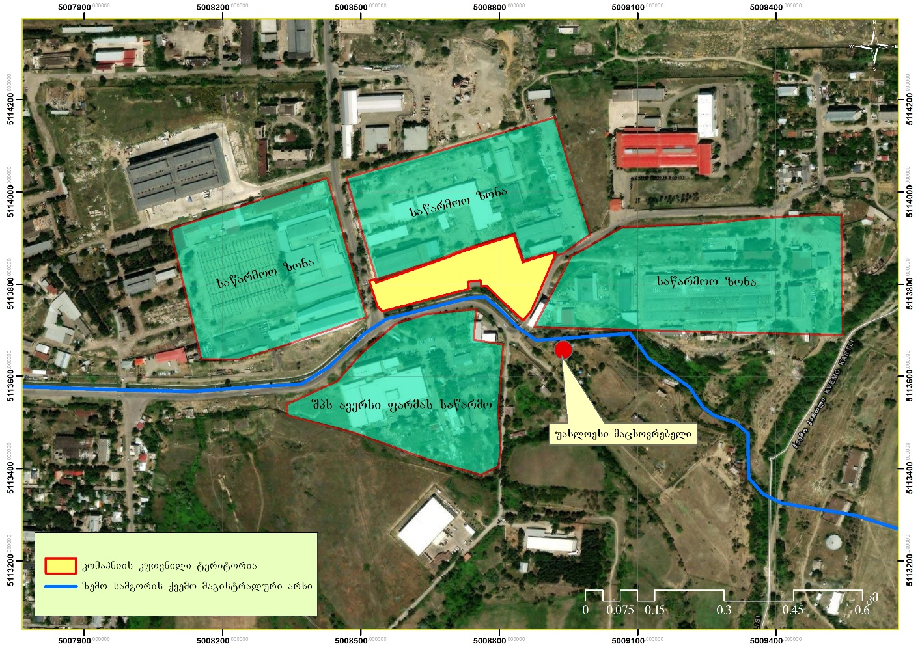

საწარმოო პროცესის აღწერა
არსებული წარმოების აღწერა
კომპანიის კუთვნილებაში არსებულ ტერიტორიაზე სულ განლაგებულია 9 შენობა - ნაგებობა, რომელთაგან ერთი ადმინისტრაციული (შენობა №1, 2 სართული, საერთო ფართობი 807.82 მ2), ხოლო ორი საწარმოო დანიშნულებით გამოიყენება. არსებული წარმოება განთავსებულია 1148.35 მ2 ფართობის მქონე №2 შენობა-ნაგებობაში (ილუსტრაცია 2).

ილუსტრაცია 2. შენობების განლაგების სქემა
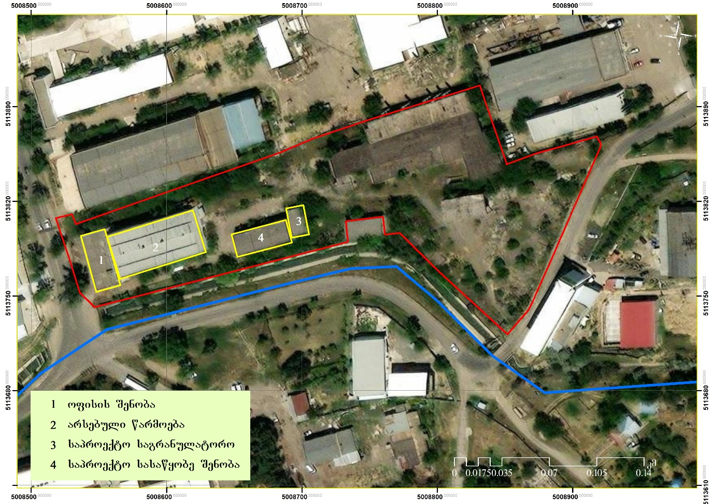
წარმოებაში პროდუქციის მიღება ამჟამად მხოლოდ პირველადი ნედლეულისგან (პლასტიკის გრანულები) მიმდინარეობს, რომლის შემოტანა საწარმოს ტერიტორიაზე მზა სახით ხდება.
პირველადი ნედლეულის გადამუშავებისთვის საწარმოში ამჟამად სულ გამოიყენება შემდეგი დანადგარები:
- ორთავაკიანი ექსტრუდერი QL-65-650-D2LH;
- ფირის გასაბერი ექსტრუდერი QN-65-1200LH;
- მაისურის ტიპის პარკების მწარმოებელი დანადგარი QTB-850 S2
- მაისურის ტიპის პარკების მწარმოებელი დანადგარი QTB-850 G2
- ფლექსოფრაფიული საბეჭდი მანქანა QFA-41001;
- ფლექსოფრაფიული საბეჭდი მანქანა QFIN-100 I;
- მაღალსიჩქარიანი ავტომატური პაკეტის საწარმო მანქანა „მაისური რულონში“ CW- 100PR-C2-ST2
სს „თბილპოლიმერი“ წარმოებაში დამატებით 4 ექსტრუდერის და 2 საჭრელის დამატებას გეგმავს, რომელთაგან ცნობილია შემდეგი დანადგარების მოდელები:
- ექსტრუდერი NPS 60;
- ექსტრუდერი NPS 55;
- საჭრელი OZ-MAK 85
პირველადი ნედლეული საწარმოში შემოდის დაფასოებული, რომელიც საწყობდება სასაწყობე მეურნეობაში. სასაწყობე მეურნეობიდან საჭიროებისამებრ ხდება ნედლეულის გადატანა საწარმოო ზონაში, სადაც სხვადასხვა ნედლეული (HDPE FL 7000; LLDPE Q1018; LDPE FE3000; Additive - V.2.3) წინასწარ, მკაცრად განსაზღვრული პროპორციულობით, დოზირებულად იყრება სპეციალურ შემრევში და ხდება მათი შერევა, ერთიანი მასის მისაღებად. შერეული მასა ინაცვლებს ფირის გასაბერი ექტრუდერის დანადგარებზე, სადაც მიიღება შესაბამისი ტექნიკური მასალის მქონე ფირი. საჭიროების შემთხვევაში ფირი იხატება ფლექსოგრაფიულ საბეჭდ მანქანაზე. საბეჭდი მანქანა წარმოადგენს ექსტრუდერის შემადგენელ ნაწილს და გამოიყენება საჭიროებისამებრ-იმ შემთხვევაში თუ აუცილებელი ფირის მოხატვა. მიღებული ფირი საწყობდება საწარმოშივე, წარმოების შემდეგ ეტაპზე გადასვლამდე. დასაწყობებული ფირი შემდეგ უკვე ინაცვლებს პარკების წარმოების, ჭრისა და შედუღების მანქანაზე, სადაც ტექნიკური პარამეტრების გათვალისწინებით, ხდება მზა პროდუქციის მიღება. მზა პროდუქციის მიღების შემდეგ, პროდუქცია იფუთება და საჭიროების შემთხვევაში ხდება მისი ეტიკეტირებაც (კონკრეტული მომხმარებლების მოთხოვნებისა და საჭიროებების გათვალისწინებით). შეფუთული პროდუქცია გადის წონისა და სხვა შესაბამისი პარამეტრების კონტროლს და ინაცვლებს სასაწყობე მეურნეობაში.
საწარმოო შენობაში განცალკევებით ასევე განთავსებულია საბეჭდი დანადგარი, რომლის გამოყენება მოხდება საჭიროებისამებრ.
ნახაზი 1. საწარმოს მოწყობის გეგმა
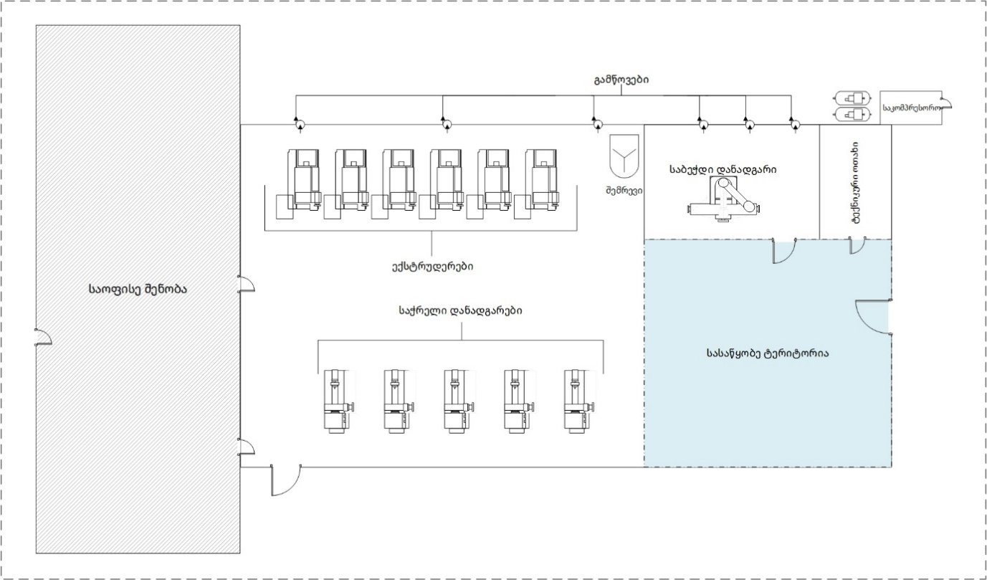

ილუსტრაცია 3. წარმოების პროცესი
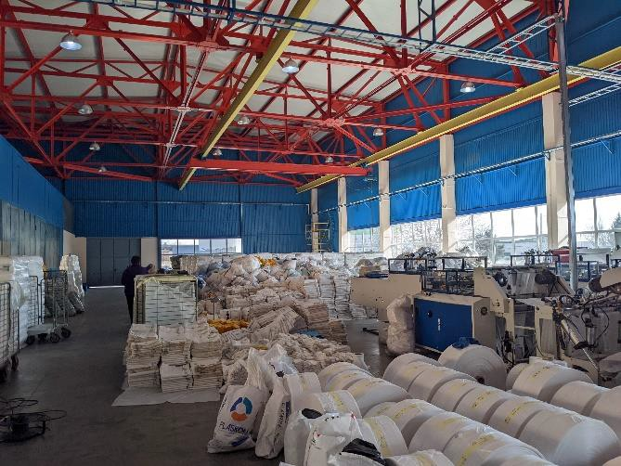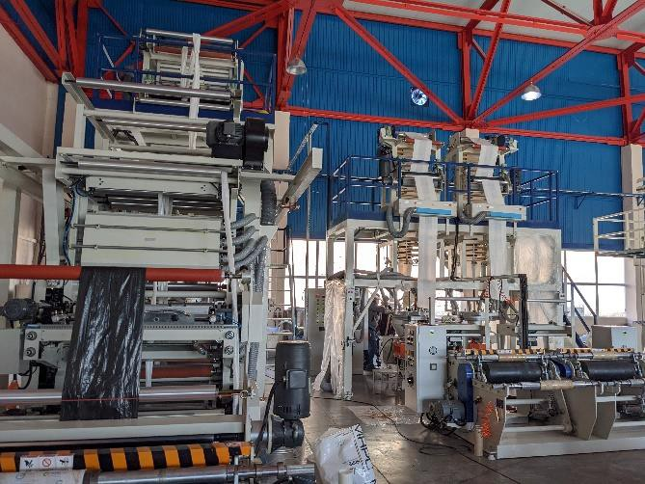
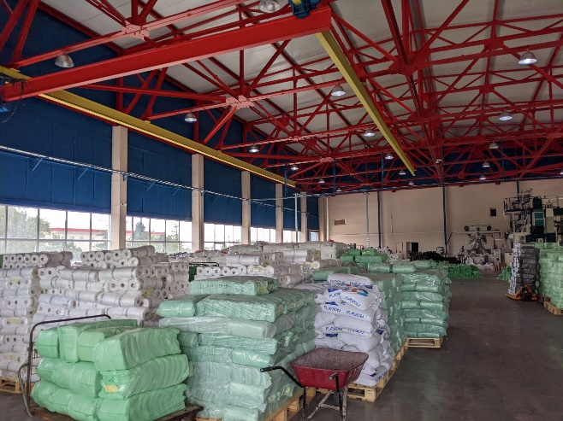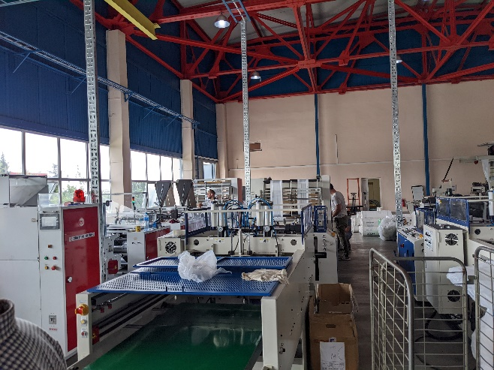
სს „თბილპოლიმერი“ წარმოებაში იყენებს ISO 22000:2018 - „სურსათის უვნებლობის მენეჯმენტის სისტემები - მოთხოვნები სასურსათო ჯაჭვში ჩართული ნებისმიერი ორგანიზაციის მიმართ“ - სტანდარტს. აღნიშნული სტანდარტის გამოყენებით კომპანია აკონტროლებს წარმოებული პროდუქციის უვნებლობას და ხარისხს.
დაგეგმილი, ნარჩენების გადამუშავების პროცესის აღწერა
სს „თბილპოლიმერი“ გეგმავს წარმოებაში გამოიყენოს მეორადი ნედლეული (პლასტიკის ნარჩენები - ძირითადად ცელოფნის შესაფუთი მასალები), რომელიც არსებული წარმოების პროცესში წარმოიქმნება. კომპანია ასევე გეგმავს საქართველოში არსებული ფიზიკური და იურიდიული პირებისგან შეისყიდოს ნარჩენები და გადაამუშაოს ის. შესყიდული ნარჩენები იქნება იმგვარი, რომ მას არ დასჭირდება გარეცხვა და პირდაპირ გადამუშავდება გრანულატორში.
კომპანია საწარმოში შემოიტანს ისეთი სახის ნარჩენს, რომელიც არ საჭიროებს გარეცხვას. შემოტანილი მეორადი მასალა დასაწყობდება სპეციალურად გამოყოფილ შენობა-ნაგებობაში, საიდანაც მასალა მოთხოვნის შესაბამისად იქნება გადატანილი საგრანულატოროში გადასამუშავებლად. საგრანულატორო შენობაში ასევე განთავსებული იქნება დამქუცმაცებელი, რომელიც გამოყენებული იქნება საჭიროებისამებრ, იმ შემთხვევაში თუ კომპანიას მოუწევს შედარებით მყარი პლასტიკის ნარჩენების გადამუშავება (შესაფუთი მასალების წარმოებისას პერიოდულად წარმოიქმნება ერთგვარი მასიური პლასტიკის ნარჩენი, რომელიც დამდნარი გრანულებისგანაა მიღებული). საგრანულატორო შენობაში განთავსებული იქნება 2 ერთეული გრანულატორი და 1 ერთეული დამქუცმაცებელი. (ნარჩენების გადამუშავებისთვის საჭირო ინფრატრუქტურის სიტუაციური სქემა მოცემულია ილუსტრაციაზე 4).
ილუსტრაცია 4 საგრანულატორო და სასაწყობე შენობის სიტუაციური სქემა
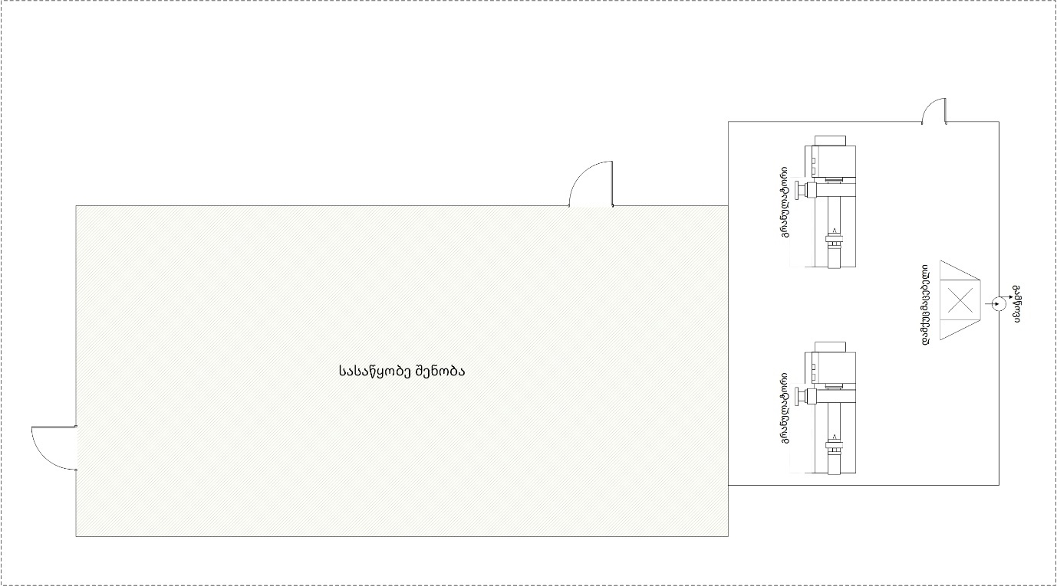
ნარჩენების გრანულატორში გადამუშავების შემდეგ მიიღება მეორადი გრანულები/ნედლეული, რომელიც გადაინაცვლებს საწარმოს ტერიტორიაზე სასაწყობე ფართზე, საიდანაც პერიოდულად მოხდება შემრევში გადატანა და პროდუქციის წარმოება. მეორადი ნედლეულისგან მიღებული მასალით იწარმოებს სხვადასხვა სახის შესაფუთი მასალები.
ნარჩენების გადამუშავებისთვის საჭირო გრანულატორები და დამქუცმაცებელი განთავსდება კომპანიის კუთვნილ ტერიტორიაზე არსებულ შენობა-ნაგებობაში. შემოტანილი ნარჩენების დასაწყობება ასევე განხორციელდება უკვე არსებულ შენობა-ნაგებობაში, რომელიც ემიჯნება საგრანულატორო შენობას (იხილეთ ილუსტრაცია). საწარმოს მოსაწყობად საჭირო ყველა სახის ინფრასტრუქტურა უკვე არსებობს და მხოლოდ საჭირო დანადგარების მონტაჟი იქნება საჭირო. გრანულატორის დამონტაჟება მოხდება პერსონალის დახმარებით, რომლის მონტაჟის სამუშაოები დიდ სირთულეებთან არ იქნება დაკავშირებული (არ საჭიროებს სპეციალურ ფუნდამენტის მოწყობას ან სხვა დამხმარე ინფრასტრუქტურას).

ილუსტრაცია 5. საპროექტო საგრანულატორო და სასაწყობე შენობები
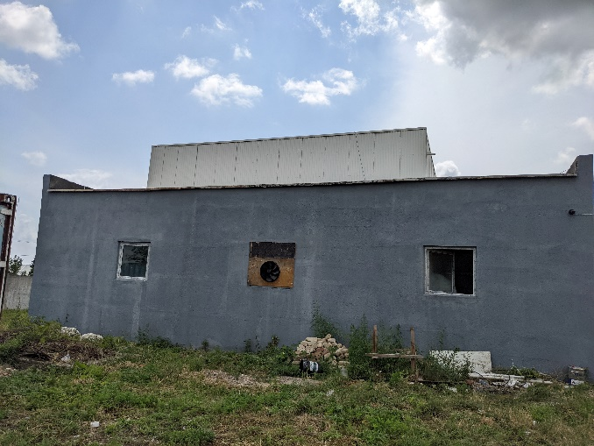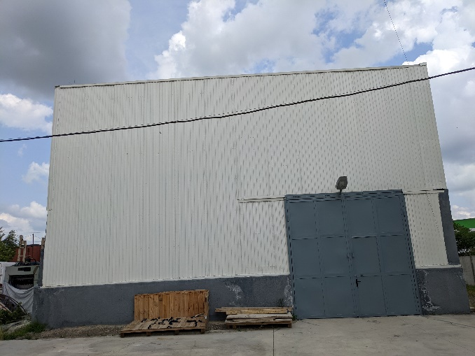
საწარმოს შეუძლია ყოველთვიურად აწარმოოს 200 ტონა პროდუქცია. თუმცა საწყის ეტაპზე წარმადობა პირველადი ნედლეულისთვის დაახლოებით 60 ტონა იქნება ყოველთვიურად. კომპანია გეგმავს წარმოებული პროდუქციის 10% (საკუთარი ნარჩენი დაახლოებით 6 ტონა თვეში) გადაამუშაოს. გარდა ამისა, კომპანია ფიზიკური თუ იურიდიული პირებისგან შეისყიდის მეორად ნედლეულს, რომლის ოდენობაც, მაქსიმალური წარმადობის შემთხვევაში დაახლოებით 20 ტონა იქნება თვეში. ანუ, კომპანია გეგმავს დაახლოებით 26 ტონა მეორადი ნედლეულის გადამუშავებას ყოველთვიურად. ჯამურად, პირველადი და მეორადი ნედლეულის გადამუშავების ჯამური მოცულობა 86 დონა იქნება ყოველთვიურად.
სამუშაო რეჟიმი
ამჟამად საწარმოს სამუშაო რეჟიმი შეადგენს 24 საათს კვირაში 7 დღე, ანუ საწარმო წელიწადში მუშაობს 8760 საათი (გაუთვალისიწინებელი შემთხვევების გარდა). დასაქმებული პერსონალის ძირითადი ნაწილი მუშაობს ცვლებში 24 საათიანი გრაფიკით, იმგვარად რომ კვირაში თითოეულ მათგანს არ უწევს 48 საათზე მეტი მუშაობა. ამასთან საწარმოში დასაქმებული პერსონალის ნაწილს გააჩნია ჩვეულებრივი 8 საათიანი სამუშაო დღე, კვირაში 5 დღის განმავლობაში.
ნარჩენების გადამუშავების პროცესების დაწყების შემდეგ დასაქმებულების რაოდენობა გაიზრდება. კომპანიაში დასაქმდება დამატებით 8 პირი, რომლებიც იმუშავებენ საგრანულატორო და სასაწყობე შენობაში. დამატებით დასაქმებულების სამუშაო გრაფიკი იქნება არსებული გრაფიკის ანალოგიური.

ალტერნატიული ვარიანტები

საწარმოს განთავსების ალტერნატივა
საპროექტო გადაწყვეტების მიღებისას, საწარმოს ადგილმდებარეობის ალტერნატიული ვარიანტები არ განხილულა. სს „თბილპოლიმერი“ რამდენიმე თვეა აღნიშნულ ტერიტორიაზე პირველადი ნედლეულისგან აწარმოებს პროდუქციას და ამავე ტერიტორიაზე გეგმავს ნარჩენების აღდგენის ხაზის მოწყობას, რისთვისაც სხვა ადგილმდებარეობის მოძიების საჭიროება არ არსებობდა. ნარჩენების გადამუშავებისთვის განკუთვნილი ინფრასტრუქტურა უკვე არსებობს კომპანიის კუთვნილ ტერიტორიაზე და საპროექტო საქმიანობა უშუალოდ იქნება დაკავშირებული არსებულ წარმოებასთან.

ტექნოლოგიური ალტერნატივები
თბილპოლიმერი გეგმავს პლასტიკის ნარჩენები გადაამუშაოს 2 ერთეული OZM-O70GR გრანულატორით. კომპანიის მიერ ასევე განიხილებოდა სხვა ტიპის, ე.წ „სახარში ქვაბის“ ტიპის გრანულატორის განთავსება, თუმცა კომპანიამ არჩევანი გააკეთა თურქული წარმოების OZM-O70GR ტიპის გრანულატორზე. აღნიშნულ დანადგარს გააჩნია რიგი უპირატესობები, კერძოდ: მუშაობის პროცესში არ საჭიროებს წყალს; არ წარმოქმნის ოთქლს, რომელიც შეიცავს მავნე ნივთიერებებს; წარმოქმნის შედარებით მცირე რაოდენობით მტვერს და ხმაურს.
აღნიშნული ფაქტორებიდან გამომდინარე, შეირჩა გარემოსდაცვითი და უსაფრთხოების თვალსაზრისით უკეთესი ვარიანტი.

არაქმედების ალტერნატივა
არაქმედების ალტერნატივა გულისხმობს პლასტიკის ნარჩენების გადამამუშავებელი საწარმოს მოწყობაზე უარის თქმას და მხოლოდ არსებული პირველადი ნედლეულისგან მიღებული პროდუქციის წარმოების დატოვებას.
ნარჩენების მართვის 2016-2030 წწ ეროვნული სტრატეგიის მიზანი 5 -„ნარჩენების პრევენცია, ხელახალი გამოყენება, რეციკლირება ან/და აღდგენა“ - სწორედ ნარჩენების ხელახალ გამოყენებას ეხება. ამიტომ, კომპანიის გეგმა გადაამუშაოს პლასტიკის ნარჩენები, წინგადადგმული ნაბიჯი იქნება ნარჩენების მართის სისტემის გაუმჯობესების სფეროში ეროვნულ დონეზე. კომპანიის მიერ გადამუშავებული ნარჩენები შეამცირებს, როგორც პირველადი ნედლეულის გამოყენების მაჩვენებელს, ასევე ნაგავსაყრელზე განსათავსებელი ნარჩენების რაოდენობას. ნარჩენების გადამუშავებაზე უარის თქმა შედარებით მეტ უარყოფით შედეგებს მოიტანს გარემოსთვის, ვიდრე ეს მათი გადამუშავების პროცესშია მოსალოდნელი.

საწარმოს განთავსების ტერიტორიის გარემოს არსებული მდგომარეობის აღწერა

ფიზიკური გარემო

კლიმატი და მეტეოროლოგიური პირობები
თბილისსა და მის მიდამოებში ყველაზე ცივი თვეა იანვარი, რომლის საშუალო ტემპერატურა განაშენიანებულ ტერიტორიაზე 0.3°C-დან 0.9°C -მდეა, შემოგარენში კი, ტერიტორიის სიმაღლის გამო ამ თვის ტემპერატურა მნიშვნელოვნად ეცემა და უარყოფითი ხდება. ზაფხულში ქალაქის უმეტეს ტერიტორიაზე ტემპერატურა 24°C -ს აღემატება. თბილისის განაშენიანებულ ტერიტორიაზე ყველაზე ცხელი თვე ივლისია, ხოლო შემოგარენში უფრო ცხელი თვეა აგვისტო. ჰაერის საშუალო წლიური ტემპერატურა თბილისსა და მის მიდამოებში 12.3° C -მდეა. თბილისის განაშენიანებულ ტერიტორიაზე ჰაერის საშუალო წლიური ტემპერატურა მაღალია (დიღომი - 12.1°C, თბილისი ობსერვატორია - 12.3°C), ხოლო შემოგარენში, რელიეფის მთა-გორიანობის გამო თანდათან კლებულობს და კოჯორში ის 7.4° C -ის ფარგლებშია.
ქვემოთ ცხრილებში მოცემულია სადგურ „თბილისის აეროპორტის“ კლიმატური მახასიათებლები საქართველოს მთავრობის №71 დადგენილებით დამტკიცებული ტექნიკური რეგლამენტის ,,საქართველოს ტერიტორიაზე სამშენებლო სფეროს მარეგულირებელი ტექნიკური რეგლამენტების დამტკიცების შესახებ“-ის მიხედვით.
ცხრილი 3. ატმოსფერული ჰაერის მრავალწლიურ ტემპერატურათა მნიშვნელობები (⁰C)
სადგური | გარე ჰაერის ტემპერატურა, 0 C |  |  |  |  |  |  |  |  |  |  |  |  |  |  |  |  |  |  | პერიოდი <80C საშუალო თვიური ტემპერა-ტურით |  | საშუალო ტემპერა-ტურა 13 საათზე
 | თვის საშუალო |  |  |  |  |  |  |  |  |  |  |  | წლის საშუალო | აბსოლიტური მინიმუმი | აბსოლიტური მაქსიმუმი | ყველაზე ცხელი თვის  საშუალო მაქსიმუმი | ყველაზე ცივი ხუთ-  დღიური საშუალო | ყველაზე ცივი დღის საშუალო | ყველაზე ცივი პერიოდის საშუალო.
 | იანვარი | თებერვალი | მარტი | აპრილი | მაისი | ივნისი | ივლისი | აგვისტო | სექტემბერი | ოქტომბერი | ნოემბერი | დეკემბერი |  |  |  |  |  |  |  | ხანგრძლივობა დღეების | საშუალო ტემპერატურა | ყველაზე ცივი დღისათვის | ყველაზე ცხელი დღისათვის
1 | 2 | 3 | 4 | 5 | 6 | 7 | 8 | 9 | 10 | 11 | 12 | 13 | 14 | 15 | 16 | 17 | 18 | 19 | 20 | 21 | 22 | 23 | 24
თბილისი აეროპორტი | 0.4 | 1.9 | 5.7 | 11.2 | 16.6 | 20.5 | 24.0 | 24.1 | 19.4 | 13.7 | 7.3 | 2.5 | 12.3 | -23 | 40 | 30.5 | -9 | -12 | 0.3 | 139 | 3 | 3.4 | 28.7
ცხრილი 4. ატმოსფერული ჰაერის მრავალწლიურ ფარდობითი ტენიანობის მნიშვნელობები (⁰C)
სადგ-ური | გარე ჰაერის ფარდობითი ტენიანობა |  |  |  |  |  |  |  |  |  |  |  |  | საშ. ფარდ. ტენიანობა 13 საათზე |  | ფარდ. ტენია-ნობის საშ. დღეღამური ამპლიტუდა
 | იანვარი | თებერვალი | მარტი | აპრილი | მაისი | ივნისი | ივლისი | აგვისტო | სექტემბერი | ოქტომბერი | ნოემბერი | დეკემბერი | წლის საშუალო | ყველაზე ცივი თვისათვის | ყველაზე ცხელი თვისათვის | ყველაზე ცივი თვისათვის | ყველაზე ცხელი თვისათვის
1 | 2 | 3 | 4 | 5 | 6 | 7 | 8 | 9 | 10 | 11 | 12 | 13 | 14 | 21 | 22 | 23 | 24
თბილისი  აეროპო-რტი | 73 | 70 | 68 | 65 | 65 | 61 | 58 | 56 | 63 | 70 | 75 | 75 | 67 | 61 | 44 | 19 | 26

ცხრილი 5. ნალექების რაოდენობა, მმ
ნალექების რაოდენობა წელიწადში, მმ | ნალექების დღე–ღამური მაქსიმუმი, მმ
540 | 145
ცხრილი 6. ქარის უდიდესი სიჩქარე შესაძლებელი 1,5,10,15,20. წელიწადში ერთხელ. მ/წმ
1 | 5 | 10 | 15 | 20
33 | 41 | 45 | 47 | 48
ცხრილი 7. ქარის საშუალო უდიდესი და უმცირესი სიჩქარე მ/წმ
იანვარი | ივლისი
10.0/2.2 | 10.6/3.5
ცხრილი 8. ქარის სიჩქარის საშუალო თვიური და წლიური მნიშვნელობები (მ/წმ)
დაკვირვების სადგური | თვე |  |  |  |  |  |  |  |  |  |  |  | წელი
 | I | II | III | IV | V | VI | VII | VIII | IX | X | XI | XII
თბილისის აეროპორტი | 5.4 | 6.8 | 6.4 | 6.4 | 5.9 | 6.3 | 7.2 | 5.8 | 5.6 | 5.1 | 4.1 | 4.4 | 5.8
ცხრილი 9. ქარის მიმართულებებისა და შტილის განმეორადობა (%)
თვე | ჩ | ჩ-აღმ. | აღმ. | ს-აღმ. | ს | ს-დ | დ. | ჩდ | შტილი
I | 1 | 3 | 3 | 5 | 2 | 1 | 5 | 80 | 45
II | 1 | 4 | 5 | 7 | 4 | 2 | 3 | 74 | 37
III | 1 | 3 | 5 | 16 | 6 | 2 | 3 | 64 | 36
IV | 1 | 4 | 6 | 19 | 7 | 2 | 2 | 59 | 34
V | 1 | 4 | 8 | 14 | 7 | 2 | 3 | 61 | 32
VI | 1 | 5 | 7 | 13 | 6 | 2 | 3 | 63 | 26
VII | 1 | 4 | 8 | 13 | 7 | 2 | 3 | 62 | 23
VIII | 1 | 5 | 9 | 13 | 10 | 2 | 3 | 57 | 29
IX | 1 | 5 | 8 | 15 | 7 | 2 | 2 | 60 | 36
X | 1 | 5 | 6 | 10 | 7 | 1 | 3 | 67 | 42
XI | 1 | 4 | 5 | 10 | 6 | 2 | 5 | 67 | 52
XII | 2 | 3 | 2 | 5 | 3 | 1 | 5 | 79 | 49
წლიური | 1 | 4 | 6 | 12 | 6 | 2 | 3 | 66 | 37

დიაგრამა 1. ქართა ვარდი

გეომორფოლოგიური და გეოლოგიური პირობები
საპროექტო ტერიტორია მდებარეობს მდ. მტკვრის მარცხენა ტერასირებულ ნაპირეთში, მკვეთრად გამოხატული აკუმულაციური ფორმების ფართო გავრცელებით. დაბლობის ჩამოყალიბება ხდებოდა მდ. მტკვრის ეროზიული მოქმედებით და ალუვიური ნალექების აკუმულაციით.
ლილოს დასახლება მთლიანად მოიცავს მდ. მტკვრის შუა მეოთხეული ასაკის მესამე ტერასული საფეხურის ზედაპირს. ტერასული ზედაპირი ერთიანი და სწორია, წყალგამყოფის ფარგლებში (მდ. მდ. ლილოს ხევი და ლოჭინი) დაუნაწევრებელი, სუსტად დახრილი სამხრეთით მდ. მტკვრისაკენ ქანობით 2-4⁰-მდე, სწორხასოვანი პროფილებით განივ და გრძივ კვეთებში. იგი განვითარებულია განედურად მრავალ კილომეტრზე, ხოლო მერიდიანულად იცვლება სხვადასხვა სიმაღლეებზე განლაგებული ანალოგიური გენეზისის შედარებით მაღალი (უფრო ძველი) და დაბალი (ახალგაზრდა) ტერასული საფეხურებით.
თანამედროვე ეტაპზე აკუმულაციის პროცესი შეცვლილია ეროზიულით, რის გამოც თანამედროვე ჰიდროგრაფიული ქსელის მიერ (საპროექტო ტერიტორიასთან ახლოს გამავალი გამდინარეები ლილოს ხევი და ლოჭინი) ტერასაში და ძირითად ქანებში სიმეტრიული ჩაჭრის სიღრმე 20-30 მ-მდეა.
ქ. თბილისის ამ ნაწილში ძირითადი ქანები წარმოდგენილია ზედა ეოცენური ასაკის ე.წ. “თბილისის ნუმულიტური წყების” ქვიშაქვების და თიხების მორიგეობით, რომლებიც შეინიშნება ზემოთ აღნიშნული მდინარეების ვიწრო ხეობებში. ლილოს დასახლების მთელ ტერიტორიაზე ეს ქანები გადაფარულია რთული გენეზისის, ცვლადი შემადგენლობის და სიმძლავრეების მეოთხეული ასაკის საფარი ქანებით.
უშუალოდ საპროექტო ტერიტორიის ფარგლებში ძირითადი ქანებს თავზე წარმოდგენილია თანამედროვე დელუვიურ-პროლუვიური წარმონაქმნები. აქ ყველა მხარეს გავრცელებულია თიხა-თიხნაროვანი გრუნტები (dpQ_{IV}) სიმძლავრით 2-დან 5 მ-მდე. სიღრმეში მათ ცვლის შუა პლეისტოცენური ასაკის ალუვიური კენჭნარი (aQ_{II}) თიხნარის შემავსებლით და სიმძლავრით 3.5 მ. ყველა ზემოდ ხსენებული სახესხვაობები შემოფენილია ზედა ეოცენური ასაკის (P₂³) მუქ ნაცრისფერად შეფერილი შერებრივი ქვიშაქვების და არგილიტების მორიგეობაზე, რომლებიც ზედა გამოფიტულ ნაწილში ფერშეცვლილებია უმეტესად მოყვითალო-მოყავისფრო ფერებში.
საპროექტო ტერიტორიის ფარგლებში ზედაპირის პირველქმნილი რელიეფი მთლიანად შეცვლილია თანამედროვე ანთროპოგენული გავლენით, ხოლო აქ თანამედროვე საშიში გეოდინამიკური პროცესების გააქტიურებას არ აქვს ადგილი.

ტექტონიკა და სეისმურობა
ტექტონიკური თვალსაზრისით საწარმოო ტერიტოეია განთავსებულია მცირე კავკასიონის ნაოჭა სისტემის აჭარა-თრიალეთის ზონის სამხრეთი ქვეზონის უკიდურეს აღმოსავლეთ ნაწილში. ეს უკანასკნელი მთლიანად აგებულია შუა ეოცენიის ვულკანოგენური წყების, ოლიგოცენის და უფრო ახალგაზრდა ნორმალურად დანალექი (მათ შორის კონტინენტური ფაციესების) ქანებით.
საქართველოს ტერიტორიის სეისმური დარაიონების უახლოესი სქემის მიხედვით ქ. თბილისი განთავსებულია 8 ბალიან (MSK64) სეისმურ ზონაში (პნ 01.01-09 „სეისმომედეგი მშენებლობა“), ხოლო ამგები გრუნტები ამავე დოკუმენტის #1 ცხრილით სეისმური თვისებების მიხედვით განეკუთვნებიან II კატეგორიას.
ილუსტრაცია 6. საქართველოს სეისმური საშიშროების რუკა მაქსიმალურ ჰორიზონტალურ აჩქარებასა და ბალებში
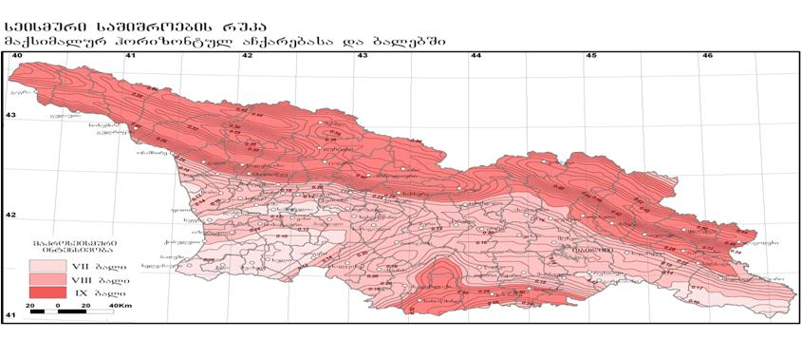

ჰიდროგეოლოგიური პირობები
საკვლევ ტერიტორიაზე გრუნტის წყლების ფორმირება, მოძრაობა და გავრცელება განისაზღვრება მდ. მტკვრის III ტერასის გეოლოგიური და გეომორფოლოგიური პირობებით. ტერიტორიის ამგები ქანების ზედა ნაწილი ზედაპირიდან გაწყლოვანებულებია დონეებით 5-6 მ-ის ფარგლებში.
მოძრაობის მიხედვით წყლები ფოროვანი ტიპისაა, უწნევო, თავისუფალი ზედაპირით. აქ ჭაბურღილებიდან ამოღებული სინჯების ანალიზით დადგინდა, რომ წყალი ქიმიური შემადგენლობით სულფატურ-ჰიდროკარბონატული, კალციუმ-მაგნიუმიანი, საერთო მინერალიზაციით M - 2.6 გ/ლ-მდე. ბეტონის მიმართ ჩვეულებრივად ეს წყლები ამჟღავნებდნენ სულფატურ აგრესიულობას. არ არის აგრესიული არმატურის მიმართ რკინა-ბეტონის კონსტრუქციების მუდმივი დაძირვის პირობებში. სუსტად აგრესიულია მათი პერიოდულად დაძირვის დროს. შესაძლოა წყალი იყოს სანიტარულად დაბინძურებული.

სოციალურ ეკონომიკური გარემო

მოსახლეობა
2014 წლიდან მოყოლებული 2021 წლამდე, ქალაქ თბილისი მოსახლეობა ყოველწლიურად იზრდებოდა. 2014 წლის საყოველთაო აღწერის მიხედვით ქალაქ თბილისში 1101.2 ათასი მოსახლე ცხოვრობდა, ხოლო 2021 წლისთვის ეს მაჩვენებელი 1202.7 ათას მოსახლემდე გაიზარდა. მოსახლეობის რაოდენობის მატების მთავარ მიზეზად შიდა იმიგრაცია უნდა მივიჩნიოთ. 2022 წელს სახეზე გვაქვს მოსახლეობის რაოდენობის შემცირების ტენდენცია, რაც განპირობებული უნდა იყოს ჩვენი ქვეყნიდან მოსახლეობის სხვა ქვეყნებში გადინებით.
ცხრილი 10. ქალაქ თბილისის მოსახლეობის რაოდენობა, ათასი კაცი, 2014-2022 წწ
 | 2014 | 2015 | 2016 | 2017 | 2018 | 2019 | 2020 | 2021 | 2022
სულ | 1101.2 | 1115.7 | 1132.0 | 1145.5 | 1158.7 | 1171.1 | 1184.8 | 1202.7 | 1201.8
საქალაქო დასახლება | 1071.2 | 1085.6 | 1101.7 | 1115.1 | 1128.4 | 1140.7 | 1154.3 | 1172.0 | 1171.2
სასოფლო დასახლება | 30.0 | 30.1 | 30.2 | 30.4 | 30.3 | 30.4 | 30.5 | 30.7 | 30.5
2014-2021 წლებში მოკვდაობის ყველაზე მაღალი მაჩვენებელი 2021 წელს დაფიქსირდა და 17 922 ადამიანი შეადგინა, რაც საკმაოდ აღემატება 2017 წლის მაჩვენებელს (11,976) (იხილეთ ცხრილი). 2021 წელს მსგავსი მაღალი მაჩვენებელი განპირობებული უნდა იყოს ახალი პანდემიური სიტუაციიდან გამომდინარე.

ცხრილი 11 მოკვდაობა სქესისა და ასაკი მიხედვით
სქესი | წელი | სულ | ასაკი
 |  |  | 0 | 1-4 | 5-9 | 10-14 | 15-19 | 20-24 | 25-29 | 30-34 | 35-39 | 40-44 | 45-49 | 50-54 | 55-59 | 60-64 | 65-69 | 70-74 | 75-79 | 80-84 | 85+
ორივე სქესი | 2014 | 12,403 | 142 | 24 | 14 | 9 | 31 | 66 | 75 | 120 | 163 | 222 | 385 | 592 | 771 | 986 | 1,010 | 1,316 | 2,243 | 1,913 | 2,321
კაცი |  | 6,043 | 71 | 14 | 7 | 5 | 19 | 52 | 56 | 95 | 115 | 165 | 264 | 434 | 530 | 652 | 585 | 671 | 986 | 708 | 614
ქალი |  | 6,360 | 71 | 10 | 7 | 4 | 12 | 14 | 19 | 25 | 48 | 57 | 121 | 158 | 241 | 334 | 425 | 645 | 1,257 | 1,205 | 1,707
ორივე სქესი | 2015 | 12,377 | 139 | 26 | 19 | 20 | 35 | 62 | 81 | 101 | 144 | 237 | 365 | 592 | 815 | 985 | 1,120 | 1,170 | 2,167 | 1,890 | 2,409
კაცი |  | 6,207 | 72 | 13 | 11 | 15 | 26 | 49 | 62 | 83 | 110 | 179 | 269 | 427 | 562 | 659 | 665 | 620 | 1,001 | 722 | 662
ქალი |  | 6,170 | 67 | 13 | 8 | 5 | 9 | 13 | 19 | 18 | 34 | 58 | 96 | 165 | 253 | 326 | 455 | 550 | 1,166 | 1,168 | 1,747
ორივე სქესი | 2016 | 12,720 | 119 | 28 | 9 | 13 | 28 | 34 | 91 | 118 | 169 | 248 | 333 | 568 | 832 | 1,019 | 1,261 | 1,003 | 2,294 | 2,036 | 2,517
კაცი |  | 6,320 | 72 | 14 | 4 | 5 | 21 | 24 | 71 | 88 | 133 | 198 | 252 | 405 | 552 | 660 | 750 | 561 | 1,039 | 769 | 702
ქალი |  | 6,400 | 47 | 14 | 5 | 8 | 7 | 10 | 20 | 30 | 36 | 50 | 81 | 163 | 280 | 359 | 511 | 442 | 1,255 | 1,267 | 1,815
ორივე სქესი | 2017 | 11,976 | 129 | 15 | 12 | 22 | 26 | 49 | 78 | 82 | 134 | 222 | 338 | 475 | 757 | 911 | 1,172 | 979 | 2,022 | 2,004 | 2,549
კაცი |  | 5,912 | 76 | 10 | 6 | 16 | 19 | 34 | 59 | 56 | 105 | 171 | 245 | 328 | 539 | 577 | 750 | 565 | 902 | 767 | 687
ქალი |  | 6,064 | 53 | 5 | 6 | 6 | 7 | 15 | 19 | 26 | 29 | 51 | 93 | 147 | 218 | 334 | 422 | 414 | 1,120 | 1,237 | 1,862
ორივე სქესი | 2018 | 12,122 | 107 | 29 | 16 | 16 | 30 | 67 | 72 | 91 | 137 | 235 | 321 | 494 | 832 | 958 | 1,156 | 1,053 | 1,818 | 2,101 | 2,589
კაცი |  | 5,965 | 69 | 9 | 8 | 9 | 20 | 51 | 56 | 65 | 112 | 194 | 235 | 366 | 586 | 623 | 707 | 573 | 792 | 793 | 697
ქალი |  | 6,157 | 38 | 20 | 8 | 7 | 10 | 16 | 16 | 26 | 25 | 41 | 86 | 128 | 246 | 335 | 449 | 480 | 1,026 | 1,308 | 1,892
ორივე სქესი | 2019 | 12,549 | 97 | 21 | 9 | 15 | 25 | 47 | 58 | 79 | 138 | 211 | 318 | 479 | 841 | 1,013 | 1,210 | 1,278 | 1,652 | 2,383 | 2,675
კაცი |  | 6,180 | 65 | 10 | 3 | 8 | 21 | 35 | 45 | 63 | 103 | 158 | 247 | 347 | 572 | 691 | 711 | 681 | 761 | 904 | 755
ქალი |  | 6,369 | 32 | 11 | 6 | 7 | 4 | 12 | 13 | 16 | 35 | 53 | 71 | 132 | 269 | 322 | 499 | 597 | 891 | 1,479 | 1,920
ორივე სქესი | 2020 | 13,878 | 118 | 19 | 10 | 11 | 26 | 50 | 55 | 76 | 128 | 224 | 323 | 471 | 835 | 1,183 | 1,400 | 1,585 | 1,566 | 2,798 | 3,000
კაცი |  | 6,891 | 61 | 9 | 7 | 6 | 17 | 38 | 50 | 57 | 95 | 193 | 247 | 328 | 586 | 779 | 877 | 872 | 743 | 1,067 | 859
ქალი |  | 6,987 | 57 | 10 | 3 | 5 | 9 | 12 | 5 | 19 | 33 | 31 | 76 | 143 | 249 | 404 | 523 | 713 | 823 | 1,731 | 2,141
ორივე სქესი | 2021 | 17,922 | 116 | 15 | 13 | 13 | 36 | 51 | 71 | 110 | 172 | 258 | 404 | 609 | 1,066 | 1,483 | 1,864 | 2,264 | 1,946 | 3,593 | 3,838
კაცი |  | 8,590 | 68 | 11 | 7 | 8 | 28 | 39 | 53 | 78 | 116 | 185 | 292 | 410 | 718 | 939 | 1,068 | 1,197 | 910 | 1,355 | 1,108
ქალი |  | 9,332 | 48 | 4 | 6 | 5 | 8 | 12 | 18 | 32 | 56 | 73 | 112 | 199 | 348 | 544 | 796 | 1,067 | 1,036 | 2,238 | 2,730
2014-2020 წლებში გარდაცვალების ძირითად მიზეზებში მოწინავე ადგილს იკავებს სიმსივნეები, სისხლის მიმოქცევის სისტემის ავადმყოფობები და კლინიკური და ლაბორატორიული გამოკვლევებით გამოვლენილი სიმპტომები, ნიშნები და ნორმიდან გადახრები. ამ პერიოდში გარდაცვლილთა საერთო რაოდენობით 2020 წელი გამოირჩევა, რაც გამოწვეულია დამატებითი ფაქტორთან-ახალი კორონავირუსით გამოწვეულ (COVID-19) გართულებებთან და გარდაცვალებასთან (იხილეთ ცხრილი 12).
ცხრილი 12 გარდაცვლილთა რიცხოვნობა გარდაცვალების ძირითადი მიზეზების და სქესის მიხედვით,
გარდაცვალების ძირითადი მიზეზები* | 2014 |  |  | 2015 |  |  | 2016 |  |  | 2017 |  |  | 2018 |  |  | 2019 |  |  | 2020
 | ორივე სქესი | კაცი | ქალი | ორივე სქესი | კაცი | ქალი | ორივე სქესი | კაცი | ქალი | ორივე სქესი | კაცი | ქალი | ორივე სქესი | კაცი | ქალი | ორივე სქესი | კაცი | ქალი | ორივე სქესი | კაცი | ქალი
სულ | 12,403 | 6,043 | 6,360 | 12,377 | 6,207 | 6,170 | 12,720 | 6,320 | 6,400 | 11,976 | 5,912 | 6,064 | 12,122 | 5,965 | 6,157 | 12,549 | 6,180 | 6,369 | 13,878 | 6,891 | 6,987
ზოგიერთი ინფექციური და პარაზიტული ავადმყოფობა | 197 | 150 | 47 | 189 | 126 | 63 | 254 | 153 | 101 | 306 | 197 | 109 | 207 | 151 | 56 | 308 | 216 | 92 | 304 | 198 | 106
სიმსივნეები | 1,170 | 577 | 593 | 1,620 | 832 | 788 | 1,906 | 948 | 958 | 2,039 | 1,063 | 976 | 1,964 | 970 | 994 | 2,472 | 1,277 | 1,195 | 2,375 | 1,239 | 1,136
სისხლისა და სისხლმბადი ორგანოების ავადმყოფობები და იმუნური მექანიზმის ჩათრევით გამოწვეული ზოგიერთი დარღვევა | 87 | 35 | 52 | 121 | 55 | 66 | 117 | 50 | 67 | 198 | 95 | 103 | 154 | 74 | 80 | 144 | 68 | 76 | 110 | 51 | 59
ენდოკრინული სისტემის, კვებისა და ნივთიერებათა ცვლის დარღვევით გამოწვეული ავადმყოფობები | 217 | 101 | 116 | 215 | 73 | 142 | 101 | 44 | 57 | 146 | 61 | 85 | 67 | 31 | 36 | 158 | 69 | 89 | 161 | 66 | 95
ფსიქიკური და ქცევითი აშლილობები | 16 | 5 | 11 | 19 | 10 | 9 | 16 | 8 | 8 | 22 | 10 | 12 | 22 | 4 | 18 | 45 | 13 | 32 | 51 | 12 | 39
ნერვული სისტემის ავადმყოფობები | 142 | 80 | 62 | 132 | 76 | 56 | 108 | 55 | 53 | 160 | 82 | 78 | 97 | 48 | 49 | 186 | 97 | 89 | 143 | 63 | 80
თვალისა და მისი დანამატების ავადმყოფობები | 1 | 0 | 1 | 3 | 2 | 1 | 0 | 0 | 0 | 1 | 0 | 1 | 0 | 0 | 0 | 0 | 0 | 0 | 0 | 0 | 0
ყურისა და დვრილისებრი მორჩის ავადმყოფობები | 0 | 0 | 0 | 0 | 0 | 0 | 2 | 2 | 0 | 0 | 0 | 0 | 0 | 0 | 0 | 0 | 0 | 0 | 0 | 0 | 0
სისხლის მიმოქცევის სისტემის ავადმყოფობები | 2,787 | 1,385 | 1,402 | 3,090 | 1,479 | 1,611 | 2,597 | 1,276 | 1,321 | 2,813 | 1,341 | 1,472 | 2,971 | 1,455 | 1,516 | 3,161 | 1,533 | 1,628 | 3,069 | 1,502 | 1,567
სასუნთქი სისტემის ავადმყოფობები | 354 | 186 | 168 | 601 | 297 | 304 | 812 | 400 | 412 | 637 | 303 | 334 | 1,101 | 518 | 583 | 1,131 | 553 | 578 | 1,244 | 610 | 634
საჭმლის მომნელებელი სისტემის ავადმყოფობები | 310 | 195 | 115 | 413 | 240 | 173 | 437 | 261 | 176 | 360 | 221 | 139 | 445 | 234 | 211 | 382 | 194 | 188 | 425 | 229 | 196
კანისა და კანქვეშა ქსოვილის ავადმყოფობები | 13 | 6 | 7 | 17 | 5 | 12 | 29 | 6 | 23 | 21 | 11 | 10 | 7 | 3 | 4 | 2 | 1 | 1 | 6 | 2 | 4
ძვალ-კუნთოვანი სისტემისა და შემაერთებელი ქსოვილის ავადმყოფობები | 14 | 6 | 8 | 12 | 5 | 7 | 5 | 0 | 5 | 17 | 6 | 11 | 3 | 0 | 3 | 5 | 2 | 3 | 1 | 1 | 0
შარდ-სასქესო სისტემის ავადმყოფობები | 164 | 81 | 83 | 146 | 82 | 64 | 200 | 107 | 93 | 250 | 156 | 94 | 199 | 103 | 96 | 211 | 90 | 121 | 184 | 88 | 96
ორსულობა, მშობიარობა და ლოგინობის ხანა | 5 | 0 | 5 | 5 | 0 | 5 | 2 | 0 | 2 | 4 | 0 | 4 | 6 | 0 | 6 | 5 | 0 | 5 | 4 | 0 | 4
პერინატალურ პერიოდში განვითარებული ზოგიერთი მდგომარეობა | 93 | 50 | 43 | 98 | 50 | 48 | 76 | 45 | 31 | 83 | 54 | 29 | 77 | 48 | 29 | 59 | 41 | 18 | 94 | 49 | 45
თანდაყოლილი ანომალიები (განვითარების მანკები), დეფორმაციები და ქრომოსომური დარღვევები | 41 | 20 | 21 | 37 | 14 | 23 | 26 | 14 | 12 | 41 | 19 | 22 | 36 | 20 | 16 | 28 | 16 | 12 | 22 | 9 | 13
კლინიკური და ლაბორატორიული გამოკვლევებით გამოვლენილი სიმპტომები, ნიშნები და გადახრები ნორმიდან, რომლებიც არ არის შეტანილი სხვა რუბრიკებში | 6,244 | 2,805 | 3,439 | 5,277 | 2,591 | 2,686 | 5,669 | 2,681 | 2,988 | 4,463 | 2,001 | 2,462 | 4,274 | 1,965 | 2,309 | 3,654 | 1,630 | 2,024 | 4,300 | 1,940 | 2,360
ტრავმები, მოწამვლები და გარეგანი მიზეზების ზემოქმედების ზოგიერთი სხვა შედეგი** | 548 | 361 | 187 | 382 | 270 | 112 | 363 | 270 | 93 | 415 | 292 | 123 | 492 | 341 | 151 | 598 | 380 | 218 | 602 | 391 | 211
სპეციალური დანიშნულების კოდები (U07.1 - ახალი კორონავირუსით გამოწვეული დაავადება (COVID-19), ვირუსი ლაბორატორიულად იდენტიფიცირებულია) |  |  |  |  |  |  |  |  |  |  |  |  |  |  |  |  |  |  | 783 | 441 | 342
* ავადმყოფობათა და ჯანმრთელობასთან დაკავშირებული პრობლემების საერთაშორისო სტატისტიკური კლასიფიკატორის (მეათე გადახედვა) მიხედვით ** თუ სიკვდილი გამოწვეულია დაზიანებით ან გარეგანი ზემოქმედების სხვა ფაქტორით (XIX კლასი), სავალდებულოა სიკვდილის პირველად მიზეზად დაზიანების გამომწვევი გარეგანი ფაქტორის მითითება (XX კლასი).

2014-2021 წლიან მონაკვეთში ცოცხლად დაბადებულთა ყველაზე მაღალი მაჩვენებელი 2014 წელს დაფიქსირდა (18 048 ადამიანი), ხოლო გარდაცვალება 2021 წელს (17 922 ადამიანი). იმავე პერიოდში ბუნებრივი მატების ყველაზე მაღალი მაჩვენებელი 2014 წელს აღირიცხა და შეადგენდა 5645 ადამიანს, ხოლო 2021 წელს ადგილი ჰქონდა უარყოფით ბალანსს და ის -2943 ადამიანს შეადგენდა. 1 წლამდე ასაკის ბავშვთა ყველაზე მეტ გარდაცვლებას ადგილი 2014 წელს ჰქონდა, ყველაზე ნაკლებს - 2019 წელს. მკვდართშობადობის ყველაზე მაღალი მაჩვენებელი 2014 წელს დაფიქსირდა (163), ყველაზე დაბალი - 2021 წელს (107). ქორწინების ყველაზე მაღალი მაჩვენებელი 2014 წელს აღირიცხა და 7304-ს შეადგენს, ხოლო ყველაზე დაბალი 2020 წელს - 5008. განქორწინების მხრივ გამორჩეული 2019 წელი იყო (3918 განქორწინება), ხოლო ყველაზე დაბალი მაჩვენებელი 2020 წელს აღინიშნა - 2894 (იხილეთ ცხრილი 13).
ცხრილი 13. ძირითადი დემოგრაფიული მაჩვენებლები, თბილისი
 | 2014 |  |  | 2015
 | სულ | საქალაქო დასახლება | სასოფლო დასახლება | სულ | საქალაქო დასახლება | სასოფლო დასახლება
ცოცხლად დაბადება | 18,048 | 17,583 | 465 | 17,509 | 16,947 | 562
გარდაცვალება | 12,403 | 12,072 | 331 | 12,377 | 12,032 | 345
ბუნებრივი მატება | 5,645 | 5,511 | 134 | 5,132 | 4,915 | 217
1 წლამდე ასაკის ბავშვთა გარდაცვალება | 142 | 138 | 4 | 139 | 132 | 7
მკვდრადშობადობა | 147 | 143 | 4 | 148 | 143 | 5
ქორწინება | 8,541 | 8,352 | 189 | 8,249 | 8,038 | 211
განქორწინება | 3,346 | 3,293 | 53 | 3,602 | 3,505 | 97
 | 2016 |  |  | 2017
 | სულ | საქალაქო დასახლება | სასოფლო დასახლება | სულ | საქალაქო დასახლება | სასოფლო დასახლება
ცოცხლად დაბადება | 16,784 | 16,236 | 548 | 14,906 | 14,619 | 287
გარდაცვალება | 12,720 | 12,398 | 322 | 11,976 | 11,696 | 280
ბუნებრივი მატება | 4,064 | 3,838 | 226 | 2,930 | 2,923 | 7
1 წლამდე ასაკის ბავშვთა გარდაცვალება | 119 | 114 | 5 | 129 | 116 | 13
მკვდრადშობადობა | 163 | 159 | 4 | 115 | 112 | 3
ქორწინება | 7,304 | 7,163 | 141 | 6,984 | 6,806 | 178
განქორწინება | 3,688 | 3,617 | 71 | 3,731 | 3,665 | 66
 | 2018 |  |  | 2019
 | სულ | საქალაქო დასახლება | სასოფლო დასახლება | სულ | საქალაქო დასახლება | სასოფლო დასახლება
ცოცხლად დაბადება | 16,161 | 15,701 | 460 | 16,022 | 15,452 | 570
გარდაცვალება | 12,122 | 11,854 | 268 | 12,549 | 12,205 | 344
ბუნებრივი მატება | 4,039 | 3,847 | 192 | 3,473 | 3,247 | 226
1 წლამდე ასაკის ბავშვთა გარდაცვალება | 107 | 102 | 5 | 97 | 93 | 4
მკვდრადშობადობა | 121 | 116 | 5 | 126 | 115 | 11
ქორწინება | 6,718 | 6,544 | 174 | 7,020 | 6,784 | 236
განქორწინება | 3,812 | 3,743 | 69 | 3,918 | 3,808 | 110
 | 2020 |  |  | 2021
 | სულ | საქალაქო დასახლება | სასოფლო დასახლება | სულ | საქალაქო დასახლება | სასოფლო დასახლება
ცოცხლად დაბადება | 15,271 | 14,646 | 625 | 14,979 | 14,407 | 572
გარდაცვალება | 13,878 | 13,402 | 476 | 17,922 | 17,380 | 542
ბუნებრივი მატება | 1,393 | 1,244 | 149 | -2,943 | -2,973 | 30
1 წლამდე ასაკის ბავშვთა გარდაცვალება | 118 | 111 | 7 | 116 | 111 | 5
მკვდრადშობადობა | 117 | 113 | 4 | 107 | 102 | 5
ქორწინება | 5,008 | 4,797 | 211 | 6,874 | 6,586 | 288
განქორწინება | 2,894 | 2,801 | 93 | 3,826 | 3,686 | 140

ეკონომიკური მაჩვენებლები
ქალაქ თბილისის ძირითადი ეკონომიკური მაჩვენებლები მოცემულია ქვემოთ მოყვანილ ცხრილებში
ცხრილი 14 თბილისში შექმნილი მთლიანი შიდა პროდუქტი (მიმდინარე ფასებში, მლნ. ლარი)
 | ეკონომიკური საქმიანობის სახეები | 2010 | 2011 | 2012 | 2013 | 2014 | 2015 | 2016 | 2017 | 2018 | 2019 | 2020
A | სოფლის, სატყეო და თევზის მეურნეობა | 31.3 | 38.6 | 34.5 | 35.8 | 45.0 | 45.6 | 42.9 | 39.0 | 43.8 | 49.4 | 47.8
B | სამთომოპოვებითი მრეწველობა | 71.7 | 88.9 | 80.8 | 85.3 | 94.2 | 145.7 | 179.6 | 165.3 | 188.5 | 235.7 | 300.0
C | დამამუშავებელი მრეწველობა | 923.3 | 1136.6 | 1096.3 | 1269.2 | 1313.5 | 1230.2 | 1302.2 | 1378.9 | 1624.7 | 1726.7 | 1650.5
D | ელექტროენერგიის, აირის, ორთქლის და კონდიცირებული ჰაერის მიწოდება | 234.6 | 236.5 | 188.2 | 253.6 | 260.6 | 235.7 | 304.5 | 305.5 | 404.1 | 398.9 | 356.0
E | წყალმომარაგება; კანალიზაცია, ნარჩენების მართვა და დაბინძურებისაგან გასუფთავების საქმიანობები | 98.2 | 79.8 | 89.8 | 79.3 | 65.1 | 104.8 | 130.7 | 127.4 | 120.7 | 138.6 | 94.8
F | მშენებლობა | 533.5 | 858.3 | 1314.9 | 1058.1 | 1168.4 | 1594.5 | 2011.0 | 2303.7 | 2185.4 | 2223.4 | 2510.6
G | საბითუმო და საცალო ვაჭრობა; ავტომობილების და მოტოციკლების რემონტი | 2962.8 | 3484.0 | 3319.5 | 3170.0 | 3289.7 | 3283.5 | 3410.2 | 3841.5 | 4160.5 | 4661.1 | 4972.7
H | ტრანსპორტი და დასაწყობება | 960.6 | 1138.0 | 1220.4 | 1201.5 | 1246.5 | 1262.5 | 1244.0 | 1348.1 | 1675.9 | 1832.2 | 1568.5
I | განთავსების საშუალებებით უზრუნველყოფის და საკვების მიწოდების საქმიანობები | 292.3 | 383.2 | 483.2 | 509.6 | 531.7 | 578.4 | 616.3 | 843.3 | 1113.4 | 1427.6 | 739.7
J | ინფორმაცია და კომუნიკაცია | 619.7 | 568.5 | 629.7 | 587.8 | 599.5 | 655.1 | 610.1 | 722.0 | 763.2 | 941.4 | 1053.1
K | საფინანსო და სადაზღვევო საქმიანობები | 549.9 | 602.0 | 474.4 | 697.0 | 760.5 | 881.5 | 877.7 | 1085.8 | 1328.0 | 1194.1 | 1211.3
L | უძრავ ქონებასთან დაკავშირებული საქმიანობები | 1314.9 | 1367.9 | 1421.1 | 1591.1 | 1765.6 | 1935.4 | 2115.2 | 2282.3 | 2410.7 | 2715.7 | 2792.5
M | პროფესიული, სამეცნიერო და ტექნიკური საქმიანობები | 193.3 | 287.4 | 369.6 | 332.8 | 451.2 | 515.7 | 544.2 | 601.8 | 669.2 | 726.7 | 636.4
N | ადმინისტრაციული და დამხმარე მომსახურების საქმიანობები | 61.9 | 83.8 | 92.4 | 103.2 | 152.3 | 140.8 | 164.2 | 239.2 | 288.9 | 335.6 | 215.6
O | სახელმწიფო მმართველობა და თავდაცვა; სავალდებულო სოციალური უსაფრთხოება | 682.8 | 751.4 | 837.6 | 878.8 | 965.0 | 1198.8 | 1205.5 | 1038.2 | 1081.6 | 1195.6 | 1297.2
P | განათლება | 291.1 | 323.2 | 319.3 | 409.4 | 443.7 | 401.5 | 511.7 | 511.9 | 582.7 | 600.5 | 676.5
Q | ჯანდაცვა და სოციალური მომსახურების საქმიანობები | 270.6 | 387.9 | 412.9 | 456.6 | 574.1 | 677.7 | 750.4 | 707.0 | 700.8 | 770.3 | 894.8
R | ხელოვნება, გართობა და დასვენება | 144.1 | 249.0 | 322.6 | 275.2 | 280.0 | 364.2 | 396.4 | 413.0 | 550.9 | 751.0 | 596.4
S | სხვა სახის მომსახურება | 75.3 | 118.6 | 97.8 | 74.0 | 130.4 | 135.9 | 150.6 | 187.4 | 159.9 | 139.1 | 147.7
T | შინამეურნეობების, როგორც დამქირავებლის, საქმიანობები; არადიფერენცირებული საქონლის და მომსახურების წარმოება შინამეურნეობების მიერ საკუთარი მოხმარებისათვის | 14.8 | 17.0 | 15.5 | 23.9 | 20.7 | 22.7 | 18.5 | 10.4 | 11.0 | 13.8 | 24.5
 | მთლიანი შიდა პროდუქტი საბაზისო ფასებში | 10,326.5 | 12,200.4 | 12,820.5 | 13,092.2 | 14,157.8 | 15,410.2 | 16,585.9 | 18,151.8 | 20,063.7 | 22,077.4 | 21,786.7
 | (+) გადასახადები პროდუქციაზე | 1,413.8 | 1,607.5 | 1,640.8 | 1,641.5 | 1,848.5 | 1,988.3 | 2,338.3 | 2,877.8 | 3,120.5 | 3,249.0 | 3,227.0
 | (-) სუბსიდიები პროდუქციაზე | 56.4 | 66.9 | 67.7 | 75.4 | 76.2 | 80.8 | 88.6 | 97.5 | 108.8 | 119.5 | 130.9
 | მთლიანი შიდა პროდუქტი საბაზრო ფასებში | 11,683.9 | 13,741.0 | 14,393.6 | 14,658.3 | 15,930.1 | 17,317.7 | 18,835.6 | 20,932.0 | 23,075.3 | 25,206.9 | 24,882.8

ცხრილი 15 პირდაპირი უცხოური ინვესტიციები ქალაქ თბილისში, 209-2022 წწ
 | I კვ. | II კვ. | III კვ. | IV კვ. | სულ
2009 | 44,670.3 | 83,688.2 | 119,668.2 | 103,662.9 | 351,689.7
2010 | 90,360.6 | 142,027.1 | 198,926.4 | 175,369.6 | 606,683.7
2011 | 141,444.9 | 240,798.0 | 196,711.5 | 207,635.2 | 786,589.6
2012 | 212,388.8 | 177,407.7 | 174,780.4 | 208,100.5 | 772,677.5
2013 | 233,815.4 | 144,011.1 | 194,570.6 | 177,872.4 | 750,269.5
2014 | 245,152.1 | 76,520.2 | 616,342.1 | 405,173.2 | 1,343,187.6
2015 | 229,186.5 | 423,744.9 | 457,159.0 | 272,822.8 | 1,382,913.2
2016 | 277,866.4 | 414,977.6 | 407,181.6 | 315,970.8 | 1,415,996.3
2017 | 311,050.6 | 305,902.3 | 444,886.7 | 467,900.3 | 1,529,739.9
2018 | 286,305.2 | 308,033.8 | 271,428.6 | 182,145.9 | 1,047,913.5
2019 | 245,361.4 | 139,638.5 | 269,240.7 | 281,026.1 | 935,266.7
2020 | 134,102.1 | 135,207.7 | 238,143.0 | -181,693.4 | 325,759.4
2021 * | 110,490.7 | 249,848.1 | 202,698.2 | 399,846.0 | 962,883.0
2022 * | 455,363.0 |  |  |  | 455,363.0
*წინასწარი მონაცემები.
წყარო:
- საქართველოს სტატისტიკის ეროვნული სამსახური (სტატისტიკური გამოკვლევა «საგარეო ეკონომიკური საქმიანობის შესახებ»);
- საქართველოს ეროვნული ბანკი;
- საქართველოს ეკონომიკისა და მდგრადი განვითარების სამინისტრო;
- აჭარის ავტონომიური რესპუბლიკის ფინანსთა და ეკონომიკის სამინისტრო.
ცხრილი 16. სამუშაო ძალის ინდიკატორები, თბილისი
 | 2012 | 2013 | 2014 | 2015 | 2016 | 2017 | 2018 | 2019 | 2020 | 2021
სულ 15+ მოსახლეობა | 889.6 | 890.2 | 894.7 | 903.2 | 913.3 | 912.9 | 930.1 | 933.0 | 916.6 | 920.1
სამუშაო ძალა | 481.7 | 471.9 | 466.1 | 500.9 | 509.2 | 501.6 | 495.3 | 483.5 | 492.4 | 498.6
დასაქმებული | 344.1 | 334.4 | 361.7 | 394.6 | 396.6 | 381.2 | 408.6 | 404.6 | 393.3 | 379.9
დაქირავებული | - | - | - | - | - | - | - | - | 339.7 | 327.4
თვითდასაქმებული | - | - | - | - | - | - | - | - | 53.4 | 52.4
გაურკვეველი | - | - | - | - | - | - | - | - | 0.2 | 0.1
უმუშევარი | 137.6 | 137.5 | 104.5 | 106.3 | 112.6 | 120.4 | 86.7 | 78.9 | 99.2 | 118.8
მოსახლეობა სამუშაო ძალის გარეთ | 408.0 | 418.3 | 428.5 | 402.3 | 404.0 | 411.3 | 434.8 | 449.5 | 424.2 | 421.4
უმუშევრობის დონე, პროცენტი | 28.6 | 29.1 | 22.4 | 21.2 | 22.1 | 24.0 | 17.5 | 16.3 | 20.1 | 23.8
სამუშაო ძალის მონაწილეობის დონე, პროცენტი | 54.1 | 53.0 | 52.1 | 55.5 | 55.8 | 54.9 | 53.3 | 51.8 | 53.7 | 54.2
დასაქმების დონე, პროცენტი | 38.7 | 37.6 | 40.4 | 43.7 | 43.4 | 41.8 | 43.9 | 43.4 | 42.9 | 41.3
ცხრილი 17 დაქირავებით დასაქმებულთა საშუალო თვიური ნომინალური ხელფასი, ქ. თბილისი
2010 | 2011 | 2012 | 2013 | 2014 | 2015 | 2016 | 2017 | 2018 | 2019 | 2020
753.0 | 791.0 | 871.5 | 942.8 | 997.2 | 1077.5 | 1135.1 | 1209.4 | 1286.4 | 1350.0 | 1394.4

ცხრილი 18 მოსახლეობის საშუალო თვიური შემოსავლების განაწილება ქ. თბილისში (მილიონი ლარი)
 | 2011 | 2012 | 2013 | 2014 | 2015 | 2016 | 2017 | 2018 | 2019 | 2020 | 2021
1. შემოსავლები, სულ (2+3) | 216.3 | 253.8 | 296.6 | 334.0 | 360.2 | 389.5 | 385.0 | 395.3 | 402.1 | 384.2 | 430.3
2. ფულადი შემოსავლები და ტრანსფერტები | 211.9 | 248.1 | 291.8 | 329.9 | 356.3 | 384.8 | 380.0 | 391.1 | 398.5 | 380.7 | 426.6
დაქირავებული შრომიდან | 118.7 | 139.0 | 169.1 | 190.8 | 228.1 | 237.0 | 224.7 | 242.6 | 246.8 | 224.9 | 248.5
თვითდასაქმებიდან | 24.0 | 34.4 | 35.5 | 29.9 | 37.4 | 35.8 | 46.8 | 43.5 | 42.9 | 30.1 | 38.2
სოფლის მეურნეობის პროდუქციის გაყიდვიდან | 0.2 | 0.6 | 0.1 | 1.7 | 0.1 | 0.3 | 0.4 | 0.3 | 0.5 | 0.1 | 0.3
ქონებიდან (გაქირავებიდან, პროცენტი ანაბრიდან) | 4.8 | 2.6 | 6.0 | 5.6 | 3.7 | 3.9 | 6.0 | 9.8 | 7.6 | 6.0 | 10.1
პენსიები, სტიპენდიები, დახმარებები | 24.5 | 26.4 | 27.8 | 41.5 | 39.4 | 44.8 | 48.9 | 50.6 | 57.2 | 70.9 | 77.1
უცხოეთიდან მიღებული გზავნილები | 8.5 | 9.2 | 13.6 | 12.6 | 7.5 | 7.0 | 10.4 | 9.0 | 8.5 | 7.3 | 9.0
საჩუქრად მიღებული ფული | 31.1 | 35.8 | 39.6 | 47.9 | 40.1 | 56.0 | 42.9 | 35.3 | 34.9 | 41.4 | 43.3
3. არაფულადი შემოსავლები | 4.4 | 5.7 | 4.8 | 4.1 | 3.9 | 4.7 | 5.0 | 4.2 | 3.6 | 3.5 | 3.6
4. სხვა ფულადი სახსრები | 38.3 | 39.9 | 32.4 | 36.9 | 26.0 | 33.6 | 42.5 | 32.5 | 26.1 | 17.7 | 22.3
ქონების გაყიდვა | 8.5 | 14.6 | 3.1 | 3.8 | 1.2 | 1.1 | 1.4 | 2.8 | 1.9 | 0.3 | 0.8
ფულის სესხება ან დანაზოგის გამოყენება | 29.8 | 25.4 | 29.3 | 33.1 | 24.8 | 32.5 | 41.1 | 29.7 | 24.2 | 17.4 | 21.6
5. ფულადი სახსრები, სულ (2+4) | 250.2 | 288.1 | 324.2 | 366.8 | 382.3 | 418.4 | 422.6 | 423.6 | 424.6 | 398.4 | 449.0
6. ფულადი და არაფულადი სახსრები, სულ (3+5) | 254.7 | 293.8 | 329.0 | 370.9 | 386.1 | 423.1 | 427.6 | 427.8 | 428.2 | 401.8 | 452.6
ცხრილი 19. ერთ შინამეურნეობაზე მოსახლეობის საშუალო თვიური შემოსავლების განაწილება ქ. თბილისში (ლარი)
 | 2011 | 2012 | 2013 | 2014 | 2015 | 2016 | 2017 | 2018 | 2019 | 2020 | 2021
1. შემოსავლები, სულ (2+3) | 695.2 | 805.9 | 968.6 | 1,087.4 | 1,149.1 | 1,179.3 | 1,177.8 | 1,192.2 | 1,168.6 | 1,080.5 | 1,145.0
2. ფულადი შემოსავლები და ტრანსფერტები | 680.9 | 787.8 | 953.0 | 1,074.1 | 1,136.7 | 1,165.2 | 1,162.5 | 1,179.6 | 1,158.1 | 1,070.7 | 1,135.3
დაქირავებული შრომიდან | 381.4 | 441.5 | 552.1 | 621.1 | 727.8 | 717.4 | 687.3 | 731.8 | 717.2 | 632.4 | 661.3
თვითდასაქმებიდან | 77.3 | 109.3 | 116.0 | 97.4 | 119.2 | 108.5 | 143.2 | 131.1 | 124.6 | 84.7 | 101.6
სოფლის მეურნეობის პროდუქციის გაყიდვიდან | 0.7 | 2.0 | 0.5 | 5.4 | 0.4 | 1.0 | 1.1 | 0.9 | 1.5 | 0.3 | 0.8
ქონებიდან (გაქირავებიდან, პროცენტი ანაბრიდან) | 15.5 | 8.3 | 19.6 | 18.2 | 11.7 | 11.7 | 18.2 | 29.5 | 22.2 | 16.8 | 27.0
პენსიები, სტიპენდიები, დახმარებები | 78.8 | 83.8 | 90.8 | 135.2 | 125.8 | 135.8 | 149.4 | 152.5 | 166.1 | 199.5 | 205.3
უცხოეთიდან მიღებული გზავნილები | 27.5 | 29.3 | 44.5 | 41.0 | 23.9 | 21.3 | 31.9 | 27.2 | 24.8 | 20.5 | 24.1
საჩუქრად მიღებული ფული | 99.8 | 113.7 | 129.5 | 155.8 | 127.9 | 169.4 | 131.3 | 106.4 | 101.5 | 116.5 | 115.3
3. არაფულადი შემოსავლები | 14.2 | 18.1 | 15.6 | 13.3 | 12.4 | 14.2 | 15.3 | 12.6 | 10.6 | 9.7 | 9.7
4. სხვა ფულადი სახსრები | 123.2 | 126.8 | 105.8 | 120.2 | 82.8 | 101.8 | 130.0 | 98.0 | 75.9 | 49.7 | 59.5
ქონების გაყიდვა | 27.4 | 46.3 | 10.2 | 12.5 | 3.8 | 3.4 | 4.3 | 8.4 | 5.5 | 0.8 | 2.1
ფულის სესხება ან დანაზოგის გამოყენება | 95.8 | 80.5 | 95.6 | 107.7 | 79.0 | 98.4 | 125.7 | 89.6 | 70.4 | 48.9 | 57.4
5. ფულადი სახსრები, სულ (2+4) | 804.1 | 914.6 | 1,058.8 | 1,194.3 | 1,219.5 | 1,266.9 | 1,292.6 | 1,277.5 | 1,233.9 | 1,120.4 | 1,194.8
6. ფულადი და არაფულადი სახსრები, სულ (3+5) | 818.4 | 932.8 | 1,074.4 | 1,207.6 | 1,231.9 | 1,281.1 | 1,307.9 | 1,290.2 | 1,244.5 | 1,130.2 | 1,204.5
ცხრილი 20. ერთ სულზე მოსახლეობის საშუალო თვიური შემოსავლების განაწილება ქ. თბილისში (ლარი)
 | 2011 | 2012 | 2013 | 2014 | 2015 | 2016 | 2017 | 2018 | 2019 | 2020 | 2021
1. შემოსავლები, სულ (2+3) | 197.1 | 232.6 | 271.6 | 303.3 | 322.8 | 344.1 | 335.5 | 341.1 | 343.4 | 324.2 | 357.7
2. ფულადი შემოსავლები და ტრანსფერტები | 193.0 | 227.4 | 267.2 | 299.6 | 319.4 | 340.0 | 331.2 | 337.5 | 340.3 | 321.3 | 354.7
დაქირავებული შრომიდან | 108.1 | 127.4 | 154.8 | 173.2 | 204.5 | 209.3 | 195.8 | 209.4 | 210.7 | 189.8 | 206.6
თვითდასაქმებიდან | 21.9 | 31.5 | 32.5 | 27.2 | 33.5 | 31.7 | 40.8 | 37.5 | 36.6 | 25.4 | 31.7
სოფლის მეურნეობის პროდუქციის გაყიდვიდან | 0.2 | 0.6 | 0.1 | 1.5 | 0.1 | 0.3 | 0.3 | 0.3 | 0.5 | 0.1 | 0.3
ქონებიდან (გაქირავებიდან, პროცენტი ანაბრიდან) | 4.4 | 2.4 | 5.5 | 5.1 | 3.3 | 3.4 | 5.2 | 8.5 | 6.5 | 5.0 | 8.4
პენსიები, სტიპენდიები, დახმარებები | 22.3 | 24.2 | 25.5 | 37.7 | 35.3 | 39.6 | 42.6 | 43.6 | 48.8 | 59.9 | 64.1
უცხოეთიდან მიღებული გზავნილები | 7.8 | 8.4 | 12.5 | 11.4 | 6.7 | 6.2 | 9.1 | 7.8 | 7.3 | 6.1 | 7.5
საჩუქრად მიღებული ფული | 28.3 | 32.8 | 36.3 | 43.5 | 35.9 | 49.4 | 37.4 | 30.5 | 29.8 | 35.0 | 36.0
3. არაფულადი შემოსავლები | 4.0 | 5.2 | 4.4 | 3.7 | 3.5 | 4.1 | 4.4 | 3.6 | 3.1 | 2.9 | 3.0
4. სხვა ფულადი სახსრები | 34.9 | 36.6 | 29.7 | 33.5 | 23.3 | 29.7 | 37.0 | 28.0 | 22.3 | 14.9 | 18.6
ქონების გაყიდვა | 7.8 | 13.4 | 2.9 | 3.5 | 1.1 | 1.0 | 1.2 | 2.4 | 1.6 | 0.2 | 0.7
ფულის სესხება ან დანაზოგის გამოყენება | 27.2 | 23.2 | 26.8 | 30.0 | 22.2 | 28.7 | 35.8 | 25.6 | 20.7 | 14.7 | 17.9
5. ფულადი სახსრები, სულ (2+4) | 228.0 | 264.0 | 296.9 | 333.1 | 342.6 | 369.7 | 368.2 | 365.6 | 362.6 | 336.2 | 373.3
6. ფულადი და არაფულადი სახსრები, სულ (3+5) | 232.0 | 269.2 | 301.2 | 336.8 | 346.1 | 373.8 | 372.6 | 369.2 | 365.7 | 339.1 | 376.3
შენიშვნა: 2011-2016 წლები გადაანგარიშებულია მოსახლეობის 2014 წლის აღწერის მიხედვით; 2017 წლიდან შერჩევის ჩარჩოს წარმოადგენს მოსახლეობის 2014 წლის აღწერის მონაცემთა ბაზა.

სოფლის მეურნეობა
ცხრილი 21. ერთწლიანი კულტურების ნათესი და აღებული ფართობები, წარმოება და საშუალო მოსავლიანობა ქ. თბილისში
ხორბალი | 2014 | 2015 | 2016 | 2017 | 2018 | 2019 | 2020 | 2021
ნათესი ფართობი (ათასი ჰა) | - | - | - | - | - | - | - | -
აღებული ფართობი (ათასი ჰა) | - | - | - | - | - | - | - | -
წარმოება (ათასი ტონა) | - | - | - | - | - | - | - | -
საშუალო მოსავლიანობა (ტ/ჰა) | - | - | - | - | - | - | - | -
ქერი | 2014 | 2015 | 2016 | 2017 | 2018 | 2019 | 2020 | 2021
ნათესი ფართობი (ათასი ჰა) | - | - | - | - | - | - | - | -
აღებული ფართობი (ათასი ჰა) | - | - | - | - | - | - | - | -
წარმოება (ათასი ტონა) | - | - | - | - | - | - | - | -
საშუალო მოსავლიანობა (ტ/ჰა) | - | - | - | - | - | - | - | -
სიმინდი | 2014 | 2015 | 2016 | 2017 | 2018 | 2019 | 2020 | 2021
ნათესი ფართობი (ათასი ჰა) | - | - | 0.0 | 0.0 | 0.0 | 0.0 | 0.0 | 0.0
აღებული ფართობი (ათასი ჰა) | - | - | 0.0 | 0.0 | 0.0 | 0.0 | 0.0 | 0.0
წარმოება (ათასი ტონა) | - | - | 0.0 | 0.0 | 0.0 | 0.0 | 0.0 | 0.1
საშუალო მოსავლიანობა (ტ/ჰა) | - | - | 1.5 | 0.6 | 0.9 | 1.8 | 2.6 | 2.1
ლობიო | 2014 | 2015 | 2016 | 2017 | 2018 | 2019 | 2020 | 2021
ნათესი ფართობი (ათასი ჰა) | - | - | - | - | - | - | - | -
აღებული ფართობი (ათასი ჰა) | - | - | - | - | - | - | - | -
წარმოება (ათასი ტონა) | - | - | 0.0 | 0.0 | 0.0 | 0.0 | 0.0 | 0.0
საშუალო მოსავლიანობა (ტ/ჰა) | - | - | - | - | - | - | - | -
კარტოფილი | 2014 | 2015 | 2016 | 2017 | 2018 | 2019 | 2020 | 2021
ნათესი ფართობი (ათასი ჰა) | - | - | - | - | - | - | - | -
აღებული ფართობი (ათასი ჰა) | - | - | - | - | - | - | - | -
წარმოება (ათასი ტონა) | - | - | - | - | - | - | - | -
საშუალო მოსავლიანობა (ტ/ჰა) | - | - | - | - | - | - | - | -
ბოსტნეული | 2014 | 2015 | 2016 | 2017 | 2018 | 2019 | 2020 | 2021
ნათესი ფართობი (ათასი ჰა) | - | - | 0.0 | 0.1 | 0.0 | 0.1 | 0.1 | 0.0
აღებული ფართობი (ათასი ჰა) | - | - | 0.0 | 0.1 | 0.0 | 0.1 | 0.1 | 0.0
წარმოება (ათასი ტონა) | - | - | 0.3 | 0.7 | 0.1 | 0.4 | 0.5 | 0.3
საშუალო მოსავლიანობა (ტ/ჰა) | - | - | 6.0 | 4.7 | 2.9 | 6.3 | 7.0 | 7.5
ბაღჩეული | 2014 | 2015 | 2016 | 2017 | 2018 | 2019 | 2020 | 2021
ნათესი ფართობი (ათასი ჰა) | - | - | - | - | - | - | - | -
აღებული ფართობი (ათასი ჰა) | - | - | - | - | - | - | - | -
წარმოება (ათასი ტონა) | - | - | - | - | - | - | - | -
საშუალო მოსავლიანობა (ტ/ჰა) | - | - | - | - | - | - | - | -
ერთწლიანი ბალახები | 2014 | 2015 | 2016 | 2017 | 2018 | 2019 | 2020 | 2021
ნათესი ფართობი (ათასი ჰა) | - | - | - | - | - | - | - | -
აღებული ფართობი (ათასი ჰა) | - | - | - | - | - | - | - | -
წარმოება (ათასი ტონა) | - | - | - | - | - | - | - | -
საშუალო მოსავლიანობა (ტ/ჰა) | - | - | - | - | - | - | - | -
მრავალწლიანი ბალახები | 2014 | 2015 | 2016 | 2017 | 2018 | 2019 | 2020 | 2021
ნათესი ფართობი (ათასი ჰა) | - | - | - | - | - | - | - | -
აღებული ფართობი (ათასი ჰა) | - | - | - | - | - | - | - | -
წარმოება (ათასი ტონა) | - | - | - | - | - | - | - | -
საშუალო მოსავლიანობა (ტ/ჰა) | - | - | - | - | - | - | - | -
ცხრილი 22. ხილის და ჩაის ფოთლის წარმოება ქ. თბილისში (ათასი ტონა)
 | 2014 | 2015 | 2016 | 2017 | 2018 | 2019 | 2020 | 2021
თესლოვანი ხილი | - | - | 0.2 | 0.2 | 0.2 | 0.1 | 0.2 | 0.4
კურკოვანი ხილი | 0.2 | 0.0 | 0.3 | 0.3 | 0.4 | 0.3 | 0.6 | 0.6
კაკლოვანი ხილი | - | - | 0.0 | 0.1 | 0.1 | 0.1 | 0.1 | 0.1
სუბტროპიკული ხილი | - | - | - | - | - | - | - | -
ყურძენი | - | - | 1.2 | 1.3 | 1.3 | 0.5 | 1.2 | 1.7
ციტრუსი | - | - | - | - | - | - | - | -
ჩაის ფოთოლი | - | - | - | - | - | - | - | -
ცხრილი 23. ხილის წარმოება ცალკეული სახეობების მიხედვით ქ. თბილისში (ათასი ტონა)
 | 2014 | 2015 | 2016 | 2017 | 2018 | 2019 | 2020 | 2020
ვაშლი | - | - | 0.1 | 0.1 | 0.1 | 0.0 | 0.1 | 0.3
მსხალი | - | - | 0.1 | 0.0 | 0.0 | 0.0 | 0.0 | 0.1
ქლიავი, ჭანჭური და ღოღნოშო | - | - | - | - | - | - | - | -
ბალი და ალუბალი | - | - | - | - | - | - | - | -
ატამი და ვაშლატამა | - | - | - | - | - | - | - | -
ტყემალი და ალუჩა | - | - | - | - | - | - | - | -
კაკალი | - | - | 0.0 | 0.1 | 0.1 | 0.1 | 0.1 | 0.1
თხილი | - | - | - | - | - | - | - | -
მანდარინი | - | - | - | - | - | - | - | -
ფორთოხალი | - | - | - | - | - | - | - | -
ლიმონი | - | - | - | - | - | - | - | -
ცხრილი 24. პირუტყვის, ფრინველისა და ფუტკრის ოჯახების რაოდენობა ქ. თბილისში, წლის ბოლოსათვის (ათასი სული)
 | 2014 | 2015 | 2016 | 2017 | 2018 | 2019 | 2020 | 2021
მსხვილფეხა რქოსანი პირუტყვი (კამეჩის ჩათვლით) | - | - | 3.9 | 3.5 | 4.1 | 3.2 | 2.7 | 2.7
ფური და ფურკამეჩი | - | - | 2.4 | 2.2 | 2.5 | 1.5 | 1.5 | 1.5
ღორი | - | - | - | - | - | - | - | -
დედა ღორი | - | - | - | - | - | - | - | -
ცხვარი | - | - | - | - | - | - | - | -
დედა ცხვარი | - | - | - | - | - | - | - | -
თხა | - | - | - | - | - | - | - | -
დედა თხა | - | - | - | - | - | - | - | -
ყველა სახის ფრინველი (ათასი ფრთა) | - | - | 422.5 | 484.0 | 509.2 | 560.9 | 672.3 | 466.7
ფუტკრის ოჯახი (ათასი სკა) | - | - | - | - | - | - | - | -
ცხრილი 25. მეცხოველეობის პროდუქტების წარმოება ქ. თბილისში (ათასი ტონა)
 | 2014 | 2015 | 2016 | 2017 | 2018 | 2019 | 2020 | 2021
ხორცი, სულ | - | - | 0.7 | 1.2 | 1.5 | 1.5 | 1.6 | 0.9
მსხვილფეხა რქოსანი პირუტყვის ხორცი | - | - | 0.0 | 0.1 | 0.1 | 0.2 | 0.2 | 0.0
ღორის ხორცი | - | - | - | - | - | - | - | -
ცხვრისა და თხის ხორცი | - | - | - | - | - | - | - | -
ფრინველის ხორცი | - | - | 0.5 | 1.1 | 1.0 | 1.2 | 1.2 | 0.8
რძე (მლნ. ლიტრი) | - | - | 3.0 | 2.5 | 3.0 | 5.3 | 2.3 | 2.1
ფურისა და ფურკამეჩის რძე (მლნ. ლიტრი) | - | - | 3.0 | 2.5 | 3.0 | 5.3 | 2.3 | 2.1
ცხვრისა და თხის რძე (მლნ. ლიტრი) | - | - | - | - | - | - | - | -
კვერცხი (მლნ. ცალი) | - | - | 92.9 | 84.0 | 89.6 | 89.9 | 85.9 | 87.7
მატყლი | - | - | - | - | - | - | - | -
თაფლი | - | - | - | - | - | - | - | -
0.0 მაჩვენებლის სიდიდე უმნიშვნელოა.
"-" მონაცემი არ არსებობს გამოკვლევის შერჩევის ზომის სიმცირის გამო. 2016 წლიდან გაიზარდა გამოკვლევის შერჩევის ზომა.
საშუალო მოსავლიანობა გაიანგარიშება მხოლოდ წმინდა ნათესებიდან მიღებული მოსავლის მიხედვით.
შენიშვნა: 2016-2021 წლების გამოკვლევის შერჩევის ბაზა განახლდა და დაეფუძნა 2014 წლის სასოფლო-სამეურნეო აღწერას. აღნიშნულიდან გამომდინარე, 2014-2021 წლების მაჩვენებლების შესადარისობის უზრუნველყოფის მიზნით, განხორციელდა 2014 და 2015 წლების მონაცემების გადაანგარიშება.

ჯანდაცვა და სოციალური უზრუნველყოფა
ცხრილი 26. ჯანმრთელობის დაცვის ძირითადი მაჩვენებლები (წლის ბოლოსათვის)
 | 2014 | 2015 | 2016 | 2017 | 2018 | 2019 | 2020
ექიმების რიცხოვნობა დაკავებული თანამდებობების მიხედვით, ათასი* | 12.5 | 14.1 | 15.6 | 15.8 | 17.3 | 17.3 | 14.9
საექთნო პერსონალის რიცხოვნობა, ათასი* | 7.4 | 7.9 | 8.5 | 8.6 | 8.6 | 9.2 | 10.8
საავადმყოფო და სამედიცინო ცენტრი, ერთეული | 111 | 127 | 133 | 129 | 126 | 120 | 114
საავადმყოფო საწოლების რაოდენობა, ათასი | 6.0 | 6.9 | 7.4 | 8.0 | 8.4 | 9.0 | 8.9
ამბულატორიულ-პოლიკლინიკური დაწესებულებების რაოდენობა, ერთეული | 334 | 504 | 491 | 501 | 384 | 415 | 460
ამბულატორიულ-პოლიკლინიკურ დაწესებულებებში ექიმთან მიმართვების რიცხვი წლის განმავლობაში (პროფილაქტიკის ჩათვლით), ათასი | 6 229 | 7 100 | 7 181 | 6 159 | 7 772 | 8 807 | 9 842
*2012 წელს სამედიცინო კადრების დეფინიციები გადაიხედა და დაჯგუფდა პროფესიების საერთაშორისო სტანდარტული კლასიფიკატორის (ISCO–08) შესაბამისად. 2020 წლიდან, მონაცემები ექიმებისა და ექთნების რიცხოვნობის შესახებ ეფუძნება ჯანდაცვის მუშაკთა პერსონიფიცირებული აღრიცხვის ახალ სისტემას.
ცხრილი 27. რეგისტრირებული და საარსებო შემწეობის მიმღები ოჯახების რაოდენობა (წლის ბოლოს)
 | 2014 | 2015 | 2016 | 2017 | 2018 | 2019 | 2020 | 2021
რეგისტრირებული ოჯახი, ერთეული | 97 171 | 95 524 | 73 003 | 58 599 | 57 973 | 57 841 | 63 117 | 67 012
მიმღები ოჯახი, ერთეული | 25 263 | 22 765 | 30 856 | 30 451 | 29 539 | 25 807 | 32 721 | 38 000
ცხრილი 28. პენსიის და სოციალური პაკეტის მიმღებთა რიცხოვნობა (წლის ბოლოს)
 | 2014 | 2015 | 2016 | 2017 | 2018 | 2019 | 2020 | 2021
მიმღებთა რიცხოვნობა, კაცი | 234 479 | 240 293 | 246 260 | 251 724 | 257 294 | 266 589 | 275 743 | 280 691
წყარო: საქართველოს ოკუპირებული ტერიტორიებიდან დევნილთა, შრომის, ჯანმრთელობისა და სოციალური დაცვის სამინისტრო.

განათლება
ცხრილი 29. სკოლებისა და მოსწავლეების რაოდენობა ქ. თბილისში (სასწავლო წლის დასაწყისისთვის)
 | 2013/2014 | 2014/2015 | 2015/2016 | 2016/2017 | 2017/2018 | 2018/2019 | 2019/2020 | 2020/2021 | 2021/2022
სკოლების რაოდენობა, ერთეული | 296 | 297 | 300 | 297 | 287 | 290 | 291 | 289 | 292
მოსწავლეთა რიცხოვნობა, კაცი | 172 614 | 177 581 | 180 612 | 187 661 | 194 110 | 200 198 | 205 829 | 212 425 | 219 155
ცხრილი 30. პროფესიული განათლების მაჩვენებლები ქ. თბილისში (ერთეული)
 | 2014 | 2015 | 2016 | 2017 | 2018 | 2019 | 2020 | 2021
საგანმანათლებლო დაწესებულებების რაოდენობა | 70 | 72 | 58 | 59 | 56 | 48 | 41 | 42
ჩარიცხული სტუდენტების რიცხოვნობა | 7 904 | 8 175 | 7 284 | 7 056 | 5 517 | 5 371 | 3 654 | 4 289
კურსდამთავრებულთა რიცხოვნობა | 4 395 | 4 996 | 4 234 | 3 863 | 2 587 | 4 441 | 1 156 | 2 575
მასწავლებლების რიცხოვნობა | 1 550 | 2 181 | 1 967 | 2 076 | 2 485 | 2 545 | 2 254 | 2 521

ცხრილი 31. უმაღლესი საგანმანათლებლო დაწესებულებების რაოდენობა ქ. თბილისში (სასწავლო წლის დასაწყისისთვის, ერთეული)
 | 2013/2014 | 2014/2015 | 2015/2016 | 2016/2017 | 2017/2018 | 2018/2019 | 2019/2020 | 2020/2021 | 2021/2022
სახელმწიფო | 8 | 9 | 9 | 9 | 9 | 8 | 8 | 8 | 8
კერძო | 35 | 38 | 39 | 38 | 39 | 31 | 29 | 31 | 31

კულტურა
ცხრილი 32. მონაცემები თეატრების, მუზეუმების და მუზეუმ-ნაკრძალების მუშაობის შესახებ ქ. თბილისში
 | 2014 | 2015 | 2016 | 2017 | 2018 | 2019 | 2020 | 2021
თეატრების რიცხვი, ერთეული | 23 | 24 | 24 | 24 | 24 | 25 | 27 | 27
ჩატარებული სპექტაკლების რაოდენობა, ერთეული | 2 845 | 3 102 | 3 022 | 2 916 | 2 866 | 3 021 | 658 | 945
მაყურებელთა რიცხოვნობა, ათასი კაცი | 293 | 351 | 394 | 340 | 373 | 408 | 89 | 88
მუზეუმების რიცხვი, ერთეული | 41 | 43 | 54 | 55 | 58 | 60 | 59 | 58
დამთვალიერებელთა რიცხვი, ათასი კაცი | 224.5 | 306.1 | 363.6 | 495.7 | 567.7 | 668.4 | 85.4 | 217.2
ექსკურსიების რიცხვი, ერთეული | 8 639 | 11 266 | 10 788 | 13 284 | 15 636 | 17 413 | 1 159 | 4 462
გამოფენების რიცხვი, ერთეული | 300 | 297 | 329 | 294 | 349 | 284 | 83 | 120

პროექტის განხორციელებით გამოწვეული ზემოქმედება გარემოსა და ადამიანის ჯანმრთელობაზე
იმ გარემოების გათვალისწინებით, რომ პლასტიკის ნარჩენების გადამუშავებისთვის აუცილებელი ინფრასტრუქტურის დიდი ნაწილი უკვე არსებობს (ნაწილობრივ გამოყენებული იქნება იგივე დანადგარები და ინფრასტრუქტურა, რომლებსაც კომპანია არსებული წარმოებისთვის იყენებს), მათი გადამუშავების პროცესში გარემოზე უარყოფითი ზემოქმედების რისკები მაინც არსებობს, რაც დაკავშირებული იქნება საქმიანობის არასწორ წარმართვასთან და გარემოსდაცვით პირობების დარღვევასთან.
დაგეგმილი საქმიანობებით გამოწვეული შესაძლო ზემოქმედების სახეები და ზემოქმედების მიმღები რეცეპტორები შეიძლება იყოს:
შესაძლო ზემოქმედების სახეები:
- ატმოსფერულ ჰაერში მავნე ნივთიერებების და ხმაურის გავრცელება;
- ზედაპირული წყლების დაბინძურება
- ნარჩენებით დაბინძურება;
- ავარიული სიტუაციები;
შესაძლო რეცეპტორები:
- ატმოსფერული ჰაერი;
- წყლის გარემო
- მოსახლეობა;
- მომსახურე პერსონალი;
პროექტის განხორციელების შედეგად ტრანსსასაზღვრო ზემოქმედება მოსალოდნელი არ არის.
კომპანიის საქმიანობის განხორციელების შედეგად მოსალოდნელი უარყოფითი ზემოქმედებები მოცემულია შემდეგ პარაგრაფებში.

ატმოსფერულ ჰაერში მავნე ნივთიერებების ემისიები და ხმაურის გავრცელება
სს „თბილპოლიმერი“ პირველადი და მეორადი ნედლეულის გადამუშავებისთვის ენერგიის სახით ელექტროენერგიას გამოიყენებს. ნარჩენების გადამუშავებისთვის საჭირო ყველა სახის დანადგარი ელექტრო ენერგიას მოიხმარს, რაც ატმოსფეროში მავნე ნივთიერებების გაფრქვევას საგრძნობლად შეამცირებს. ასევე უნდა აღინიშნოს, რომ წარმოების პროცესში გამოყენებული დანადგარები არ წარმოადგენს ხმაურის გავრცელების მნიშვნელოვან წყაროებს. საწარმოო შენობაში განთავსებული დანადგარების ხმაურის მაქსიმალური დონე 60 დეციბელს შეადგენ, ხოლო გრანულატორების და დამქუცმაცებლის - 80 დეციბელს. აღსანიშნავია, რომ ყველა მათგანი განთავსებული იქნება დახურულ შენობაში, რაც ხმაურის დონის გავრცელებას შემზღუდავ ფაქტორს წარმოადგენს.
ატმოსფერულ ჰაერში მავნე ნივთიერებების გაფრქვევა დაკავშირებული იქნება საწარმოს ტერიტორიაზე განთავსებულ ტექნიკა-დანადგარების ფუნქციონირებასთან. მოსალოდნელი ზემოქმედების შეფასებისთვის მომდევნო პარაგრაფებში წარმოდგენილია მავნე ნივთიერებათა გაბნევის ანგარიში როგორც პირველადი ნედლეულის, ასევე ნარჩენების გადამუშავების პროცესებისთვის საწარმოში განთავსებული და სამომავლოდ გათვალისწინებული დანადგარების მაქსიმალური წარმადობის მიხედვით.

საწარმოო პროცესში, ატმოსფერულ ჰაერში მავნე ნივთიერებათა გაბნევის შეფასება
შენობის გათბობისთვის და ცხელი წყლით მომარაგებისთვის საქვაბეში განთავსებულია ორი ქვაბი (მოდელი - BOSH BW 24C CLASSIC - ZWA24-2A23S8300). თითოეულისთვის ბუნებრივი აირის ხარჯი შეადგენს 3 მ³/სთ × 3670 სთ/წელ. = 11010 მ3/წელ. ბუნებრივი აირის ხარჯი 11.01 ათ. მ³/წელ. მილის სიმაღლე - 10 მ, დიამეტრი - 0.1 მ.
პოლიეთილენის და ბიდეგრადირებადი პარკების საწარმოო შენობაში განთავსებულია 6 ერთეული პოლიეთილენის/ბიოდეგრადირებადი ფირის ექსტრუდერი, რომლებზეც დამონტაჟებულია საბეჭდი მოწყობილობები, რომლის მეშვეობითაც პოლიეთილენის/ბიოდეგრადირებადი პარკების წარმოების პროცესში ხდება მათზე სასურველი წარწერის დატანა.
პოლიეთილენის/ბიოდეგრადირებადი ფირის საჭრელად გამოიყენება 5 ერთეული დანადგარი (დანა). პოლიეთილენის/ბიოდეგრადირებადი ფირის და პარკისთვის სასურველი ზომის და ფორმის მისაცემად (საჭრელად) ხდება თბილი დანის პირის მეშვეობით.
საწარმოო შენობიდან ატმოსფერულ ჰაერში გაფრქვეული მავნე ნივთიერებების ანგარიში შესრულებულია ექსტრუდირების დანადგარებიდან, რადგან საჭრელი დანადგარებიდან მავნე ნივთიერებების გაფრქვევა პრაქტიკულად არ ხდება. პოლიეთილენის/ბიოდეგრადირებადი ფირისა და პარკის წარმოებისას შენობიდან მავნე ნივთიერებების გაფრქვევა ხდება 3 ერთეული გამწოვით, სიმაღლე 8,0 მ, დიამეტრი 0,5 მ, გაწოვილი ჰაერის მოცულობა 1.667 მ³/წმ.
საწარმოო შენობაში განთავსებულია საბეჭდი დანადგარი, რომელიც განთავსებულია სხვა დანადგარებიდან იზოლირებულ სივრცეში და ბეჭდვისას გამოყოფილი მავნე ნივთიერებები (ააონ-ები) ატმოსფერულ ჰაერში გაიფრქვევა 3 ერთეული გამწოვით, სიმაღლე 4,0 მ, დიამეტრი 0,5 მ, გაწოვილი ჰაერის მოცულობა 1.667 მ³/წმ.
ხოლო ცალკე არსებულ შენობაში განთავსებულ გრანულატორებზე მოხდება პოლიეთილენის და ბიდეგრადირებადი პარკების წარმოებისას წუნდებული მასალების და ასევე ჩაბარებული მეორადი პლასტიკის ნარჩენების ხელახალი გადამუშავება და წარმოებაში დაბრუნება პლასტიკის გრანულების სახით.

ატმოსფერულ ჰაერში გაფრქვეულ მავნე ნივთიერებათა რაოდენობის ანგარიში
საწარმოს ექსპლუატაციის პროცესში მოსალოდნელია მავნე ნივთიერების ემისია, რომლის მაქსიმალური ერთჯერადი და საშუალო დღეღამური ზღვრულად დასაშვები კონცენტრაციები მოცემულია ცხრილში 33.
ცხრილი 33. ატმოსფერულ ჰაერში მავნე ნივთიერებათა ზღვრულად დასაშვები კონცენტრაციები
მავნე ნივთიერებათა |  | ზღვრულად დასაშვები კონცენტრაცია, მგ/მ³ |  | მავნეობის საშიშროების კლასი
კოდი | დასახელება | მაქსიმალური ერთჯერადი | საშუალო სადღეღამისო
1 | 2 | 3 | 4 | 5
301 | აზოტის დიოქსიდი | 0,2 | 0,04 | 2
337 | ნახშირბადის მონოქსიდი | 5,0 | 3,0 | 4
416 | ააონ | 50,0 | 5,0 | 3
1555 | ეთანმჟავა (ძმარმჟავა) | 0,2 | 0,06 | 3
საქართველოს მთავრობის 2013 წლის 31 დეკემბრის დადგენილება № 435, კანონმდებლობის თანახმად ემისიის რაოდენობრივი და ხარისხობრივი მაჩვენებლების გაანგარიშება შესაძლებელია განხორციელდეს ორი გზით:
- უშუალოდ ინსტრუმენტული გაზომვებით;
- საანგარიშო მეთოდის გამოყენებით,
წინამდებარე დოკუმენტში გაანგარიშება შესრულებულია საანგარიშო მეთოდის გამოყენებით.

ემისიის გაანგარიშება ადმინისტრაციული შენობის საქვაბიდან (გ-1, გ-2)
საქვაბეში განთავსებულია ორი ქვაბი (მოდელი - BOSH BW 24C CLASSIC - ZWA24-2A23S8300). თითოეულისთვის ბუნებრივი აირის ხარჯი შეადგენს 3 მ³/სთ × 3670 სთ/წელ. = 11010 მ³/წელ. ბუნებრივი აირის ხარჯი 11.01 ათ. მ³/წელ. მილის სიმაღლე - 10 მ, დიამეტრი - 0.1 მ.
გაანგარიშება შესრულებულია საქართველოს მთავრობის №435 დადგენილების დანართ 107-ის შესაბამისად.
მავნე ნივთიერების |  | ბუნებრივი აირის კუთრი ემისია 1000 მ³-ზე
კოდი | დასახელება
301 | აზოტის (IV) ოქსიდი (აზოტის დიოქსიდი) | 0.0036
337 | ნახშირბადის ოქსიდი | 0.0089
ათ.მ³ /წელ × კუთრი ემისია = ტ/წელ ემისია
ტ/წელ ემისია × 10⁶ ÷ 3670 სთ/წელ ÷ 3600 = გ/წმ
301 აზოტის დიოქსიდი:
11.01 x 0.0036 = 0.040 ტ/წელ
0.040 x 10⁶ ÷ 3670 ÷ 3600 = 0.003 გ/წმ
337 ნახშირბადის ოქსიდი:
11.01 x 0.0089 = 0.098 ტ/წელ
0.098 x 10⁶ ÷ 3670 ÷ 3600 = 0.007 გ/წმ
მავნე ნივთიერების |  | მაქსიმალური ემისია გ/წმ | წლიური ემისია ტ/წელ
კოდი | დასახელება
301 | აზოტის დიოქსიდი | 0.003 | 0.040
337 | ნახშირბადის ოქსიდი | 0.007 | 0.098
ბუნებრივი აირის ხარჯი: 3 ნმ³/სთ ÷ 3600 = 0.0008 ნმ³/წმ.
0.08 ნმ³/წმ. × 12.8 ნმ³/ნმ³ (ჰაერი) × [(273+100)/273]= 0.015 მ³/წმ.

ემისიის გაანგარიშება პოლიეთილენისა და ბიოდეგრადირებადი პარკების საწარმოო შენობიდან (გ-3, გ-4, გ-5)
საწარმოო შენობიდან მავნე ნივთიერებები გამოიყოფა პოლიეთილენის/ბიოდეგრადირებადი ფირის ექსტრუდირებისას და მათზე ბეჭდვისას. პოლიეთილენის/ბიოდეგრადირებადი ფირის 6 ერთეული ექსტრუდერი საბეჭდი მოწყობილობებით.
საწარმოო პროცესის მიმდინარეობისას ატმოსფერულ ჰაერში მავნე ნივთიერებები გაიფრქვევა 3 ერთეული გამწოვით. სიმაღლე 8,0 მ. დიამეტრი 0,5 მ. გაწოვილი ჰაერის მოცულობა 1.667 მ³/წმ.
N | მოდელი | წარმადობა  კგ/სთ | საღებავის ხარჯი კგ/ტონა პროდუქტზე | მუშაობის დრო სთ/წელ | პროდუქცია ტ/წელ | საღებავის ხარჯი ტ/წელ
1 | QL-65-650D2LH | 150 | 0.5 | 8520 | 1278.000 | 0.639
2 | QN-65-1200 LH | 150 | 10 | 8520 | 1278.000 | 12.780
3 | NPS 60 | 21 | 0.5 | 8520 | 178.920 | 0.089
4 | NPS 55 | 21 | 0.5 | 8520 | 178.920 | 0.089
5 | - | 21 | 0.5 | 8520 | 178.920 | 0.089
6 | - | 21 | 0.5 | 8520 | 178.920 | 0.089
 |  |  |  | ∑ | 3271.680 | 13.777
პროდუქციის (პოლიეთილენისა და ბიდეგრადირებადი პარკები) ჯამური წარმოება საწარმოსთვის შეადგენს 3271.680 კგ-ს წელიწადში.
ფირის ექსტრუდირებისას გაანგარიშება შესრულებულია საქართველოს მთავრობის №435 დადგენილების დანართ 113-ის შესაბამისად.
ნედლეული | მავნე ნივთიერება |  | ხვედრითი გამოყოფის კოეფიციენტი, გ/კგ
 | კოდი | დასახელება
პოლიეთილენი (როგორც მაღალი, ასევე დაბალი წნევის) | 337 | ნახშირბადის ოქსიდი | 0.8
 | 1555 | ეთანმჟავა (ძმარმჟავა) | 0.4
კგ/წელ × კუთრი ემისია × 10⁻⁶ = ტ/წელ ემისია
ტ/წელ ემისია × 10⁶ ÷ 8520 სთ/წელ ÷ 3600 = გ/წმ.
მავნე ნივთიერების |  | მაქსიმალური ემისია გ/წმ | წლიური ემისია  ტ/წელ
კოდი | დასახელება
337 | ნახშირბადის ოქსიდი | 0.085 | 2.617
1555 | ეთანმჟავა (ძმარმჟავა) | 0.043 | 1.309
საღებავის ჯამური ხარჯი შეადგენს 13.777 ტ/წელ. მუშაობის დრო 8520 სთ/წელ.
საღებავის უსაფრთხოების პასპორტის მიხედვით საღებავის 50-80% ორთქლდება. გაანგარიშებისთვის აღებულია მაქსიმალური 80%.
416 აქროლადი არამეთანური ორგანული ნაერთები:
ემისია ტ/წელ = 13.777 × 0.8 = 11.021 ტ/წელ.
ემისია გ/წმ = 11.021 ტ/წელ × 10⁶ ÷ 8520 სთ/წელ ÷ 3600 = 0.359 გ/წმ.
გაფრქვევა თითოეული წყაროდან იქნება ჯამური გაფრქვევა ÷ 3-ზე თითოეული გამწოვისთვის
მავნე ნივთიერების |  | მაქსიმალური ემისია გ/წმ | წლიური ემისია  ტ/წელ
კოდი | დასახელება
337 | ნახშირბადის ოქსიდი | 0.028 | 0.872
416 | ააონ | 0.120 | 3.674
1555 | ეთანმჟავა (ძმარმჟავა) | 0.014 | 0.436
ატმოსფერულ ჰაერში მავნე ნივთიერებათა გაბნევის კომპიუტერულ მოდელირებაში ნივთიერება 416 აქროლადი არამეთანური ორგანული ნაერთები განხილულია როგორც 0416 ნაჯერი ნახშირწყალბადების ნარევი С6-С10.

ემისიის გაანგარიშება საბეჭდი საამქროდან (გ-6, გ-7, გ-8)
საბეჭდი დანადგარიდან მავნე ნივთიერებები გამოიყოფოა პოლიეთილენის/ბიოდეგრადირებად ფირზე/პარკებზე საღებავით ბეჭდვისას.
საბეჭდი დანადგარის მოდელი: JDYT-6800
საბეჭდი დანადგარის წარმადობა 83 კგ/სთ-ში.
დანადგარის მუშაობის დრო: 2400 სთ/წელ.
83 კგ/სთ × 2400 სთ/წელ ÷ 1000 = 199.2 ტ/წელ. დაბეჭდილი ფირი/პარკი.
საღებავის ხარჯი შეადგენს 10 კგ/ტონა მზა პროდუქციაზე.
199.2 ტ/წელ × 10 ÷ 1000 = 1.992 ტ/წელ მოხმარებული საღებავი.
საღებავის უსაფრთხოების პასპორტის მიხედვით საღებავის 50-80% ორთქლდება. გაანგარიშებისთვის აღებულია მაქსიმალური 80 %.
416 აქროლადი არამეთანური ორგანული ნაერთები:
ემისია ტ/წელ = 1.992 × 0.8 = 1.594 ტ/წელ.
ემისია გ/წმ = 1.594 ტ/წელ × 10⁶ ÷ 2400 სთ/წელ ÷ 3600 = 0.184 გ/წმ.
გაფრქვევა თითოეული წყაროდან იქნება ჯამური გაფრქვევა ÷ 3-ზე თითოეული გამწოვისთვის
მავნე ნივთიერების |  | მაქსიმალური ემისია გ/წმ | წლიური ემისია ტ/წელ
კოდი | დასახელება
416 | ააონ | 0.061 | 0.531
ატმოსფერულ ჰაერში მავნე ნივთიერებათა გაბნევის კომპიუტერულ მოდელირებაში ნივთიერება 416 აქროლადი არამეთანური ორგანული ნაერთები განხილულია როგორც 0416 ნაჯერი ნახშირწყალბადების ნარევი С6-С10.

ემისიის გაანგარიშება გრანულირების საამქროდან (გ-9)
სწარმოში გადამუშავდება მეორადი პოლიეთილენის პარკები, რომლიდანაც მიიღება მეორადი გადამუშავების გრანულები. შენობაში განთავსებულია ორი გრანულირების დანადგარი, წარმადობა თითოეული დანადგარისთვის შეადგენს 50 კგ/სთ. ჯამში 100 კგ/სთ წარმადობით. მუშაობის დრო 20 სთ/დღე × 365 = 7300 სთ/წელ.
ნედლეული: მეორადი პოლიეთილენის პარკები 100 × 20 × 365 = 730 ტ/წელ.
პროდუქცია: მეორადი პოლიეთილენის პარკები 100 × 20 × 365 = 730 ტ/წელ.
გაანგარიშება შესრულებულია საქართველოს მთავრობის №435 დადგენილების დანართ 113-ის შესაბამისად.
ნედლეული | მავნე ნივთიერების |  | ბუნებრივი აირის კუთრი ემისია 1000 მ³-ზე
 | კოდი | დასახელება
პოლიეთილენი (როგორც მაღალი, ასევე დაბალი წნევის) | 337 | ნახშირბადის ოქსიდი | 0.8
 | 1555 | ეთანმჟავა (ძმარმჟავა) | 0.4
კგ/წელ × კუთრი ემისია × 10⁻⁶ = ტ/წელ ემისია
ტ/წელ ემისია × 10⁶ ÷ 730 სთ/წელ ÷ 3600 = გ/წმ.
337: ნახშირბადის ოქსიდის გაანგარიშება:
730000 x 0.8 × 10⁻⁶ = 0.584 ტ/წელ.
0.584 × 10⁶ ÷ 730 ÷ 3600 = 0.222 გ/წმ.
1555: ეთანმჟავის გაანგარიშება:
730000 x 0.4 × 10⁻⁶ = 0.292 ტ/წელ.
0.292 × 10⁶ ÷ 730 ÷ 3600 = 0.111 გ/წმ.
მავნე ნივთიერების |  | მაქსიმალური ემისია გ/წმ | წლიური ემისია ტ/წელ
კოდი | დასახელება
337 | ნახშირბადის ოქსიდი | 0.222 | 0.584
1555 | ეთანმჟავა (ძმარმჟავა) | 0.111 | 0.292

ატმოსფერულ ჰაერში მავნე ნივთიერებათა გაფრქვევის პარამეტრები
ატმოსფერულ ჰაერში მავნე ნივთიერებათა გაფრქვევის პარამეტრები წარმოდგენილია ცხრილებში 34.-37.
ცხრილი 34. მავნე ნივთიერებათა გამოყოფის წყაროების დახასიათება
წარმოების, საამქროს, უბნის დასახელება | მავნე ნივთიერებათა გაფრქვევის წყაროს |  |  | მავნე ნივთიერებათა გამოყოფის წყაროს |  |  | მავნე ნივთიერებათა გამოყოფის წყაროს მუშაობის დრო, სთ |  | მავნე ნივთიერებათა  დასახელება | გამოყოფის წყაროდან გაფრქვეულ მავნე ნივთიერებათა რაოდენობა,
 | № | დასახელება | რაოდენობა, ცალი | № | დასახელება | რაოდენობა, ცალი | დღე-ღამეში | წელიწადში |  | კოდი | ტ/წელი
1 | 2 | 3 | 4 | 5 | 6 | 7 | 8 | 9 | 10 | 11 | 12
საქვაბე | გ-1 | მილი | 1 | 1 | ღუმელი | 1 | 10 | 3670 | აზოტის დიოქსიდი | 301 | 0.040
 |  |  |  |  |  |  |  |  | ნახშირბადის ოქსიდი | 337 | 0.098
 | გ-2 | მილი | 1 | 2 | ღუმელი | 1 | 10 | 3670 | აზოტის დიოქსიდი | 301 | 0.040
 |  |  |  |  |  |  |  |  | ნახშირბადის ოქსიდი | 337 | 0.098
ექსტრუდირების საამქრო | გ-3 | მილი | 1 | 3 | ექსტრუდერი | 2 | 24 | 8520 | ნახშირბადის ოქსიდი | 337 | 0.872
 |  |  |  |  |  |  |  |  | ააონ | 416 | 3.674
 |  |  |  |  |  |  |  |  | ეთანმჟავა (ძმარმჟავა) | 1555 | 0.436
 | გ-4 | მილი | 1 | 4 | ექსტრუდერი | 2 | 24 | 8520 | ნახშირბადის ოქსიდი | 337 | 0.872
 |  |  |  |  |  |  |  |  | ააონ | 416 | 3.674
 |  |  |  |  |  |  |  |  | ეთანმჟავა (ძმარმჟავა) | 1555 | 0.436
 | გ-5 | მილი | 1 | 5 | ექსტრუდერი | 2 | 24 | 8520 | ნახშირბადის ოქსიდი | 337 | 0.872
 |  |  |  |  |  |  |  |  | ააონ | 416 | 3.674
 |  |  |  |  |  |  |  |  | ეთანმჟავა (ძმარმჟავა) | 1555 | 0.436
საბეჭდი საამქრო | გ-6 | მილი | 1 | 6 | საბეჭდი დანადგარი | 1 | 7 | 2400 | ააონ | 416 | 0.531
 | გ-7 | მილი | 1 | 7 | საბეჭდი დანადგარი | 1 | 7 | 2400 | ააონ | 416 | 0.531
 | გ-8 | მილი | 1 | 8 | საბეჭდი დანადგარი | 1 | 7 | 2400 | ააონ | 416 | 0.531
გრანულირების საამქრო | გ-9 | არაორგანიზებული | 1 | 501 | გრანულატორი | 2 | 2 | 7300 | ნახშირბადის ოქსიდი | 337 | 0.584
 |  |  |  |  |  |  |  |  | ეთანმჟავა (ძმარმჟავა) | 1555 | 0.292

ცხრილი 35. მავნე ნივთიერებათა გაფრქვევის წყაროების დახასიათება
მავნე ნივთიერებათა  გაფრქვევის წყაროს ნომერი | მავნე ნივთიერებათა გაფრქვევის წყაროს პარამეტრები, მ |  | აირჰაეროვანი ნარევის პარამეტრები მავნე ნივთიერებათა  გაფრქვევის წყაროს გამოსვლის ადგილას |  |  | მავნე  ნივთიერების  კოდი | ატმოსფერულ ჰაერში გაფრქვეულ მავნე  ნივთიერებათა რაოდენობა |  |  | მავნე ნივთიერებათა გაფრქვევის წყაროს კოორდინატები საწარმოს კოორდინატთა სისტემაში, მ.
 |  |  |  |  |  |  |  |  |  | წერტილოვანი წყაროსთვის |  | ხაზოვანი წყაროსთვის
 | სიმაღლე, მ | დიამეტრი ან კვეთის ზომა მ | სიჩქარე, მ/წმ | მოცულობითი სიჩქარე მ³/წმ | ტემპერა-ტურა, t⁰C |  | გ/მ³ | მაქსიმალური, გ/წმ | ჯამური,  ტ/წელი | X | Y | X₁ | Y₁ | X₂ | Y₂
1 | 2 | 3 | 4 | 5 | 6 | 7 | 8 |  | 9 | 10 | 11 | 12 | 13 | 14 | 15
გ-1 | 10,0 | 0,1 | 1,910 | 0,015 | 100 | 301 | 0.200 | 0.003 | 0.040 | -130,0 | -55,5 | - | - | - | -
 |  |  |  |  |  | 337 | 0.467 | 0.007 | 0.098
გ-2 | 10,0 | 0,1 | 1,910 | 0,015 | 100 | 301 | 0.200 | 0.003 | 0.040 | -129,0 | -58,0 | - | - | - | -
 |  |  |  |  |  | 337 | 0.467 | 0.007 | 0.098
გ-3 | 8,0 | 0,5 | 8.667 | 1,667 | 30 | 337 | 0.017 | 0.028 | 0.872 | -125,5 | -35,5 | - | - | - | -
 |  |  |  |  |  | 416 | 0.072 | 0.120 | 3.674
 |  |  |  |  |  | 1555 | 0.008 | 0.014 | 0.436
გ-4 | 8,0 | 0,5 | 8.667 | 1,667 | 30 | 337 | 0.017 | 0.028 | 0.872 | -119,5 | -34,0 | - | - | - | -
 |  |  |  |  |  | 416 | 0.072 | 0.120 | 3.674
 |  |  |  |  |  | 1555 | 0.008 | 0.014 | 0.436
გ-5 | 8,0 | 0,5 | 8.667 | 1,667 | 30 | 337 | 0.017 | 0.028 | 0.872 | -114,5 | -32,5 | - | - | - | -
 |  |  |  |  |  | 416 | 0.072 | 0.120 | 3.674
 |  |  |  |  |  | 1555 | 0.008 | 0.014 | 0.436
გ-6 | 4,0 | 0,5 | 8.667 | 1,667 | 30 | 416 | 0.037 | 0.061 | 0.531 | -100,5 | -28,02 | - | - | - | -
გ-7 | 4,0 | 0,5 | 8.667 | 1,667 | 30 | 416 | 0.037 | 0.061 | 0.531 | -96,5 | -27,0 | - | - | - | -
გ-8 | 4,0 | 0,5 | 8.667 | 1,667 | 30 | 416 | 0.037 | 0.061 | 0.531 | -93,0 | -25,5 | - | - | - | -
გ-9 | 2,0 | 2,0 | - | - | - | 337 | - | 0.222 | 0.584 | - | - | -26,5 | -31,0 | -25,5 | -34,5
 |  |  |  |  |  | 1555 | - | 0.111 | 0.292

ცხრილი 36. აირმტვერდამჭერი მოწყობილობების დახასიათება
მავნე ნივთიერება |  |  | აირმტვერდამჭერი მოწყობილობების |  | მავნე ნივთიერებათა კონცენტრაცია, გ/მ³ |  | აირმტვერდამჭერი მოწყობილობების გაწმენდის ხარისხი, %
გამოყოფის წყაროს ნომერი | გაფრქვევის წყაროს ნომერი | კოდი | დასახელება | რაოდენობა, ცალი | გაწმენდამდე | გაწმენდის შემდეგ | საპროექტო | ფაქტიური
1 | 2 | 3 | 4 | 5 | 6 | 7 | 8 | 9
- | - | - | - | - | - | - | - | -
ცხრილი 37. ატმოსფერულ ჰაერში მავნე ნივთიერებათა გაფრქვევა, მათი გაწმენდა და უტილიზება
მავნე ნივთიერება |  | გამოყოფის წყაროებიდან წარმოქმნილი მავნე ნივთიერებათა რაოდენობა (სვ.4+სვ.6) | მათ შორის |  |  | გასაწმენდად შემოსულიდან დაჭერილია |  | სულ გაფრქვეულ მავნე ნივთიერებათა რაოდენობა (სვ.3-სვ.7) | მავნე ნივთიერებათა დაჭერის % გამოყოფილთან შედარებით (სვ.7/სვ.3)X100
კოდი | დასახელება |  | გაფრქვეულია გაწმენდის გარეშე |  | სულ მოხვდა გამწმენდ მოწყობილობაში | სულ | მათ შორის უტილიზებულია
 |  |  | სულ | ორგანიზებული გამოყოფის წყაროდან
1 | 2 | 3 | 4 | 5 | 6 | 7 | 8 | 9 | 10
301 | აზოტის დიოქსიდი | 0.0800 | 0.0800 | - | - | - | - | 0.0800 | 0,00
337 | ნახშირბადის ოქსიდი | 3.3960 | 3.3960 | - | - | - | - | 3.3960 | 0,00
416 | ააონ | 12.6150 | 12.6150 | - | - | - | - | 12.6150 | 0,00
1555 | ეთანმჟავა (ძმარმჟავა) | 1.6000 | 1.6000 | - | - | - | - | 1.6000 | 0,00

ატმოსფერულ ჰაერში მავნე ნივთიერებათა გაბნევის ანგარიში
საკვლევი ტერიტორიის ატმოსფერული ჰაერის ფონური დაბინძურების შეფასებისათვის, საჭიროა გამოყენებულ იქნას საქართველოს მთავრობის 2013 წლის 31 დეკემბრის №408 დადგენილების (ატმოსფერულ ჰაერში მავნე ნივთიერებათა ზღვრულად დასაშვები გაფრქვევის ნორმების გაანგარიშების ტექნიკური რეგლამენტის დამტკიცების თაობაზე) მე-5 მუხლის მე-8 პუნქტით გათვალისწინებული რეკომენდაციები თანახმად. დამაბინძურებლების სარეკომენდაციო ფონური მნიშვნელობები მოსახლეობის რაოდენობიდან გამომდინარე
მოსახლეობა,  (1,000 კაცი) | დაბინძურების ფონური დონე, მგ/მ³
 | NO₂ | SO₂ | CO | მტვერი
250-125 | 0,03 | 0,05 | 1,5 | 0,2
125-50 | 0,015 | 0,05 | 0,8 | 0,15
50-10 | 0,008 | 0,02 | 0,4 | 0,1
<10 | 0 | 0 | 0 | 0
ვინაიდან ქ. თბილისის მოსახლეობა აჭარბებს 125 ათას ადამიანს ატმოსფერულ ჰაერზე ზემოქმედების შეფასებისას, ფონური დაბინძურების მაჩვენებლები აღებულ უნდა იქნეს საქართველოს მთავრობის 2013 წლის 31 დეკემბრის №408 დადგენილებაში „ატმოსფერულ ჰაერში მავნე ნივთიერებათა ზღვრულად დასაშვები გაფრქვევის ნორმების გაანგარიშების ტექნიკური რეგლამენტის დამტკიცების თაობაზე“ მოცემულ მეთოდოლოგიის საფუძველზე (250 000-125 ათასი ადამიანი).
ზემოთმოყვანილ გაანგარიშებების საფუძველზე კომპიუტერული პროგრამის (УПРЗА «ЭКОЛОГ», версия 4, ФИРМА «ИНТЕГРАЛ 1990-2017) საშუალებით შესრულდა ქვემოთ მოცემული გაბნევის ანგარიში.
საანგარიშო მოედნები
კოდი | მოედნის სრული აღწერა |  |  |  |  |  |  | სიგანე (მ) | ბიჯი (მ) |  |  | სიმაღლე (მ)
 | 1-ლი მხარის შუა წერტილის კოორდინატები (მ) |  |  |  | 2-ლი მხარის შუა წერტილის კოორდინატები (მ)
 | X |  | Y |  | X | Y |  |  | სიგანეზე | სიგრძეზე
1 | -1112.00 |  | -42.25 |  | 1343.50 | -42.25 |  | 1552.500 | 50.000 | 50.000 |  | 2.000
საანგარიშო წერტილები
კოდი | კოორდინატები (მ) |  |  | სიმაღლე (მ) |  |  | წერტილის ტიპი |  |  |  | კომენტარი
 | X | Y
1 | 157.00 | -144.00 |  | 2.000 |  |  | უახლოესი სახლი
2 | -467.50 | -219.07 |  | 2.000 |  |  | უახლოესი სახლი
3 | -63.00 | 526.93 |  | 2.000 |  |  | ნორმირებული 500 მ-იანი ზონის საზღვარზე
4 | 644.40 | 45.48 |  | 2.000 |  |  | ნორმირებული 500 მ-იანი ზონის საზღვარზე
5 | 58.63 | -593.87 |  | 2.000 |  |  | ნორმირებული 500 მ-იანი ზონის საზღვარზე
6 | -661.19 | -103.75 |  | 2.000 |  |  | ნორმირებული 500 მ-იანი ზონის საზღვარზე

ფონური კონცენტრაციების გაზომვის პოსტები
დასახელება |  |  |  |  | კოორდინატები (მ)
 |  |  |  |  | X
 |  |  |  |  | 0.00
ნივთიერების სახელი | მაქსიმალური კონცენტრაცია
 | შტილი | ჩრდილოეთი | აღმოსავლეთი | სამხრეთი |  | დასავლეთი
აზოტის დიოქსიდი (აზოტის (IV) ოქსიდი) | 0.030 | 0.030 | 0.030 | 0.030 |  | 0.030
ნახშირბადის ოქსიდი | 1.500 | 1.500 | 1.500 | 1.500 |  | 1.500

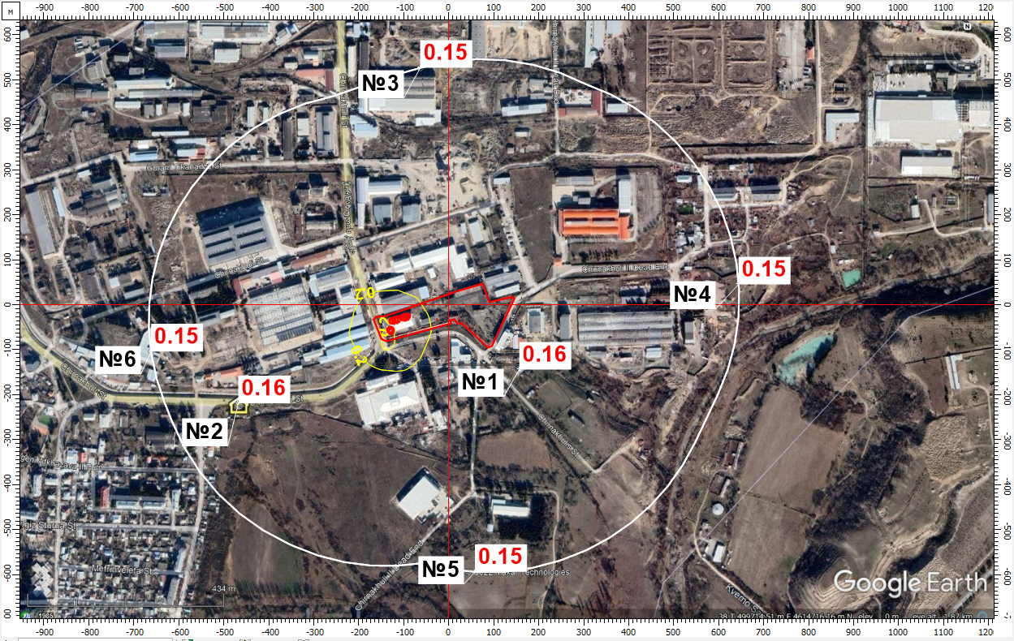
ნივთიერება: 0301 აზოტის დიოქსიდი (აზოტის (IV) ოქსიდი). მაქსიმალური კონცენტრაცია უახლოეს საცხოვრებელ სახლთან წერტილი N1 და 500 მ-ნი ნორმირებული ზონის საზღვარზე წერტილი N 2-5.
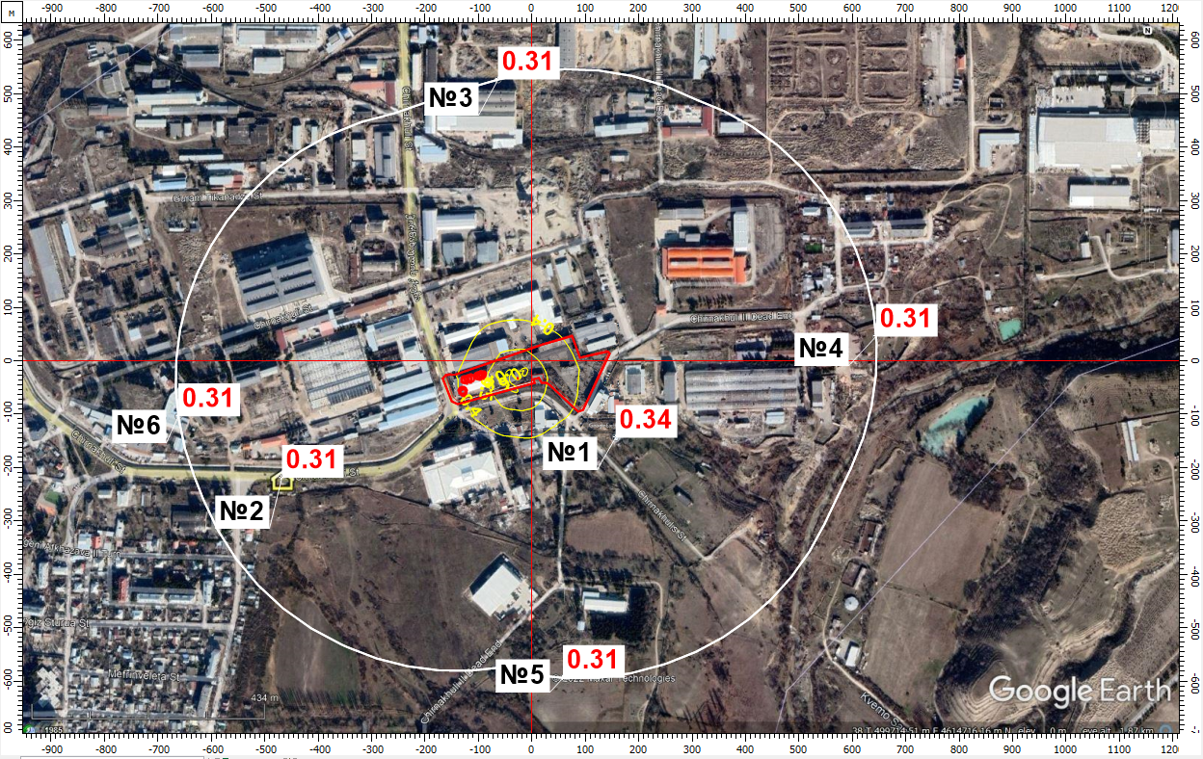
ნივთიერება: 0337 ნახშირბადის ოქსიდი. მაქსიმალური კონცენტრაცია უახლოეს საცხოვრებელ სახლთან წერტილი N1 და 500 მ-ნი ნორმირებული ზონის საზღვარზე წერტილი N 2-5.
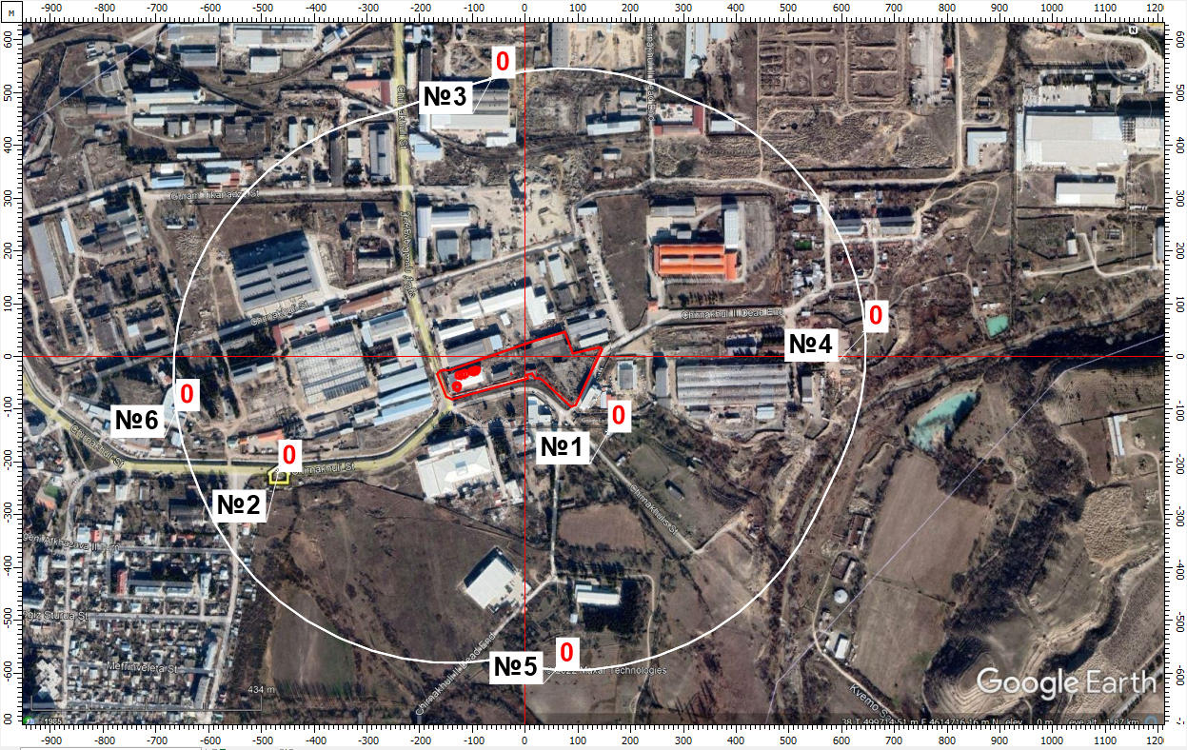
ნივთიერება: 0416 ნაჯერი ნახშირწყალბადების ნარევი С6-С10. მაქსიმალური კონცენტრაცია უახლოეს საცხოვრებელ სახლთან წერტილი N1 და 500 მ-ნი ნორმირებული ზონის საზღვარზე წერტილი N 2-5.

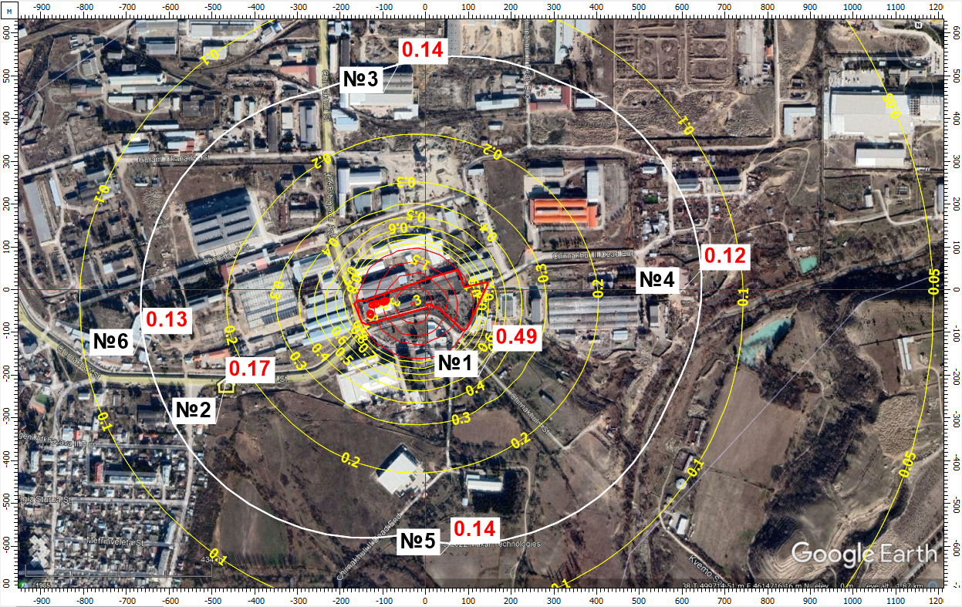
ნივთიერება: 1555 ეთანმჟავა (ძმარმჟავა). მაქსიმალური კონცენტრაცია უახლოეს საცხოვრებელ სახლთან წერტილი N1 და 500 მ-ნი ნორმირებული ზონის საზღვარზე წერტილი N 2-5.

მავნე ნივთიერებათა გაბნევის ანგარიშის მიღებული შედეგები და ანალიზი
შემაჯამებელ ცხრილში მოცემულია საკონტროლო წერტილებიდან დამაბინძურებელ ნივთიერებათა მაქსიმალური კონცენტრაციები ზდკ-წილებში.
მავნე ნივთიერებათა |  | მავნე ნივთიერებათა ზღვრულად დასაშვები კონცენტრაციის წილი ობიექტიდან
კოდი | დასახელება | უახლოესი დასახლებული პუნქტის საზღვარზე | 500 მ რადიუსის საზღვარზე
1 | 2 | 3 | 4
301 | აზოტის დიოქსიდი | 0.159 | 0.154
337 | ნახშირბადის ოქსიდი | 0.340 | 0.311
416 | ააონ | 0.004 | 0.001
1555 | ეთანმჟავა (ძმარმჟავა) | 0.490 | 0.137
გაანგარიშების შედეგების ანალიზით ირკვევა, რომ საწარმოს ექსპლოატაციის პროცესში მიმდებარე ტერიტორიების ატმოსფერული ჰაერის ხარისხი როგორც 500 მ-ნი ნორმირებული ზონის მიმართ, აგრეთვე უახლოესი დასახლებული ზონის მიმართ არ გადააჭარბებს კანონმდებლობით გათვალისწინებულ ნორმებს, ამდენად საწარმოს ფუნქციონირება საშტატო რეჟიმში არ გამოიწვევს ჰაერის ხარისხის გაუარესებას და მიღებული გაფრქვევები შესაძლებელია დაკვალიფიცირდეს როგორც ზღვრულად დასაშვები გაფრქვევები.

ტმოსფერულ ჰაერში მავნე ნივთიერებათა ზღვრულად დასაშვები გაფრქვევის ნორმები
ზდგ-ის ნორმები ხუთწლიან პერიოდში თითოეული გაფრქვევის წყაროსთვის და თითოეული მავნე ნივთიერებისთვის წარმოდგენილია ცხრილ 38-ში.
ცხრილი 38. ზდგ-ის ნორმები ხუთწლიან პერიოდში თითოეული გაფრქვევის წყაროსთვის
გამოყოფის წყაროს  დასახელება | გაფრქვევის წყაროს  ნომერი | ზდგ-ს ნორმები 2022- 2027 წლებისთვის
 |  | გ/მ³ | გ/წმ | ტ/წელი
1 | 2 | 3 | 4 | 5
301 აზოტის დიოქსიდი
ღუმელი | გ-1 | 0.2000 | 0.0030 | 0.0400
ღუმელი | გ-2 | 0.2000 | 0.0030 | 0.0400
 | ∑ | 0.4000 | 0.0060 | 0.0800
337 ნახშირბადის ოქსიდი
ღუმელი | გ-1 | 0.4667 | 0.0070 | 0.0980
ღუმელი | გ-2 | 0.4667 | 0.0070 | 0.0980
ექსტრუდერი | გ-3 | 0.0168 | 0.0280 | 0.8720
ექსტრუდერი | გ-4 | 0.0168 | 0.0280 | 0.8720
ექსტრუდერი | გ-5 | 0.0168 | 0.0280 | 0.8720
გრანულატორი | გ-9 | - | 0.2220 | 0.5840
 | ∑ | 0.9837 | 0.3200 | 3.3960
416 ააონ
ექსტრუდერი | გ-3 | 0.0720 | 0.1200 | 3.6740
ექსტრუდერი | გ-4 | 0.0720 | 0.1200 | 3.6740
ექსტრუდერი | გ-5 | 0.0720 | 0.1200 | 3.6740
საბეჭდი დანადგარი | გ-6 | 0.0366 | 0.0610 | 0.5310
საბეჭდი დანადგარი | გ-7 | 0.0366 | 0.0610 | 0.5310
საბეჭდი დანადგარი | გ-8 | 0.0366 | 0.0610 | 0.5310
 | ∑ | 0.3257 | 0.5430 | 12.6150
1555 ეთანმჟავა (ძმარმჟავა)
ექსტრუდერი | გ-3 | 0.0084 | 0.0140 | 0.4360
ექსტრუდერი | გ-4 | 0.0084 | 0.0140 | 0.4360
ექსტრუდერი | გ-5 | 0.0084 | 0.0140 | 0.4360
გრანულატორი | გ-9 | - | 0.1110 | 0.2920
 | ∑ | 0.0252 | 0.1530 | 1.6000
ზდგ-ის ნორმები ხუთწლიან პერიოდში მთლიანად საწარმოსთვის წარმოდგენილია ცხრილში 39.
ცხრილი 39. ზდგ-ის ნორმები ხუთწლიან პერიოდში მთლიანად საწარმოსთვის
მავნე ნივთიერებათა |  | ზდგ-ს ნორმები 2022 - 2027 წლებისთვის
კოდი | დასახელება | გ/მ³ | გ/წმ | ტ/წელი
1 | 2 | 3 | 4 | 5
301 | აზოტის დიოქსიდი | 0.4000 | 0.0060 | 0.0800
337 | ნახშირბადის ოქსიდი | 0.9837 | 0.3200 | 3.3960
416 | ააონ | 0.3257 | 0.5430 | 12.6150
1555 | ეთანმჟავა (ძმარმჟავა) | 0.0252 | 0.1530 | 1.6000
 | ∑ | 1.7347 | 1.0220 | 17.6910

ზედაპირული და მიწისქვეშა წყლების დაბინძურების რისკები
საწარმოში ნარჩენები შემოტანილი იქნება იმგვარი სახით, რომ მას გარეცხვა არ დასჭირდება და გაივლის გრანულირების პროცესს (გარდა იმ შემთხვევებისა თუ შემოტანილი ნარჩენები დიდი ზომის იქნება, ამ შემთხვევაში ნარჩენი დამქუცმაცებელ დანადგარში დაქუცმაცდება). წყალს მხოლოდ დასაქმებული პერსონალი გამოიყენებს და გამოყენებული წყლის ჩაშვება ქალაქ თბილისის ცენტრალურ საკანალიზაციო სისტემაში მოხდება.
საწარმოს მომიჯნავედ გადის ზემოს სამგორის ქვედა მაგისტრალური არხი. წარმოების პროცესში არასწორად წარმართულმა სამუშაოებმა ან დასაქმებული პერსონალის დაუდევრობამ შესაძლოა გამოიწვიოს არხის ნარჩენებით დაბინძურება. თუმცა უნდა აღინიშნოს, რომ არხი საწარმოს ტერიტორიიდან იზოლირებულია ეგრეთ წოდებული ანაკრები ფილებით, წარმოების პროცესი იწარმოებს დახურულ შენობებში, ხოლო ნარჩენების განთავსებისთვის კომპანიის ტერიტორიაზე განლაგდება შესაბამისი მოცულობის კონტეინერები.

ნიადაგზე და გრუნტზე ზემოქმედება
წარმოება არ ითვალისწინებს ახალი შენობა-ნაგებობების მოწყობას. ყველა სახის საწარმოო პროცესი (ნარჩენების გადამუშავების ჩათვლით) წარიმართება უკვე არსებულ შენობა-ნაგებობებში, რაც ნიადაგზე და გრუნტზე უარყოფით ზემოქმედების რისკებს მინიმუმამდე ამცირებს.

ბიოლოგიურ გარემოზე ზემოქმედება
საპროექტო ტერიტორია წარმოადგენს ანთროპოგენული ზემოქმედების გავლენის ქვეშ მყოფ ტერიტორიას, რომელიც ბიომრავალფეროვნებით ღარიბია. კომპანიის კუთვნილ ტერიტორიაზე მხოლოდ რამდენიმე ერთეული ხე-მცენარეა წარმოდგენილი (ლეღვი, ჭადარი, თუთა, ხემყრალა), რომლებიც არ განეკუთვნებიან დაცული სტატუსის ან საკონსერვაციო მნიშვნელობის სახეობებს. იმ გარემოების გათვალისწინებით, რომ საპროექტო ტერიტორია განთავსებულია ერთგვარ საწარმოო ზონაში, აქ ფაუნის მხოლოდ ის სახეობები გვხვდება, რომლებიც შეგუებულები არიან ურბანულ გარემოს.
პროექტის განხორციელებისას არ იგეგმება კომპანიის ტერიტორიაზე არსებული ხე-მცენარეების მოჭრა, ხოლო წარმოების სპეციფიკის გათვალისწინებით (მასშტაბი, მდებარეობა, წარმოება დახურულ შენობებში, ენერგიის სახით ელექტროენერგიის გამოყენება, შემოსაზღვრული კუთვნილი ტერიტორია და სხვა) ნარჩენების გადამუშავებისა და პროდუქციის წარმოების პროცესში ბიოლოგიურ გარემოზე უარყოფითი ზემოქმედება მოსალოდნელი არაა.

ნარჩენების არასათანადო მართვით გამოწვეული ზემოქმედება
იმისდა მიუხედავად, რომ დაგეგმილი საქმიანობის შედეგად არაა მოსალოდნელი დიდი რაოდენობით ნარჩენების წარმოქმნა, ნარჩენების გადამუშავებისა და პროდუქციის წარმოების პროცესში მოსალოდნელია ნარჩენებით გარემოზე უარყოფითი ზემოქმედება. ზემოქმედება დაკავშირებული იქნება კომპანიის ტერიტორიაზე გადასამუშავებლად შემოტანილი და წარმოების შედეგად მიღებული ნარჩენების არასათანადო მართვით.
წარმოების პროცესში ნარჩენების წარმოქმნა მოსალოდნელია შემოტანილი ნარჩენების მექანიკური დამუშავების პროცესებიდან (დახარისხება/დაქუცმაცებიდან). მსგავსი ნარჩენები განეკუთვნება არასახიფათო ნარჩენების კატეგორიას, რომელთა გამოყენება წარმოებაში ვერ მოხერხდება და შემადგენლობით ახლოს არის საყოფაცხოვრებო ნარჩენებთან. აღნიშნული ნარჩენები დროთა განმავლობაში დაგროვდება სპეციალურად გამოყოფილ ტერიტორიაზე, საიდანაც ნარჩენები შემდეგი მართვისთვის გადაეცემა კონტრაქტორ კომპანიას, ან სს „თბილპოლიმერის“ ძალებით განთავსდება ნაგავსაყრელზე.
კომპანიის საქმიანობის შედეგად ასევე წარმოიქმნება ისეთი სახის ნარჩენები, რომლებიც სახიფათო ნარჩენების კატეგორიას განეკუთვნება. ასეთი ნარჩენებია სახიფათო ნივთიერებების შესაფუთი მასალის ნარჩენები, რომლებიც საღებავების შესაფუთად გამოიყენება (საღებავი გამოიყენება პროდუქციაზე წარწერების დასატანად), ასევე სახიფათო ნივთიერებებით დაბინძურებული ჩვრები და ტანისამოსი. საერთო ჯამში მსგავსი კატეგორიის ნარჩენები დიდი რაოდენობით არ წარმოიქმნება, თუმცა საჭიროებს სათანადო მართვას.
ცხრილი 40 ინფორმაცია კომპანიის საქმიანობის შედეგად წარმოქმნილი ნარჩენების შესახებ
ნარჩენის კოდი | ნარჩენის დასახელება | ფიზიკური მდგომარეობა | სახიფათო დიახ/არა
15 01 01 | ქაღალდისა და მუყაოს შესაფუთი მასალა | მყარი | არა
15 01 02 | პლასტმასის შესაფუთი მასალა | მყარი | არა
15 01 10* | შესაფუთი მასალა, რომლებიც შეიცავს სახიფათო ნივთიერებების ნარჩენებს ან/და დაბინძურებულია სახიფათო ნივთიერებებით | მყარი | დიახ
15 02 03 | აბსორბენტები, ფილტრის მასალა, საწმენდი ნაჭრები და დამცავი ტანისამოსი, რომელიც არ გვხვდება 15 02 02 პუნქტში | მყარი | არა
19 12 12 | სხვა სახის ნარჩენები (მათ შორის ნარევები, მასალები) მექანიკური დამუშავების შედეგად მიღებული ნარჩენებისგან, რომლებსაც არ ვხვდებით 19 12 11 პუნქტში | მყარი | არა
20 03 01 | შერეული მუნიციპალური ნარჩენები | მყარი | არა
ცხრილში მოცემული ნარჩენების არასათანადო მართვის შემთხვევაში მოსალოდნელია გარემოზე უარყოფითი ზემოქმედება. ღია სივრცეში არასათანადო პირობებში განთავსებული ნარჩენები შესაძლოა გარემოში გაიფანტოს და გამოიწვიოს გარემოს სხვადასხვა კომპონენტების დაბინძურება. განსაკუთრებული ყურადღება უნდა მიექცეს სახიფათო ნარჩენებს, რათა თავიდან იქნეს აცილებული უარყოფითი შედეგები.
ნარჩენების არასათანადო მართვით გამოწვეული მოსალოდნელი უარყოფითი ზემოქმედების შემცირების შემარბილებელი ღონისძიებები წარმოდგენილია პარაგრაფში 7.

სოციალურ გარემოზე, ადამიანის ჯანმრთელობასა და უსაფრთხოებაზე ზემოქმედება
ნარჩენების გადამუშავებისა და პროდუქციის წარმოების პერიოდში არსებობს ადამიანის ჯანმრთელობასა და უსაფრთხოებასთან დაკავშირებული რისკები, რაც შეიძლება გამოწვეული იყოს ავარიული სიტუაციებითა და სამუშაო პირობების დარღვევით. ტექნიკა-დანადგარების არასწორი მართვამ, სამუშაო გრაფიკის დარღვევამ, ინდივიდუალური დაცვის საშუალებების გარეშე მუშაობამ და სხვ. შესაძლებელია ადამიანის ჯანმრთელობასა და უსაფრთხოებაზე იქონიოს როგორც პირდაპირი, ასევე არაპირდაპირი უარყოფითი ზეგავლენა. პირდაპირი უარყოფითი ზეგავლენა შესაძლოა მძიმე შედეგებითაც დამთავრდეს.
განსაკუთრებით საყურადღებოა ნარჩენების გადამუშავებისათვის (დამქუცმაცებელი, გრანულატორი) და პროდუქციის მისაღებად საჭირო დანადგარებთან (ექსტრუდერები, საჭრელი დანადგარები) მუშობა, რათა თავიდან იქნეს აცილებული მოსალოდნელი უარყოფითი შედეგები.
პროექტის განხორციელებისას, კომპანიაში დამატებით 8 ადამიანის დასაქმებაა დაგეგმილი. დასაქმებულთა მოცემული რაოდენობა ვერ შეიტანს განსაკუთრებულ წვლილს ქვეყნის ეკონომიკური მდგომარეობის ცვლილებასა და დასაქმების მაჩვენებლის ზრდაში, თუმცა აღსანიშნავია წვლილი დასაქმებულთა ოჯახების სოციალურ-ეკონომიკური მდგომარეობის გაუმჯობესებაში. ნარჩენების გადამამუშავებელი საწარმოს ექსპლუატაციით გამოწვეული ზემოქმედება დასაქმებასა და ეკონომიკურ გარემოზე შიძლება ჩაითვალოს დადებითად.

კუმულაციური ზემოქმედება
როგორც უკვე აღინიშნა საწარმო მდებარეობს სხვადასხვა ტიპის საწარმოებისა და სასაწყობე ობიექტებით დატვირთულ ზონაში. კომპანიის ტერიტორიის აღმოსავლეთით მდებარეობს მსგავსი პროფილის საწარმო, რომელიც შპს „ლორდის“ საკუთრებას წარმოადგენს. საწარმოში იწარმოება ისეთი პროდუქცია, როგორებიცაა: სასათბურე ცელოფანი, პლასტმასის თასმის დუბელუნაგირი, პლასტმასის დუბელები, ნარჩენების ტომარა, წებოვანი ლენტი და სხვადასხვა სახის პლასტმასის ნაკეთობები. ამასთან, ყოფილი თეთრონის ქარხნის ტერიტორიაზე წარმოდგენილია სხვადასხვა კომპანიები, რომლებიც ნარჩენების წინასწარ დამუშავებას ან აღდგენას უზრუნველყოფენ.
სს „თბილპოლიმერის“ ნარჩენების გადამამუშავებელი წარმოების მოწყობა და ფუნქციონირება კუმულაციურ ზემოქმედება იქონიებს არსებულ მდგომარეობაზე, რაც გამოხატული იქნება ატმოსფერულ ჰაერში მავნე ნივთიერებების გაფრქვევით, ხმაურის გავრცელებით და ნარჩენების წარმოქმნით.
ატმოსფერულ ჰაერში მავნე ნივთიერებების გაფრქვევის კუმულაციური ეფექტის დასადგენად გაკეთდა კომპიუტერული მოდელირება, სადაც გაანგარიშებულია მაქსიმალური დატვირთვის პერიოდში, წარმოებიდან გაფრქვეული მავნე ნივთიერებების რაოდენობა (იხილეთ პარაგრაფი 6.1.1). როგორც გაანგარიშებიდან ჩანს, საწარმოს ფუქნციონირების პერიოდში (აქ იგულისხმება როგორც პირველადი ნედლეულის, ასევე ნარჩენების გადამუშავების პროცესი მაქსიმალური დატვირთვის პერიოდში), მავნე ნივთიერებების რაოდენობა არ აღემატება ზღვრულად დასაშვებ მაჩვენებლებს, როგორც უახლოეს მაცხოვრებელთან, ასევე 500 მეტრიან რადიუსში.
საწარმოს ფუნქციონირება ასევე გამოიწვევს ხმაურის გავრცელებას, თუმცა იმ ფაქტის გათვალისწინებით, რომ ყველა დანადგარი განთავსებული იქნება დახურულ შენობაში, ხმაურის გავრცელების დონე არ იქნება მაღალი. გზშ-ს ეტაპზე გაკეთდება ხმაურის დონის გავრცელების მოდელირება, რაც მოსალოდნელი ზემოქმედების ზუსტ შეფასების საშუალებას მოგვცემს.

გარემოზე უარყოფითი ზემოქმედების შემარბილებელი ღონისძიებები
ცხრილი 32 ინსინერატორის მოწყობის და ექსპლუატაციის პროცესში გარემოზე მოსალოდნელი ზემოქმედებების შემარბილებელი ღონისძიებები
რეცეპტორი | ზემოქმედების სახე | შემარბილებელი ღონისძიებების შესახებ
ატმოსფერული ჰაერი | - დანადგარების (გრანულატორები) ფუნქციონირებით გამოწვეული მავნე ნივთიერებათა გაფრქვევები;  - დანადგარების (დამქუცმაცებელი, გრანულატორები) ფუნქციონირებით გამოწვეული ხმაური; | - გამოყენებული დანადგარები უნდა აკმაყოფილებდეს გარემოს დაცვისა და ტექნიკური უსაფრთხოების მოთხოვნებს, რისთვისაც საჭიროა მათი ტექნიკური მდგომარეობის შემოწმება სამუშაოს დაწყების წინ;  - ხმაურის დონის კანონით დადგენილი ზღვრული ნორმების გადაჭარბების შემთხვევაში (რაც ნაკლებად მოსალოდნელია), ხმაურის გავრცელების საწინააღმდეგო ღონისძიებების განხორციელება;  - დანადგარებისა ხმაურის დონის შემცირება მათი ტექნიკურად გამართვით;  - ხმაურის გამომწვევი წყაროების ერთდროული მუშაობის შეძლებისდაგვარად შეზღუდვა;  - ნარჩენების დაწვის ფაქტების მკაცრი აკრძალვა;  - პერსონალის ინსტრუქტაჟი;  - საჩივრების დაფიქსირება/აღრიცხვა და სათანადო რეაგირება.
წყლის გარემო | - ნარჩენების არასწორი მართვა;  - ავარიული სიტუაციები;  - პერსონალის დაუდევრობა | - სამუშაო საზღვრების მკაცრი დაცვ, რათა თავიდან იქნეს არიდებული საწარმოს მომიჯნავედ გამავალი მაგისტრალური არხის დაბინძურება;  - ნებისმიერი სახის გამოყენებული წყლის ჩაშვების კონტროლი საწარმოს მომიჯნავედ გამავალ მაგისტრალურ არხში;  - ტერიტორიაზე შემოტანილი მასალების და წარმოებაში წარმოქმნილი ნარჩენების იმგვარი განთავსება, რომ თავიდან იქნეს არიდებული მათი წყალში ჩარეცხვა.  - სანიტარიული პირობების დაცვა;  - წარმოქმნილი ნარჩენების სეგრეგირებული შეგროვების მეთოდების დანერგვა;  - წარმოქმნილი ნარჩენებისთვის შესაბამისი მოცულობისა და მასალის კონტეინერების გამოყენება;  - შესაძლებლობის შემთხვევაში, წარმოქმნილი ნარჩენების განთავსება დახურულ შენობაში;  - სახიფათო ნარჩენების გარემოსდაცვითი პირობების შესაბამისი განთავსება;  - შემდგომი მართვის მიზნით ნარჩენების გადაცემა რეგისტრაციისა ან შესაბამისი ნებართვის მქონე კომპანიაზე;  - პერსონალის პერიოდული ინსტრუქტაჟი გარემოსდაცვით საკითხებში;
მომსახურე პერსონალი; | - დაზიანების რისკები | - შრომის უსაფრთოხების მოთხოვნების დაცვა;  - პერსონალის პერიოდული სწავლება;  - პერსონალის უზრუნველყოფა ინდივიდუალური დაცვის საშუალებებით;  - სამუშაო უბნების აღჭურვა სამედიცინო ყუთებით;  - სამუშაო ზონებში შესაბამისი გამაფრთხილებელი ნიშნების დამაგრება;  - გამოყენებული დანადგარების ტექნიკური გამართულობის უზრუნველყოფა;  - უსაფრთხოების წესების მაქსიმალური დაცვა;  - ინციდენტებისა და უბედური შემთხვევების სააღრიცხვო ჟურნალის წარმოება.

- დაგეგმილი საქმიანობის გარემოსდაცვითი მონიტორინგის გეგმა
საქმიანობის განხორციელების პროცესში უარყოფითი ზემოქმედებების მნიშვნელოვნების შემცირების ერთ-ერთი წინაპირობაა დაგეგმილი საქმიანობის სწორი მართვა მკაცრი მეთვალყურეობის (გარემოსდაცვითი მონიტორინგის) პირობებში.
გარემოსდაცვითი მართვის გეგმის მნიშვნელოვანი კომპონენტია სხვადასხვა თემატური გარემოსდაცვითი დოკუმენტების მომზადება, მათ შორის: საქმიანობის პროცესში ატმოსფერულ ჰაერში მავნე ნივთიერებათა ზღვრულად დასაშვები გაფრქვევის ნორმების პროექტი, გარემოსდაცვითი მონიტორინგის გეგმა. მნიშვნელოვანია აღნიშნულ გარემოსდაცვით დოკუმენტებში გაწერილი პროცედურების პრაქტიკული შესრულება და საჭიროების მიხედვით კორექტირება-განახლება. აღნიშნული გეგმების შესრულების ხარისხი უნდა გაკონტოლდეს კომპანიის მიერ გამოყოფილი გარემოსდაცვითი მენეჯერის მიერ.
გარემოსდაცვითი მონიტორინგის მეთოდები მოიცავს ვიზუალურ დაკვირვებას, გაზომვებს და ლაბორატორიულ კვლევებს (საჭიროების შემთხვევაში). გზშ-ს შემდგომი ეტაპების ფარგლებში შემუშავებული გარემოსდაცვითი მონიტორინგის გეგმა გაითვალისწინებს ისეთ საკითხებს, როგორიცაა:
- გარემოს მდგომარეობის მაჩვენებლების შეფასება;
- გარემოს მდგომარეობის მაჩვენებლების ცვლილების მიზეზების გამოვლენა და შედეგების შეფასება;
- საქმიანობის ეტაპზე გარემოზე ზემოქმედების ხარისხსა და დინამიკაზე სისტემატიური ზედამხედველობა;
- ზემოქმედების ინტენსივობის კანონმდებლობით დადგენილ მოთხოვნებთან შესაბამისობა;
- მნიშვნელოვან ეკოლოგიურ ასპექტებთან დაკავშირებული მაჩვენებლების დადგენილი პარამეტრების გაკონტროლება;
- საქმიანობის პროცესში ეკოლოგიურ ასპექტებთან დაკავშირებული შესაძლო დარღვევების ან საგანგებო სიტუაციების პრევენცია და დროული გამოვლენა;
საქმიანობის გარემოსდაცვითი მონიტორინგის პროცესში სავარაუდოდ სისტემატურ დაკვირვებას და შეფასებას დაექვემდებარება:
- ატმოსფერულ ჰაერში მავნე ნივთიერებებისა და ხმაურის გავრცელების საკითხები;
- ნარჩენების მართვის საკითხები;
- შრომის პირობები და უსაფრთხოების ნორმების შესრულება, სოციალური საკითხები და სხვა.
გარემოსდაცვითი მონიტორინგის გეგმის წინასწარი ვარიანტი ნარჩენების გადამამუშავებელი საწარმოს ექსპლუატაციის ეტაპისთვის მოცემულია ცხრილში 37.
ცხრილი 37 გარემოსდაცვითი მონიტორინგის გეგმა - ექსპლუატაციის ეტაპი
კონტროლის საგანი/ | კონტროლის/სინჯის აღების წერტილი | მეთოდი | სიხშირე/დრო | მიზანი | პასუხისმგებელი  პირი
ატმოსფერული ჰაერის ხარისხი | - კომპანიის ტერიტორია;  - უახლოესი მაცხოვრებელი | - მავნე ნივთიერებების გაფრქვევის გაანგარიშების საანგარიშო მეთოდის გამოყენება | - მოსახლეობის მხრიდან საჩივარ განცხადებების არსებობის შემთხვევაში | - ატმოსფერული ჰაერის დაბინძურებისაგან დაცვის ღონისძიებების კონტროლი | სს „თბილპოლიმერი“
ხმაური | - კომპანიის ტერიტორია;  - უახლოესი მაცხოვრებელი | - მოწყობილობების ტექნიკური გამართულობის უზრუნველყოფა  - ინსტრუმენტალური გაზომვა | - პერიოდული კონტროლი  - ინსტრუმენტალური გაზომვა -მოსახლეობის მხრიდან საჩივრების არსებობის შემთხვევაში | - ჯანდაცვის და უსაფრთხოების ნორმებთან შესაბამისობის უზრუნველყოფა  - პერსონალისთვის სათანადო სამუშაო პირობების შექმნა | სს „თბილპოლიმერი“
ნარჩენები | - ნარჩენების გადამამუშავებელი საწარმოს შენობა;  - ნარჩენების განთავსების უბნები; | - ტერიტორიის ვიზუალური დათვალიერება  - ნარჩენების მართვის კონტროლი; | - პერიოდულად. | - გარემოს უსაფრთხოების მოთხოვნებთან შესაბამისობის უზრუნველყოფა | სს „თბილპოლიმერი“
შრომის უსაფრთხოება | - სამუშაოთა წარმოების ტერიტორიები | - ინსპექტირება;  - პირადი დაცვის საშუალებების არსებობა და დანადგარების გამართულობის პერიოდული კონტროლი; | - პერიოდული კონტროლი სამუშაოს წარმოების პერიოდში და სამუშაოების დასრულების შემდგომ. | - ჯანდაცვის და უსაფრთხოების ნორმებთან შესაბამისობის უზრუნველყოფა  - ტრავმატიზმის მინიმიზაცია/თავიდან აცილება. | სს „თბილპოლიმერი“

ინფორმაცია მომავალში ჩასატარებელი კვლევებისა და გზშ-ის ანგარიშის მომზადებისთვის საჭირო მეთოდების შესახებ
გზშ-ის ანგარიშის მომზადების პროცესში, ანგარიშში წარმოდგენილი ინფორმაცია შესაბამისობაში იქნება საქართველოს კანონის „გარემოსდაცვითი შეფასების კოდექსი“-ს მე-10 მუხლის მოთხოვნებთან. საჭიროების შემთხვევაში განხორციელდება დამატებითი კვლევები. საჭირო კვლევები ასევე განხორციელდება სააგენტოს მიერ სკოპინგის დასკვნაში მოცემული რეკომენდაციების მიხედვით.
ატმოსფერულ ჰაერში გაფრქვეულ მავნე ნივთიერებების მართვის საკითხი
აღნიშნული საკითხი დამატებით შესწავლას საჭიროებს იმ შემთხვევაში, თუ გზშ-ს ეტაპზე კომპანიის მიერ საწარმოო ტექნოლოგიაში გარკვეული სახის ცვლილებები განხორციელდება (დანადგარების რაოდენობის ცვლილება, სხვა ბრენდის დანადგარების შერჩევა და სხვა). ამ შემთხვევაში ატმოსფერულ ჰაერში მავნე ნივთიერებების გაფრქვევის გაანგარიშება ხელახლა იქნება მოსამზადებელი.
ატმოსფერულ ჰაერში ხმაურის გავრცელების მოდელირება
გზშ-ს ეტაპზე გაკეთდება ხმაურის დონის გავრცელების მოდელირება, საწარმოში არსებული ყველა დანადგარის მაქსიმალური დატვირთვისა და ერთობლივად მუშაობის სცენარის მიხედვით.
ნარჩენების მართვის საკითხი:
გზშ-ს შემდგომ ეტაპზე შესაძლოა დაზუსტებას საჭიროებდეს ექსპლუატაციის ეტაპზე წარმოქმნილი ნარჩენების დასახელება, წარმოქმნილი ნარჩენების დაახლოებით რაოდენობა და მისი მართვის საკითხები.

დანართები

დანართი 1. დანადგარების ტექნიკური მახასიათებლები
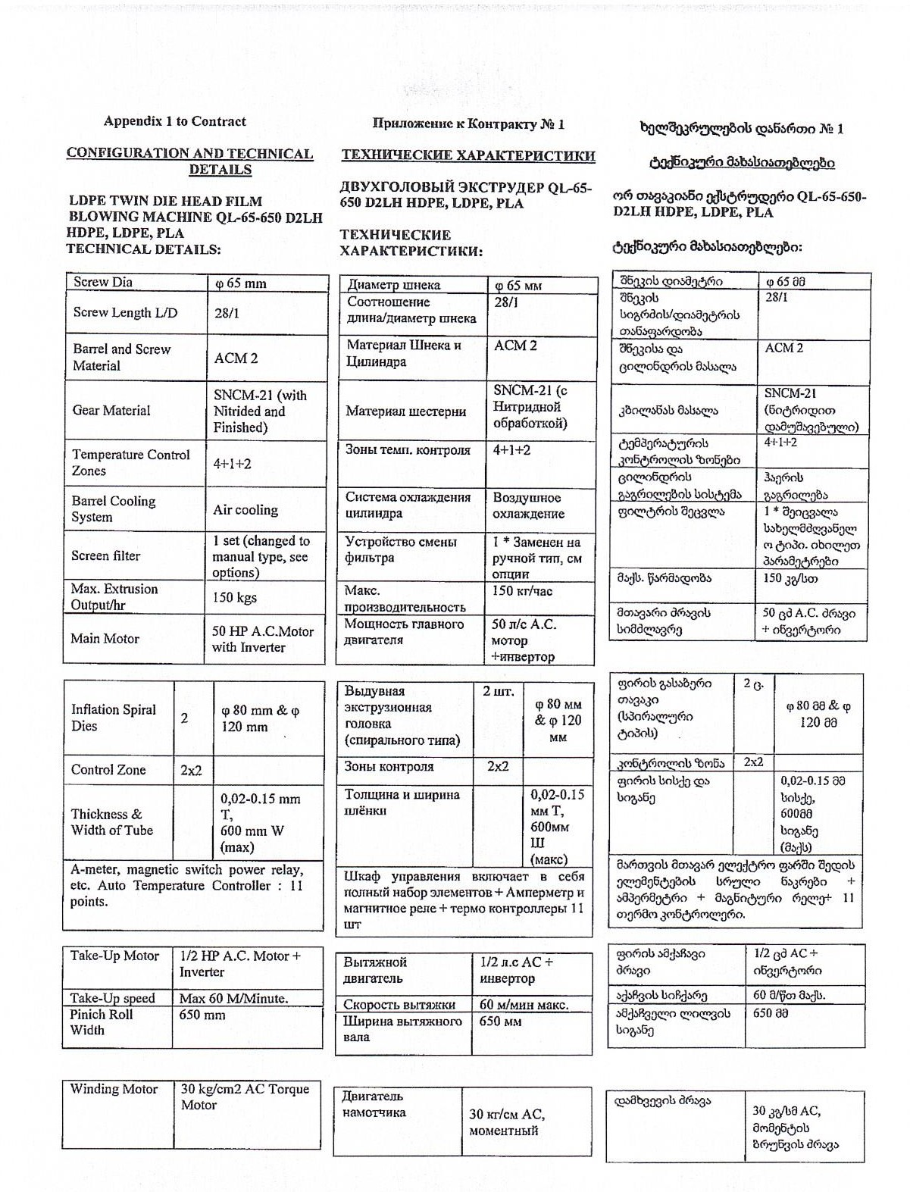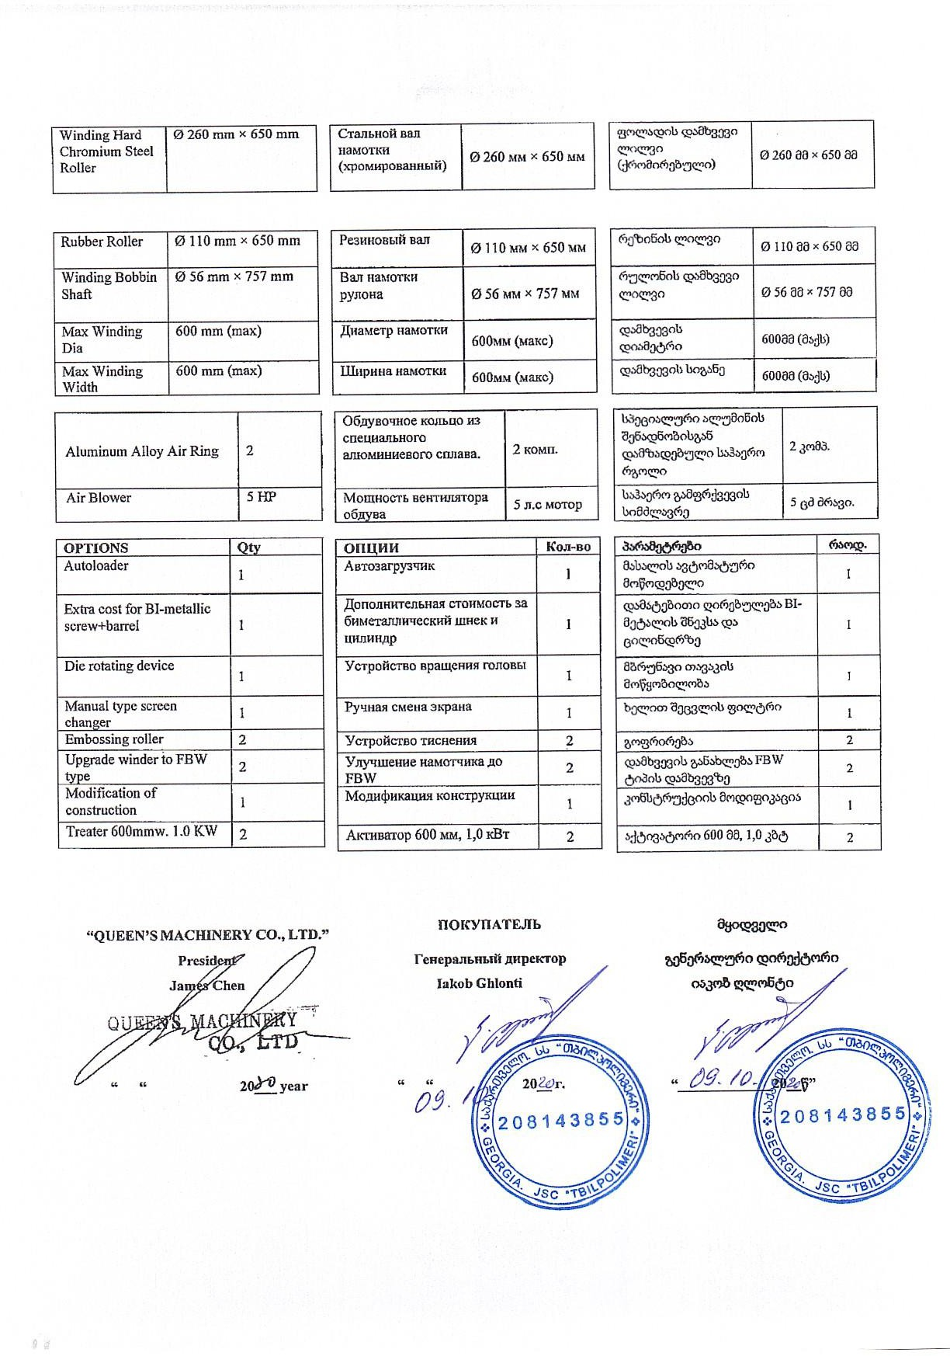

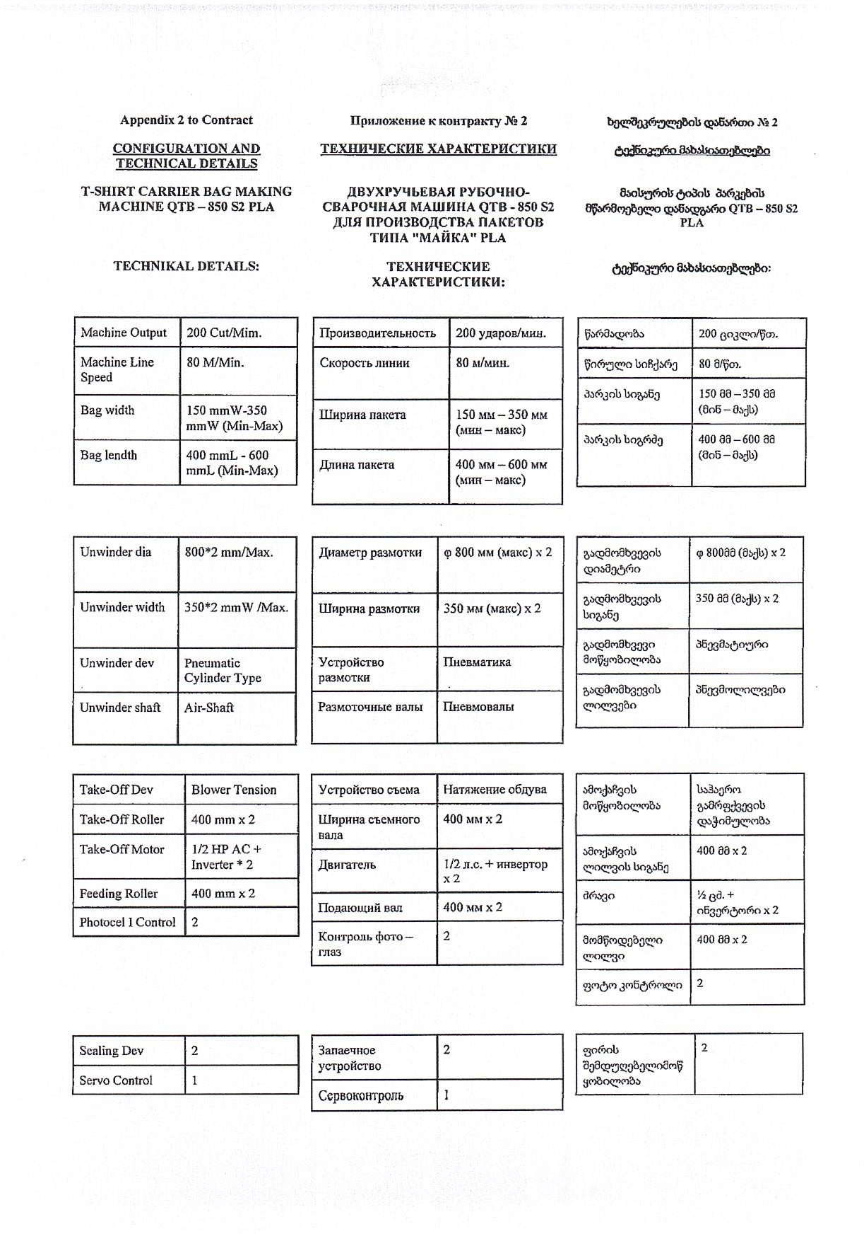

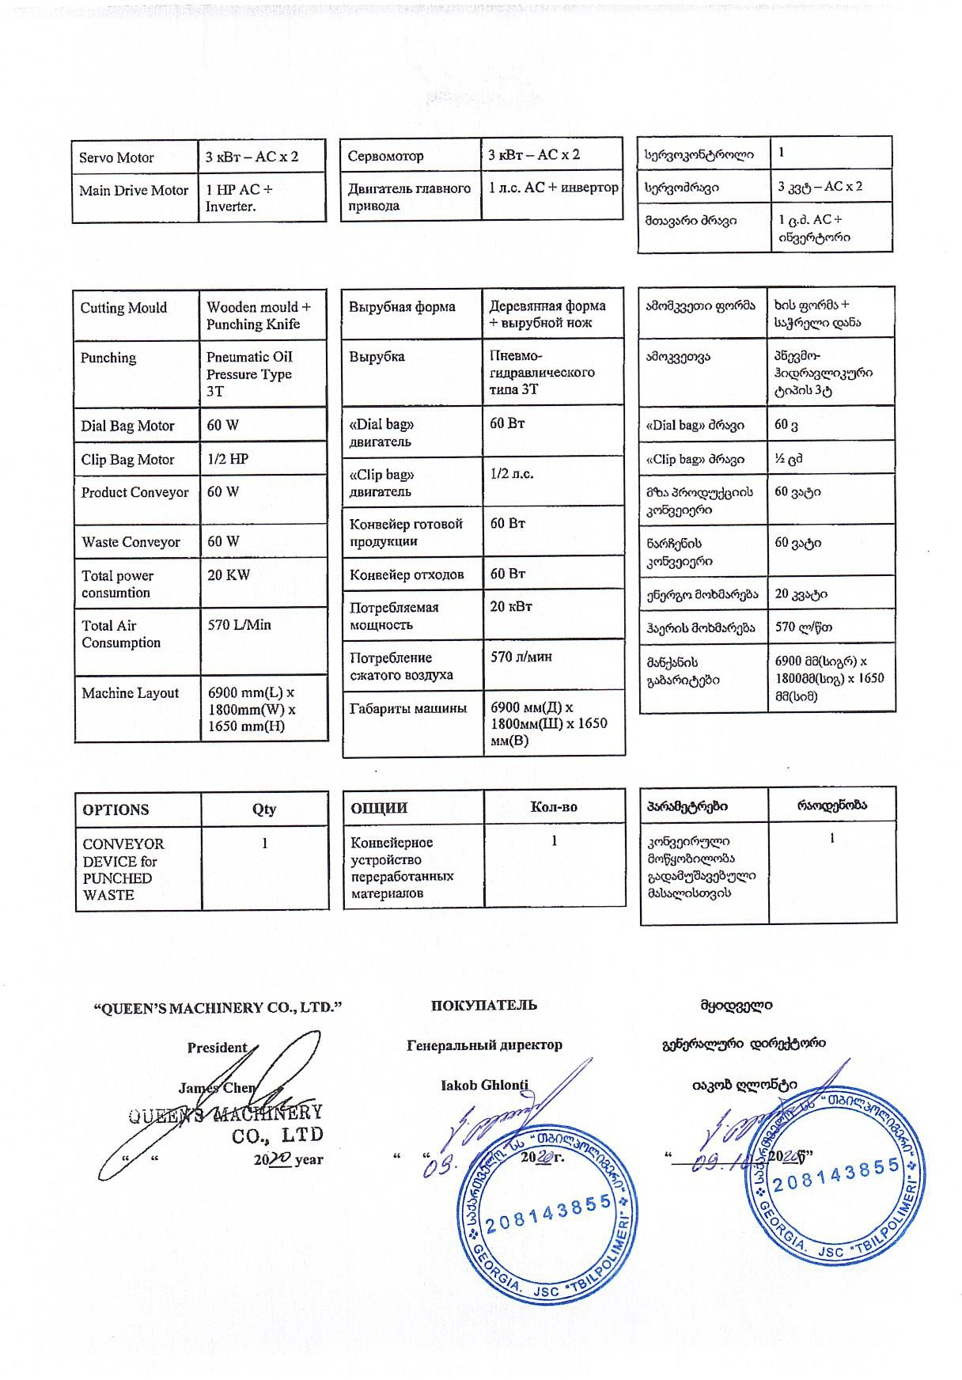

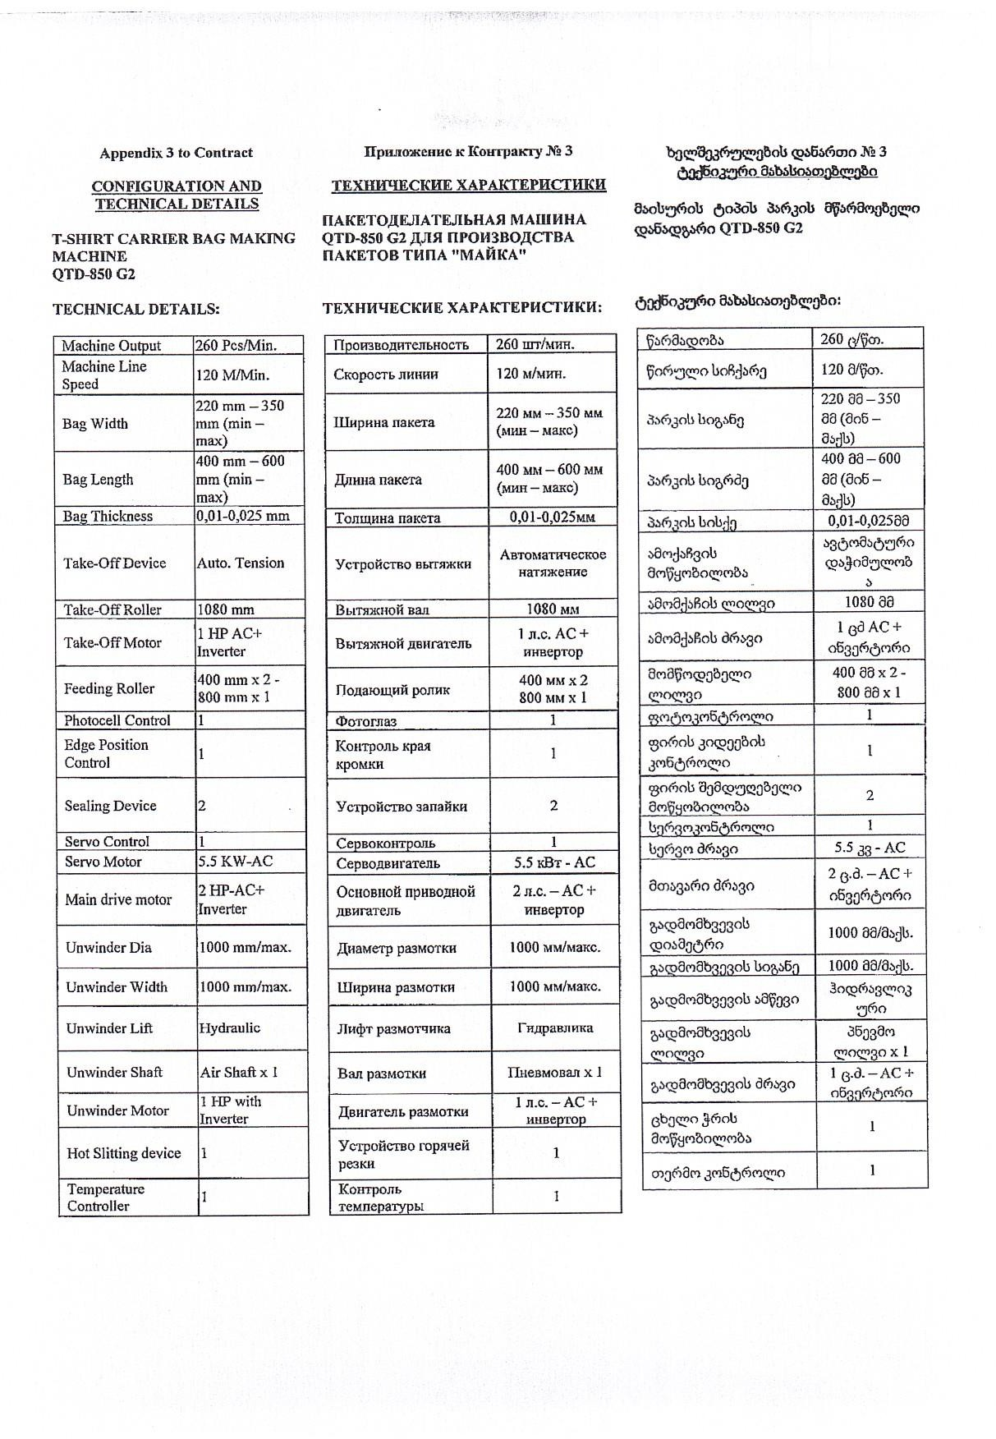

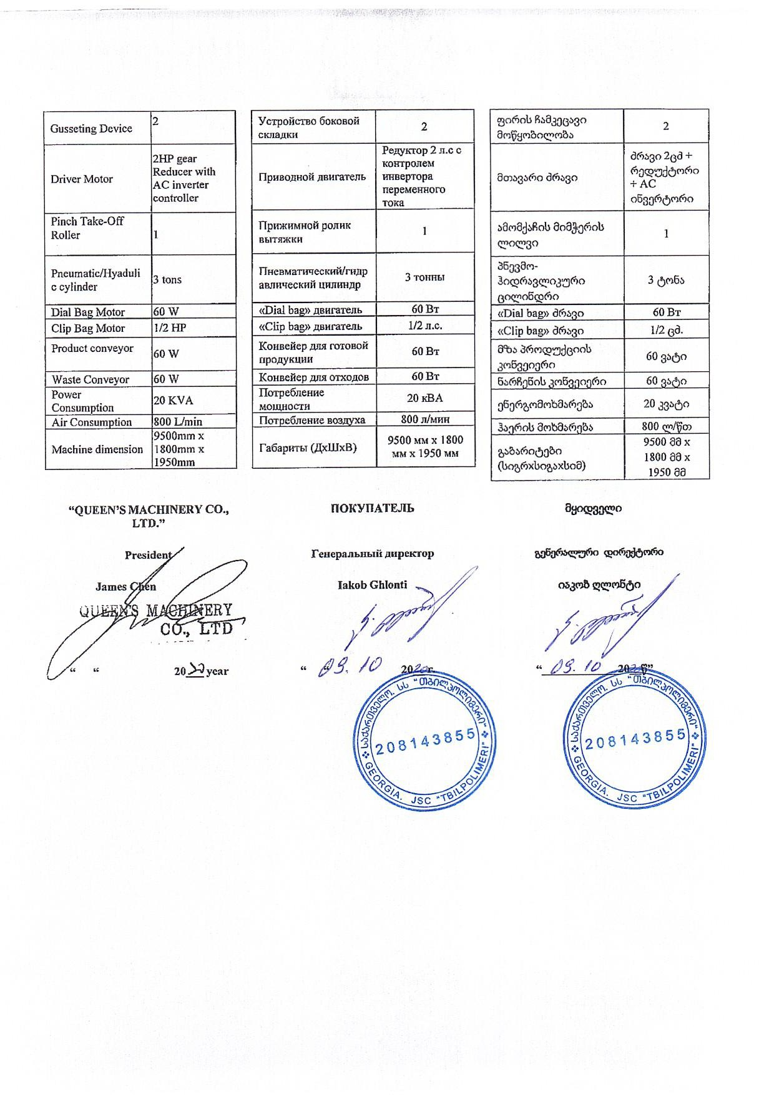

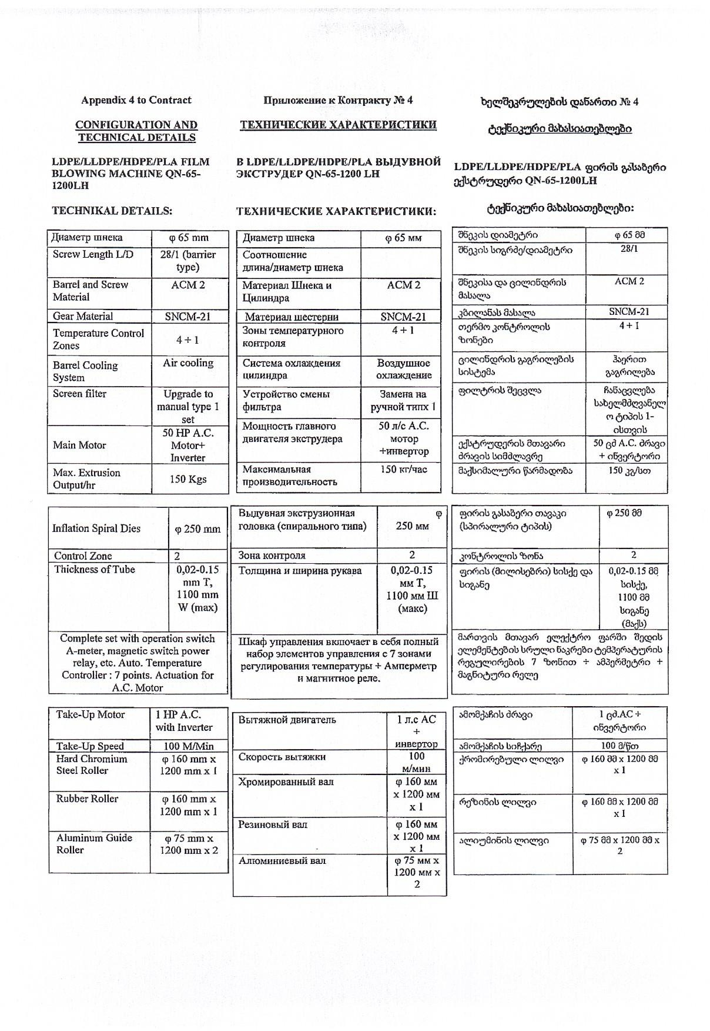

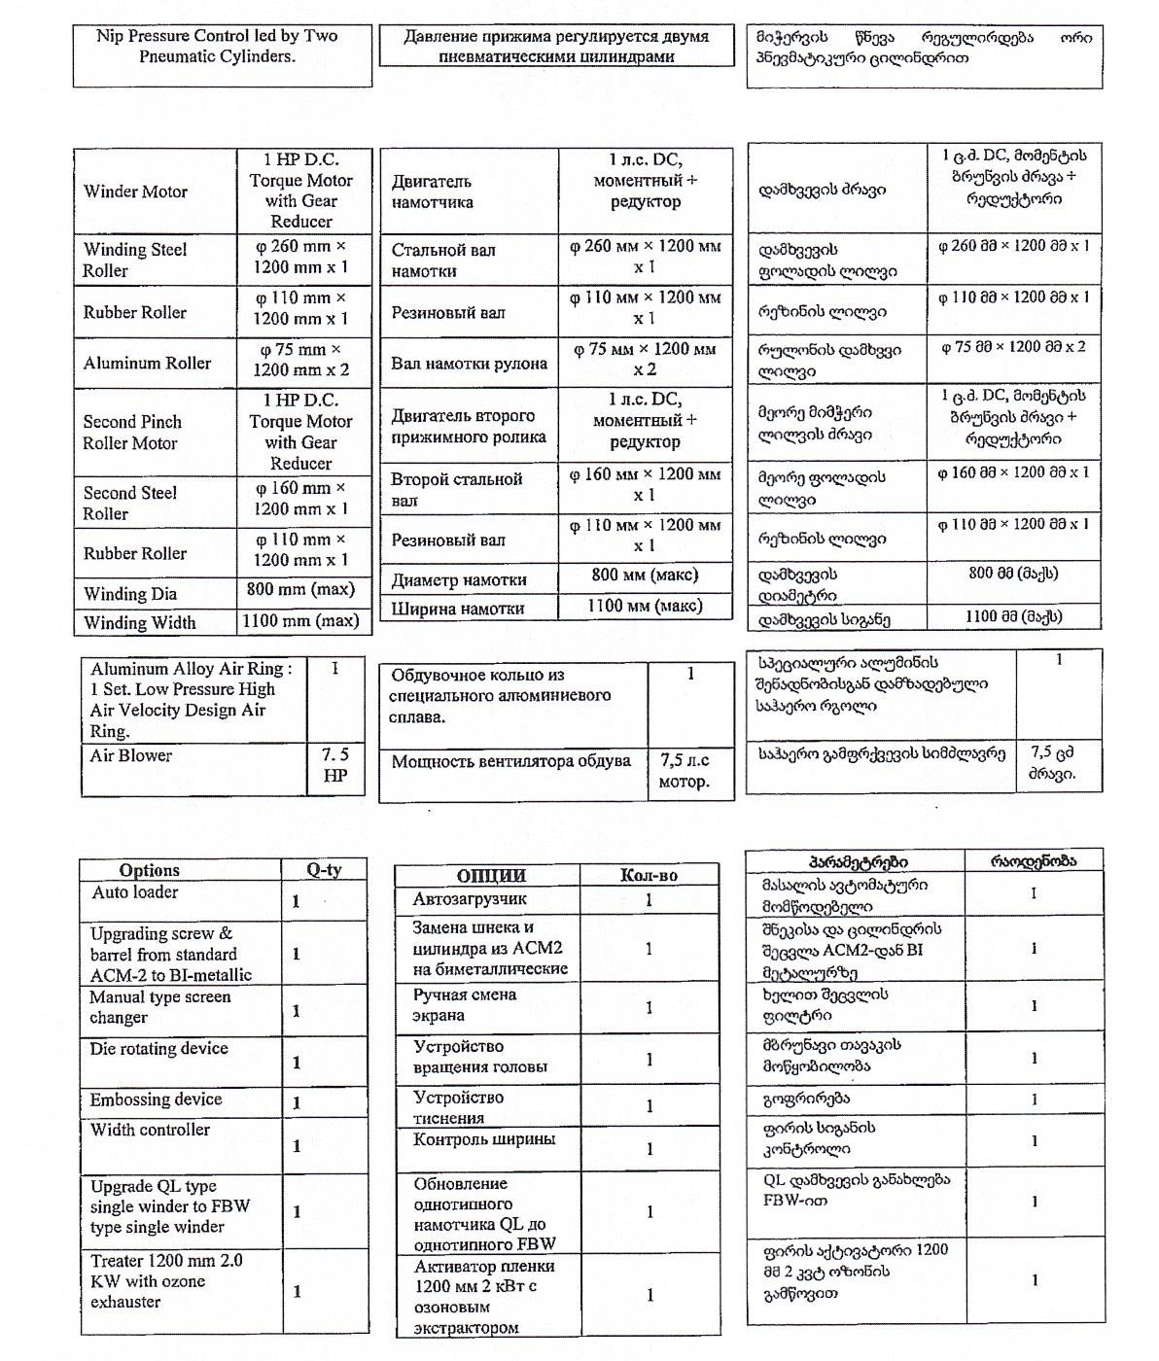

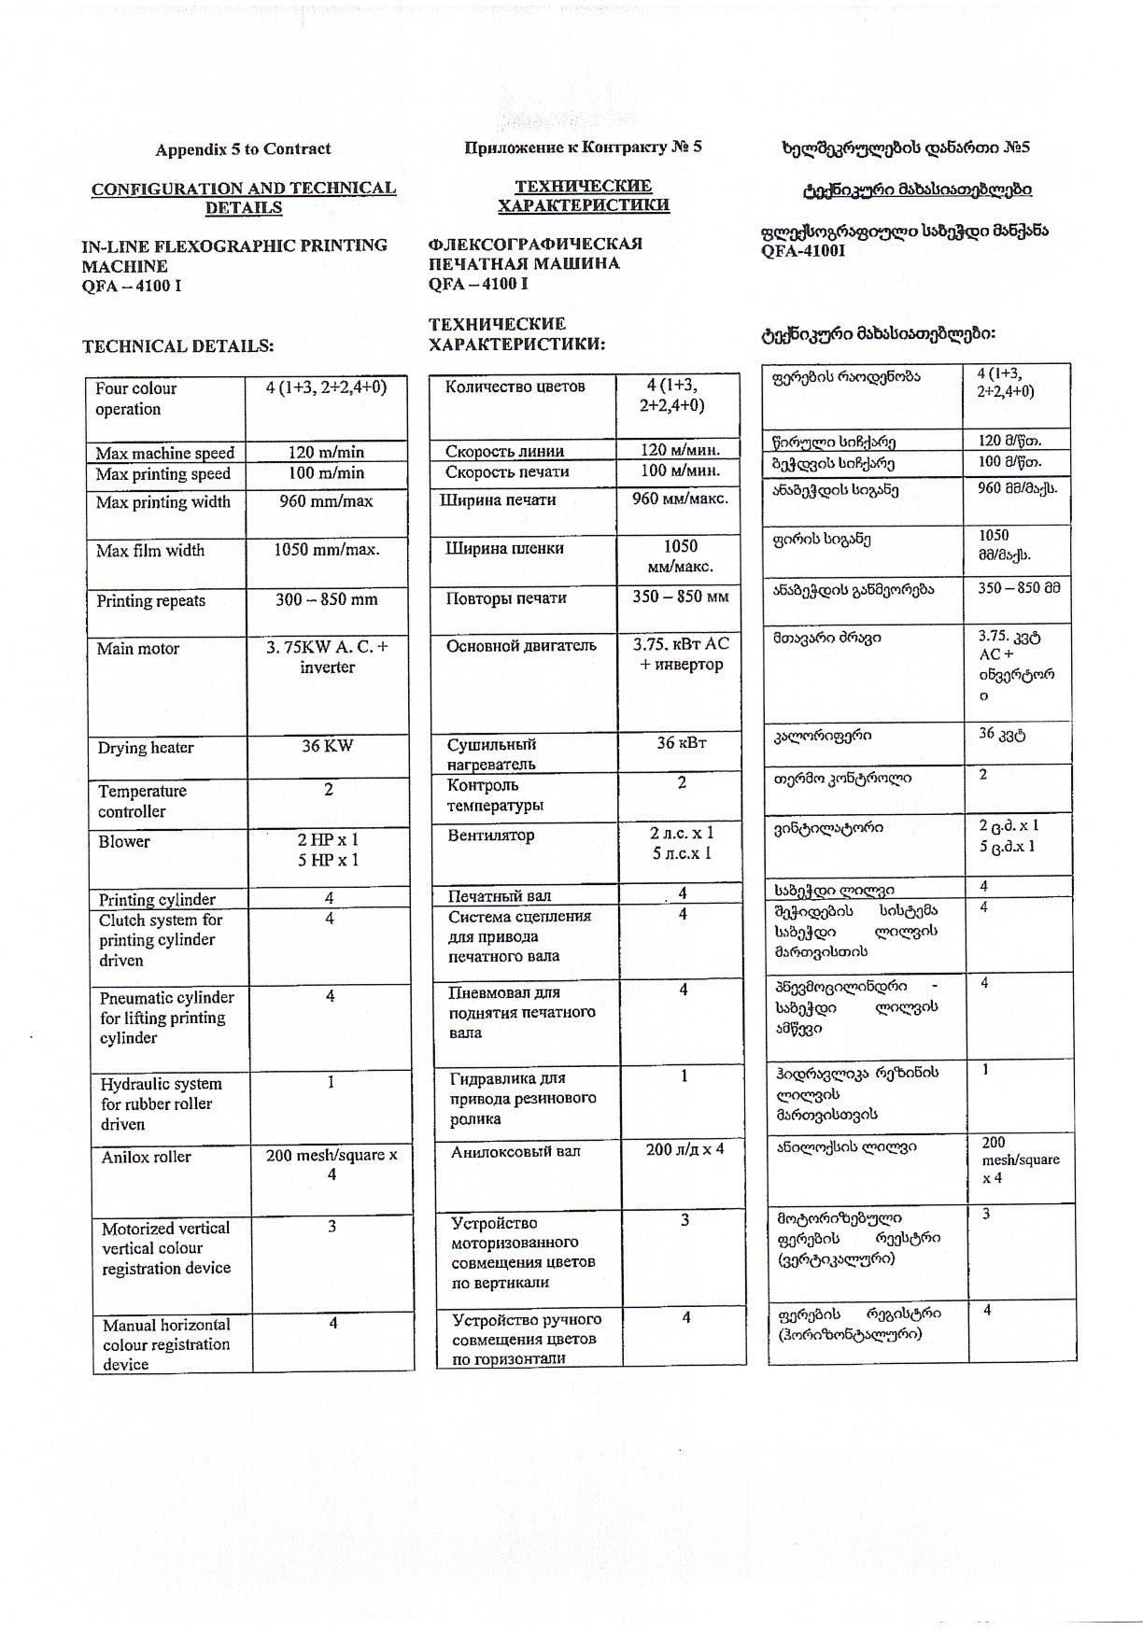

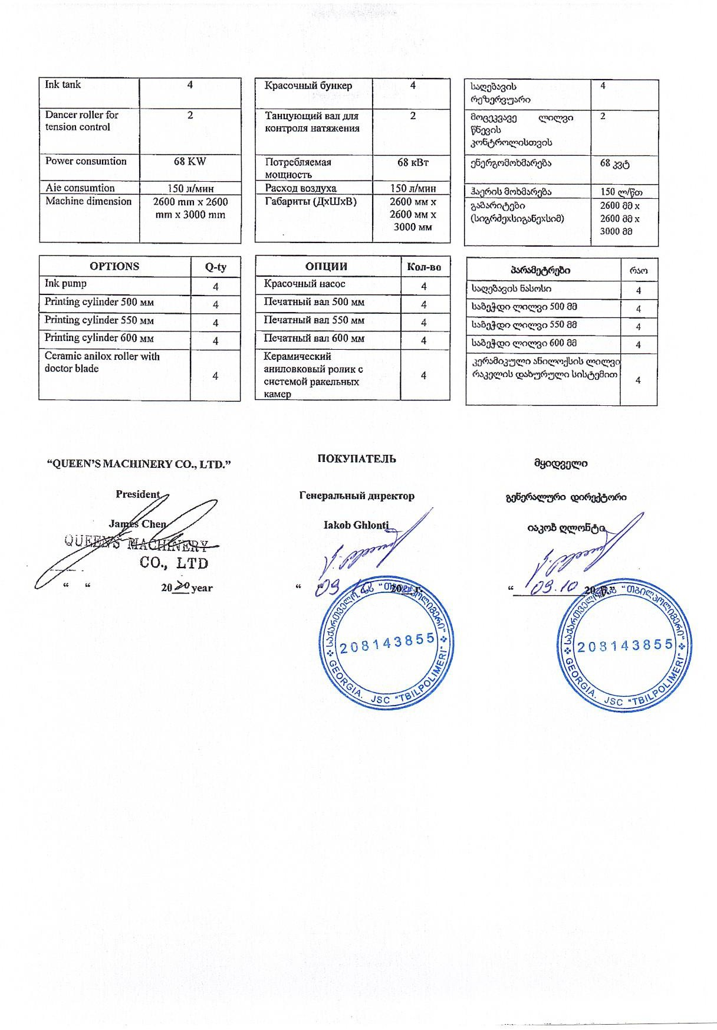

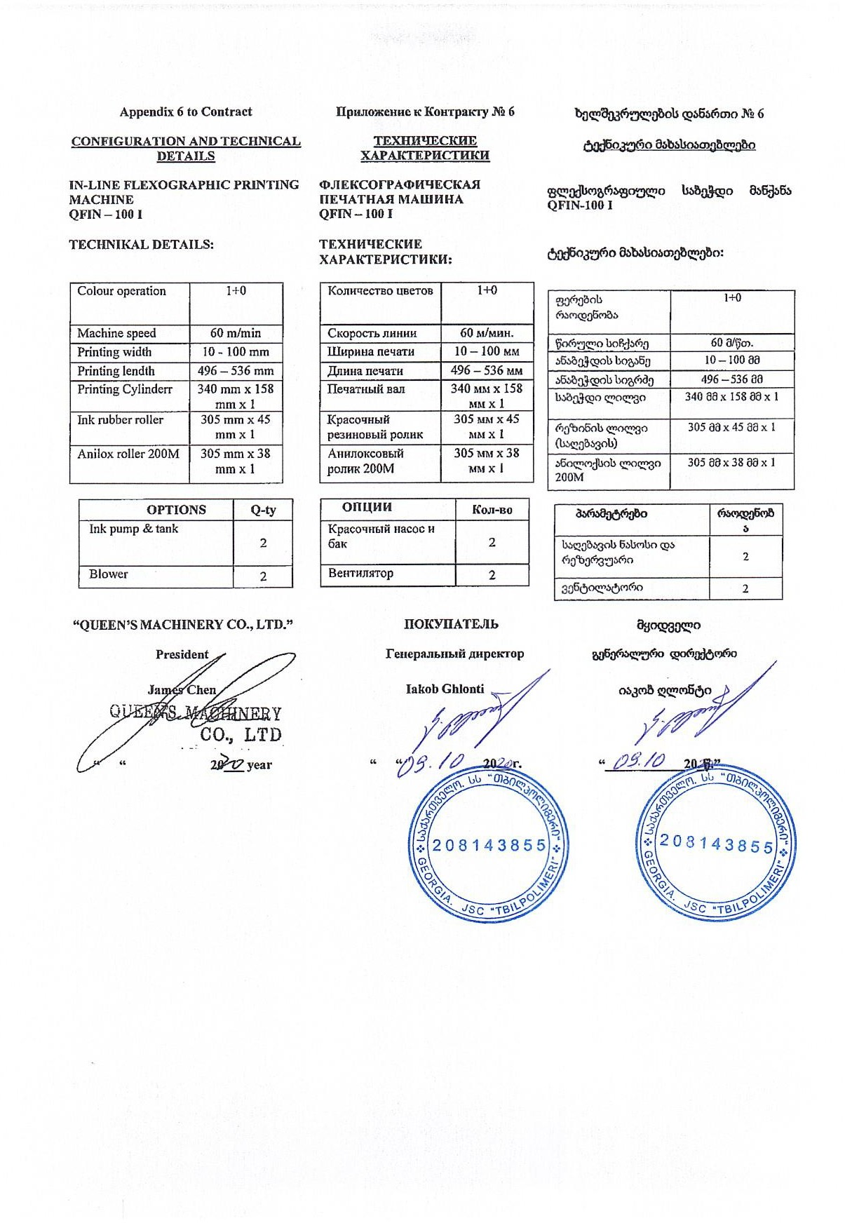

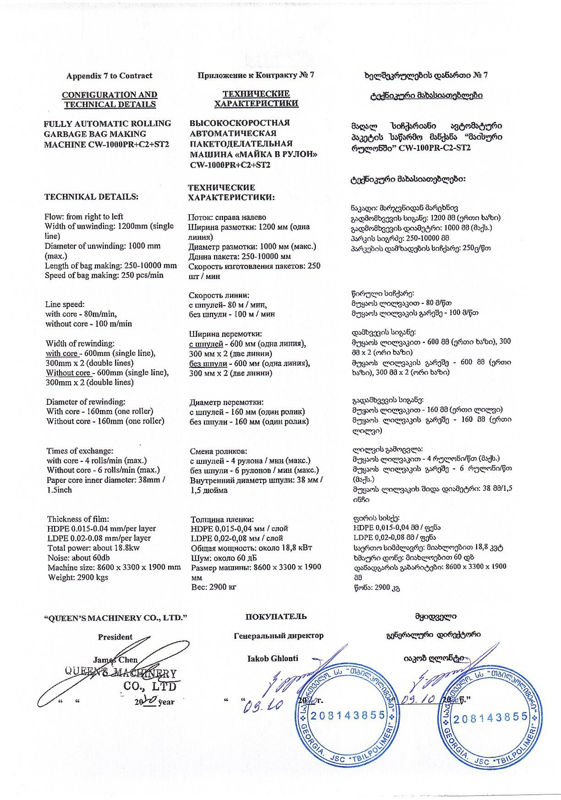

გარემოსდაცვითი შეფასების კოდექსის შესაბამისად, 2022 წლის 1 მაისიდან გარემოსდაცვითი შეფასების სფეროში სააგენტოს კომპეტენციას განეკუთვნება სკრინინგის პროცედურის საფუძველზე გზშ-ისა და თავისი კომპეტენციის ფარგლებში სგშ-ის ჩატარების საჭიროების განსაზღვრა
შედგენილია „სახეობებისა და მახასიათებლების მიხედვით ნარჩენების ნუსხის განსაზღვრისა და კლასიფიკაციის შესახებ“ საქართველოს მთავრობის დადგენილება №426 2015 წლის 17 აგვისტო ქ. თბილისი - შესაბამისად.
" მონაცემები გადაანგარიშებულია შრომის საერთაშორისო ორგანიზაციის (შსო) მიერ შრომის სტატისტიკოსთა მე-19 და მე-20 საერთაშორისო კონფერენციებზე მიღებული სტანდარტების მიხედვით.
შედგენილია „სახეობებისა და მახასიათებლების მიხედვით ნარჩენების ნუსხის განსაზღვრისა და კლასიფიკაციის შესახებ“ საქართველოს მთავრობის დადგენილება №426 2015 წლის 17 აგვისტო ქ. თბილისი - შესაბამისად
აღნიშნული ნარჩენებში იგულისხმება პერსონალის ინდივიდუალური დაცვის საშუალებები, რომლებიც ნარჩენების გადამუშავებისა და პროდუქციის წარმოების პროცესში იქნება გამოყენებული
მონიტორინგის გეგმა შემუშავებულია მხოლოდ ექსპლუატაციის ეტაპისთვის, რადგან საწარმოს მოწყობის ეტაპი მხოლოდ დანადგარების განთავსებას ითვალისწინებს. ყველა სხვა საჭირო ინფრასტრუქტურა კომპანიის ტერიტორიაზე უკვე არსებობს.

